Муниципальное общеобразовательное учреждение
«Средняя общеобразовательная школа № 29» г. Ангарска

Утверждаю
Директор МОУ «СОШ №29»
_________Заброгина Е.А.

Основная образовательная программа
начального общего образования
МОУ «СОШ № 29» г. Ангарска

Согласовано педсоветом
МОУ «СОШ №29» г.Ангарска
Протокол №________________

Ангарск
2011

Основная образовательная программа
образовательного учреждения
МОУ «Средняя общеобразовательная школа №29» г. Ангарска

Наименование Программы | Образовательная программа начальной школы
Основание разработки Программы | Федеральные государственные образовательные стандарты  2 поколения
Государственный заказчик Программы | Администрация  МОУ «СОШ №29»
Основные разработчики Программы | Пашкова Л.В., заместитель директора по УВР МОУ «СОШ №29»,  Звонкова Т.В., руководитель МО учителей начальных классов,  Ескина О.В., учитель начальных классов,  Александренко С.В., учитель начальных классов,  Васильева С.В., учитель начальных классов,  Полтавцева А.М., педагог – психолог
Научный консультант Программы | Белобородова А.Е., доктор педагогических наук,  профессор ИИПКРО
Исполнители Программы | Педагоги школы № 29, классные руководители, педагоги – психологи, социальный педагог
Цель разработки Программы | Переход обучающихся школы  I ступени на Федеральные государственные образовательные стандарты 2 поколения
Сроки и этапы реализации Программы | 2011 – 2015гг.  1 этап – 2011 – 2012гг.  2 этап – 2012 – 2015гг.
Ожидаемые конечные результаты реализации Программы | Создание образовательного пространства в рамках Федеральных образовательных стандартов  2 поколения как условия формирования личности, ориентированной на базовый национальный идеал.

ПОЯСНИТЕЛЬНАЯ ЗАПИСКА
Введение
Данный документ разработан педагогическим коллективом Муниципального общеобразовательного учреждения «Средняя общеобразовательная школа № 29» г. Ангарска Иркутской области в соответствии с требованиями Федерального государственного образовательного стандарта начального общего образования, с учетом рекомендаций Примерной программы образовательного учреждения, особенностей образовательного учреждения, образовательных потребностей и запросов обучающихся, а также концептуальных положений УМК программы «Школа 2100» и системы Л.В. Занкова, реализующих фундаментальное ядро содержания современного общего начального образования (базовые национальные ценности, программные элементы научного знания, универсальные учебные действия). Программа определяет содержание и организацию образовательного процесса на ступени начального общего образования и направлена на формирование общей культуры обучающихся, на их духовно-нравственное, социальное, личностное и интеллектуальное развитие, на создание основы для самостоятельной реализации учебной деятельности, обеспечивающей социальную успешность, развитие творческих способностей, саморазвитие и самосовершенствование, сохранение и укрепление здоровья обучающихся.
Основная образовательная программа сформирована с учётом особенностей первой ступени общего образования как фундамента всего последующего обучения. Начальная школа - особый этап в жизни ребёнка, связанный:
- с изменением при поступлении в школу ведущей деятельности ребёнка — с переходом к учебной деятельности (при сохранении значимости игровой), имеющей общественный характер и являющейся социальной по содержанию;
- с освоением новой социальной позиции, расширением сферы взаимодействия ребёнка с окружающим миром, развитием потребностей в общении, познании, социальном признании и самовыражении;
- с принятием и освоением ребёнком новой социальной роли ученика, выражающейся в формировании внутренней позиции школьника, определяющей новый образ школьной жизни и перспективы личностного и познавательного развития;
- с формированием у школьника основ умения учиться и способности к организации своей деятельности: принимать, сохранять цели и следовать им в учебной деятельности; планировать свою деятельность, осуществлять её контроль и оценку; взаимодействовать с учителем и сверстниками в учебном процессе;
- с изменением при этом самооценки ребёнка, которая приобретает черты адекватности и рефлексивности;
- с моральным развитием, которое существенным образом связано с характером сотрудничества со взрослыми и сверстниками, общением и межличностными отношениями дружбы, становлением основ гражданской идентичности и мировоззрения.
Учитываются также характерные для младшего школьного возраста (от 6,5 до 11 лет): центральные психологические новообразования, формируемые на данной ступени образования: словесно-логическое мышление, произвольная смысловая память, произвольное внимание, письменная речь, анализ, рефлексия содержания, оснований и способов действий, планирование и умение действовать во внутреннем плане, знаково-символическое мышление, осуществляемое как моделирование существенных связей и отношений объектов; развитие целенаправленной и мотивированной активности
обучающегося, направленной на овладение учебной деятельностью,
основой которой выступает формирование устойчивой системы учебно-познавательных и социальных мотивов и личностного смысла учения.
Целью реализации Образовательной программы:
обеспечение планируемых результатов по достижению выпускником начальной общеобразовательной школы целевых установок, знаний, умений, навыков и компетенций, определяемых личностными, семейными, общественными, государственными потребностями и возможностями ребенка младшего школьного возраста, индивидуальными особенностями его развития и состояния здоровья. К числу планируемых результатов освоения основной образовательной программы относятся:
- личностные результаты характеризуются сформированностью основ гражданской идентичности, чувства гордости за свою Родину и историю России; готовностью и способностью обучающихся к саморазвитию, сформированностью мотивов учебной деятельности и личностного смысла учения; развитием навыков сотрудничества со взрослыми и сверстниками в разных социальных ситуациях; развитием самостоятельности и личной ответственности за свои поступки; сформированностью установки на безопасный, здоровый образ жизни, на бережное отношение к материальным и духовным ценностям;
- метапредметные результаты освоения основной образовательной программы начального общего образования отражают сформированность универсальных учебных действий (познавательных, регулятивных и коммуникативных), обеспечивающих овладение ключевыми компетенциями, составляющими основу умения учиться, и межпредметных понятий;
- предметные результаты включают систему основополагающих элементов научного знания, лежащего в основе современной научной картины мира, и усвоенный обуча-ющимися опыт деятельности по получению нового знания, его преобразованию и применению.

Личностные результаты формируются за счёт реализации как программ отдельных учебных предметов, так и программы духовно-нравственного развития и воспитания обучающихся, программы формирования культуры здорового и безопасного образа жизни.
Метапредметные результаты формируются за счёт реализации программы формирования универсальных учебных действий и программ всех без исключения учебных предметов.
В соответствии со Стандартом на ступени начального общего образования решаются следующие задачи:
- развитие личности школьника, его творческих способностей;
- воспитание нравственных и эстетических чувств, эмоционально-ценностного позитивного отношения к себе и окружающим, интереса к учению;
- формирование желания и умения учиться, освоение основополагающи х элементов научного знания, лежащих в основе современной научной картины мира, и опыта его применения и преобразования в условиях решения учебных и жизненных задач.
Принципы и подходы к формированию Образовательной программы
Образовательная программа направлена на обеспечение равных возможностей получения качественного начального общего образования всем обучающимся с учетом разновозрастного зачисления детей в первый класс (6,5 – 7 лет), разного уровня дошкольной подготовки (дети, посещающие и не посещающие детский сад).
Основными принципами (требованиями) к формированию Образовательной программы являются:
1.Принцип непрерывного общего развития каждого ребенка в условиях обучения, идущего впереди развития. Данный принцип предусматривает ориентацию содержания на духовно-нравственное развитие, воспитание обучающихся, предусматривающих принятие ими моральных норм, нравственных установок, национальных ценностей. На формирование основ умения учиться и способности к организации своей деятельности – умение принимать, сохранять цели и следовать им в учебной (внеурочной) деятельности, планировать свою деятельность, осуществлять ее контроль и оценку, взаимодействовать с педагогом и сверстниками в образовательном процессе.

2.Принцип целостности образа мира связан с отбором интегрированного содержания предметных областей и метапредметных универсальных учебных действий (УУД), которые позволяют удержать и воссоздать целостность картины мира, обеспечить осознание ребенком разнообразных связей между его объектами и явлениями. Интеграция позволяет объединить возможности различных предметов с целью формирования представлений о целостности мира (русский язык, литературное чтение, окружающий мир, математика, технология, информатика, музыка), а также формирования универсальных УУД.

3.Принцип практической направленности предусматривает формирование универсальных учебных действий средствами всех предметов, способности их применять в условиях решения учебных задач и практической деятельности повседневной жизни, умений работать с разными источниками информации (учебник, хрестоматия, рабочая тетрадь) и продуманная система выхода за рамки этих трех единиц в область словарей, научно-популярных и художественных книг, журналов и газет, Интернета, других источников информации; умений работать в сотрудничестве (в малой и большой учебных группах), в разном качестве (ведущего, ведомого, организатора учебной деятельности); способности работать самостоятельно (не в одиночестве и без контроля, а как работа по самообразованию).

4.Принцип учета индивидуальных возможностей и способностей школьников. Это, прежде всего, использование разноуровневого по трудности и объему представления предметного содержания через систему заданий, что открывает широкие возможности для вариативности образования, реализации индивидуальных образовательных программ, адекватных развитию ребенка. Каждый ребенок получает возможность усвоить основной (базовый) программный материал, но в разные периоды обучения и с разной мерой помощи со стороны учителя и соучеников, а более подготовленные учащиеся имеют шанс расширить свои знания (по сравнению с базовыми).

Реализация этого принципа стала возможной в условиях работы школы по Стандарту. В соответствии с требованиями Стандарта в системе планируемых результатов особо выделяется учебный материал, имеющий опорный характер, то есть служащий для последующего обучения. Задаваемый в Стандарте базовый уровень образовательных результатов («Выпускник научится») включает систему таких знаний, умений и учебных действий, которые крайне необходимы для успешного обучения. Кроме того, при наличии целенаправленной специальной работы учителя базовый уровень может быть достигнут подавляющим большинством детей, в том числе с ограниченными возможностями здоровья.
Более высокий (по сравнению с базовым) уровень образовательных результатов («Выпускник получит возможность научиться») характеризуется системой учебных действий в отношении знаний, умений и навыков, расширяющих и углубляющих опорную систему, и достигается группой одаренных детей.

5.Принцип прочности и наглядности реализуется через рассмотрение частного (конкретное наблюдение ) к пониманию общего (постижение закономерности) и затем от общего (от усвоенной закономерности) к частному (к способу решения конкретной учебной или практической задачи). Основанием реализации принципа прочности является разноуровневое по глубине и трудности содержание учебных заданий. Это требование предполагает прежде всего продуманную систему повторения (неоднократное возвращение к пройденному материалу), что приводит к принципиально новой структуре учебников УМК и подачи материала: каждое последующее возвращение к пройденному материалу продуктивно только в том случае, если имел место этап обобщения, который дал школьнику в руки инструмент для очередного возвращения к частному на более высоком уровне трудности выполняемых УУД.

6.Принцип охраны и укрепления психического и физического здоровья ребенка базируется на необходимости формирования у детей привычек к чистоте, аккуратности, соблюдению режима дня. Предполагается также создание условий для активного участия детей в оздоровительных мероприятиях (урочных и внеурочных): утренняя гимнастика, динамические паузы, экскурсии на природу.

Общая характеристика Образовательной программы

Основная образовательная программа начального общего образования образовательного учреждения содержит следующие разделы:

- пояснительную записку;
- планируемые результаты освоения обучающимися основной образовательной программы начального общего образования;
- учебный план образовательного учреждения;
- программу формирования универсальных учебных действий у обучающихся на ступени начального общего образования;
- программы отдельных учебных предметов, курсов;
- программу духовно-нравственного развития, воспитания обучающихся на ступени началь-
ного общего образования;
- программу формирования культуры здорового и безопасного образа жизни;
- программу коррекционной работы;
- систему оценки достижения планируемых результатов освоения основной образова -тельной программы начального общего образования.

Данная Образовательная программа предусматривает:
- достижение планируемых результатов освоения Образовательной программы всеми обучающимися; создание условий для образования детей с особыми образовательными

потребностями на основе уровневого подхода в обучении, дифференциации и индивидуализации обучения и воспитания;
- выявление и развитие способностей обучающихся, включая одаренных детей, через систему клубов, секций, студий и кружков, организацию общественно полезной деятельности;

- организацию интеллектуальных и творческих соревнований, научно-технического творчества и проектно-исследовательской деятельности через различные формы организации внеурочной деятельности;
- участие обучающихся и их родителей (законных представителей), педагогических работников и общественности в проектировании и развитии внутришкольной социальной среды на основе выработки общих позиций, единых требований, создания условий, согласования деятельности школы и семьи по воспитанию и обучению учащихся;
- использование в образовательном процессе современных образовательных технологий деятельностного типа, и в первую очередь личностно-ориентированного развивающего обучения;
- возможность эффективной самостоятельной работы обучающихся на уроке и за его пределами благодаря взаимосвязи урочной и внеурочной деятельности;
- включение обучающихся в процессы познания и преобразования внешкольной социальной среды для приобретения опыта реального управления и действия на основе краеведческой, природоохранной деятельности и социальных практик.

Состав участников образовательного процесса

В соответствии со Стандартом, Типовым положением об общеобразовательном учреж-
дении и Уставом МОУ « СОШ № 29» участниками образовательного процесса являются:
- обучающиеся;
- педагогические работники общеобразовательного учреждения;
- родители (законные представители) обучающихся.
Образовательное учреждение, реализующее основную образовательную программу
начального общего образования, обязано обеспечить ознакомление обучающихся и их роди-
телей (законных представителей) как участников образовательного процесса:
- с уставом и другими документами, регламентирующими осуществление образовательного процесса в этом учреждении;
- с их правами и обязанностями в части формирования и реализации основной образовательной программы начального общего образования, установленными законодательством Российской Федерации и уставом образовательного учреждения.
Права и обязанности родителей (законных представителей) обучающихся в части, касающейся участия в формировании и обеспечении освоения своими детьми основной образовательной программы начального общего образования, закрепляются в заключённом между ними и образовательным учреждением договоре (Приложение 1), отражающем ответственность субъектов образования за конечные результаты освоения основной образовательной программы.

Гражданин Города-Страны-Мира

Целевая программа

Наименование Программы | Гражданин Города – Страны – Мира Программа духовно-нравственного воспитания школьников 1-4 классов МОУ «СОШ №29»
Основание разработки Программы | Принятие новой педагогической концепции и Программы развития школ в рамках ФГОС 2 поколения
Государственный заказчик Программы | Администрация  МОУ «СОШ №29» г. Ангарска
Основные разработчики Программы | Пашкова Л.В., заместитель директора по УВР МОУ «СОШ №29»,  Окопняк Л.П.,заместитель директора по УВР МОУ «СОШ №29»
Научный консультант Программы | Стефановская Т. А., профессор, академик Международной Академии наук педагогического образования, зав. Кафедрой теории и методики воспитательной работы Иркутского института повышения квалификации работников образования.  Белобородова А.Е., д.п.н..,профессор Иркутского института повышения квалификации работников образования
Исполнители Программы | Учителя и педагоги школы № 29, классные руководители, педагоги-психологи, социальные педагоги.
Цель разработки Программы | Внедрение ФГОС 2 поколения
Сроки и этапы реализации Программы | 2011-2015гг.  1 этап – 2011 – 2012гг.  2 этап – 2012-2015гг.
Ожидаемые конечные результаты реализации Программы | Соответствие выпускников школы первой ступени портрету личностного роста ученика  1 - 4 классов программе духовно- нравственного воспитания в рамках ФГОС 2 поколения

СОДЕРЖАНИЕ
Раздел 1. Пояснительная записка 1
Раздел 2. Примерное содержание воспитания 10
Раздел 3. Примерная тематика единых воспитательных мероприятий по
«восхождению» учащихся к ценностям: Человек. Отечество. Знание 12
Раздел 4. Диагностическое сопровождение программы 15
Раздел 5. Нормативно-критериальное сопровождение программы 32
Литература 37

РАЗДЕЛ 1.
ПОЯСНИТЕЛЬНАЯ ЗАПИСКА
В последнее время законодательные документы, формулирующие государственную политику в области образования, подчеркивают приоритетность задач воспитания подрастающего поколения. Процесс успешного приобретения новых знаний далеко не определяет процесс становления личности, умеющей самоопределяться и самореализовываться в обществе, не ущемляя прав и достоинства других его членов. Направленность личности определяется направленностью процесса воспитания. Именно воспитание вводит ребенка в окружающую культуру.
Сегодня в педагогику вернулись идеи самоценности детства, сотрудничества, диалога, самоопределения и самоактуализации личности, динамичности и толерантности. Компасом в море методологического плюрализма выступает гуманистическая ориентация концептуальных оснований деятельности педагога. Вслед за всем цивилизованным миром мы переходим на позиции гуманитарной, рефлексивно-гуманистической педагогики, основные категории которой: индивидуальная личностная модель мира, диалог моделей мира, рефлексия, самостроительство жизни, творчество, самореализация, сотрудничество, педагогическая поддержка. Речь идет о том, что субъект является носителем личностной модели мира, а процесс воспитания может быть описан как система, в основе которой лежит взаимодействие (диалог) личностных моделей субъектов этого процесса.
Возрастание роли образования в мире связано с постепенным переходом общества на путь информационной цивилизации, в которой основной ценностью выступают компетенции.
Образование - это основной путь развития личности, но оно бесполезно и даже вредно без воспитания, то есть без управления этим развитием, без направления его в сторону освоения общечеловеческих культурных ценностей.
Данная программа является документом, определяющим концептуальные основы и направления воспитательной деятельности всех субъектов воспитания в школе № 29 г. Ангарска.

Ее основаниями являются: « Концепция духовно-нравственного развития и воспитания личности гражданина России»
- Положение школьной педагогической концепции «Гражданин своего Отечества»
- Представление о воспитании, как процесса формирования личности, строящей отношения с окружающим лицом на основе товарищеской заботы, творческого содружества и созидательного труда.
- Определение содержания воспитательного процесса как ценностные отношения, «концентрирующие в себе знания и умения и базирующиеся на знаниях и умениях» (О.С.Богданова).
- Максимальное расширение поля воспитательного процесса до всей сферы жизнедеятельности ребенка.
- Ступенчатое приобщение ребенка к социально-педагогической деятельности, направленной на формирование собственной личности в соответствии с общечеловеческими ценностями (в нашей школе: Человек. Отечество. Знание.), а также на оказание воспитательных влияний на окружающих людей. (С.А.Атемаскина)
- Национальный воспитательный идеал т.е образ человека, имеющего приоритетное значение для общества в конкретно –исторических социокультурных условиях.
На современном этапе развития России необходимо учитывать: преемственность современного национального воспитательного идеала по отношению к национальным воспитательным идеалам прошлых эпох, духовно-нравственные ценности, внешние и внутренние вызовы, стоящие перед Россией. Современный национальный воспитательный идеал – это высоконравственный, творческий, компетентный гражданин России, принимающий судьбу Отечества как свою личную, осознающий ответственность за настоящее и будущее своей страны, укоренённый в духовных и культурных традициях многонационального народа.

Цель воспитания: личность, политически грамотная, осознающая свои права и обязанности по отношению к стране, где человек родился, испытывающая потребность и способная проявлять общественную активность, строящая отношения с окружающим миром на основе товарищеской заботы, творческого содружества и созидательного труда. Ценностное отношение к ЧЕЛОВЕКУ – ОТЕЧЕСТВУ - ЗНАНИЯМ не противоречит ценностям, изложенным в Концепции духовно - нравственного развития и воспитания, т.к. «Необходимо ограничиться немногими очень обобщенно сформулированными группами ценностей, их восприятием и освоением в системе социализации и воспитания» (Никандров Н.Д.)

Стержнем в определении содержания жизнедеятельности школы является ценностное отношение к Человеку, Отечеству, Знанию.
Человек как субъект жизни и наивысшая ценность на земле рассматривается через:
- деятельность как способ существования и выражения «Я» человека;
- отношения человека и природы;
- человек и семья;
- человек и его профессия;
- человек и его многообразные творческие увлечения;
- человек в общении с другими людьми;
- человек в отношении к самому себе;
- человек, как носитель идеи (общего выражения отношения к явлениям жизни);
- человек, как стратег жизни в отношении к прошлому, настоящему, будущему.
Отечество - единственная, уникальная для каждого человека Родина, данная ему судьбой, завещанная его предками.

- Изменилось Отечество. Пересматривается его прошлое, тревожит настоящее, пугает порою неопределенностью будущее.
- У школьников развивается комплекс исторической неполноценности, чувство жертвы истории, отчаяние человека, обреченного жить в самой плохой стране.
- Историю судить нельзя, ее надо изучать, чтобы на опыте предков обретать мудрость и не повторять их ошибок.
- Другого Отечества и другой истории у нас не будет, следовательно, любить Отечество, делать его лучше, защищать его - права и обязанности гражданина.

Знание - результат разнообразного, прежде всего, творческого труда.

♦ В связи с падением престижа знаний в массовой школе, резким расслоением ученической среды по отношению к учебе, возрастанием корыстных
мотивов и прагматических настроений семьи усложнилась учебно-познавательная ситуация в школе. Для многих родителей (даже хороших учеников) имеет значение вовсе не всестороннее развитие личности их детей, а сумма знаний и умений, обеспечивающая поступление в институт с последующим занятием престижного места. Немалое число семей, увлеченных добычей материальных благ, смотрят на школьное образование вообще как на необходимую формальность. В этих условиях все труднее сделать учебу субъективно значимым видом деятельности для каждого школьника. Это в свою очередь уменьшает развивающую и воспитывающую роль учителя.
- Многие традиционные формы работы особенно силовые приемы воздействия дополнительные занятия по натаскиванию ученика по школьной программе, многократные переписывания контрольных работ даже предметные кружки и факультативы устарели и не дают глубокого эффекта. Нужны новые подходы к личности ребенка, новые технологии обучения, новые стимулы учебно-познавательной деятельности.
- Ясно, что всех одинаково учить нельзя, что наши любимые фронтальные методы работы на уроке, создающие иллюзию высокой активности класса, должны все чаше уступать место групповой, парной и индивидуальной работе. Надо приучать себя к мысли, что ученик не должен знать все (да в большинстве случаев и не может этого достичь). Необходимо признать за ним право выбора учебного материала, право что-то любить, а что-то нет, мы должны ему помочь сделать выбор главного, существенного. Ученик (особенно старшеклассник) вправе сам решать, какие знания и в каком объеме ему необходимы для реализации его жизненных планов.

- Сегодняшний школьник не имеет права опускаться ниже обязательного минимума, который оценивается оценкой «три», все же остальное - его суверенное право и заставлять его учиться лучше мы не можем. Мы можем убеждать, агитировать, увлекать, развивать интерес, но не принуждать. Только раскрепостив ученика от страха «обязаловки», мы можем вызвать в нем сознательное заинтересованное отношение к учебе. Только знания, ставшие его личной потребностью, могут стать нравственной ценностью.

В соответствии с целью и приоритетами-ценностями обозначен портрет ученика нашей школы первой ступени.
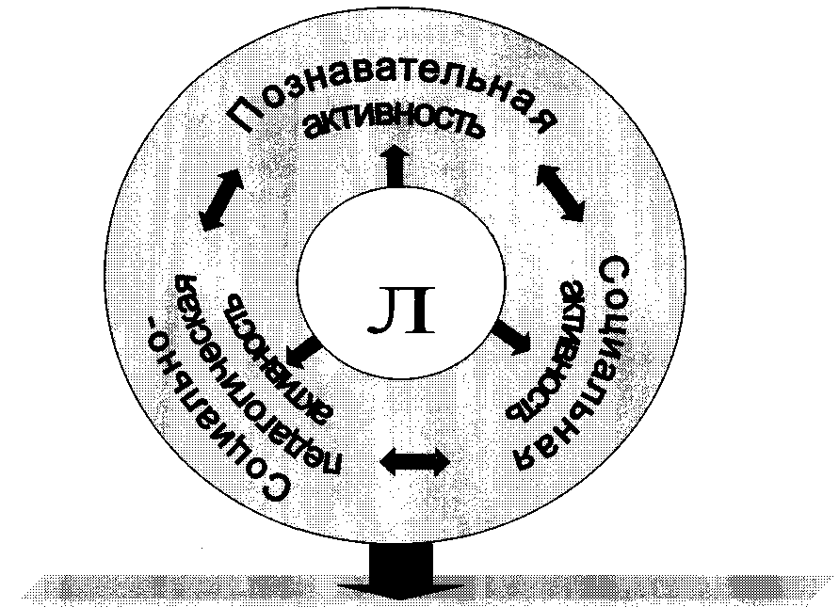
- Знать социальные, этические, правовые, эстетические нормы; уметь действовать в соответствии с ними;
иметь устойчиво-положительное отношение к семье.
- Знать историческое прошлое своей малой родины;
воспринимать и беречь красоту природы как важную составляющую Отечества;
бережно относиться к национальным традициям, культуре.
- Осознавать окружающий мир как предмет познания;
выработать необходимую степень независимости, свободы в поступках и ответственности за свои действия.
- Освоить ценностное отношение к знанию как способу определения себя в окружающем мире, неустанно овладевая знаниями, умениями и навыками, способствующими активному, творческому, полноценному развитию человека.

Задачи – доминанты по формированию ценностей:
Человек. Отечество. Знание.

Возрастная  группа | Ценность, приоритетная в данном возрасте | Задачи - доминанты
 |  | Отечество | Человек | Знание
Младший  школьник | Знание | Освоение начальных правовых знаний | Освоение программы «Человек. Отечество. Знание». | Формирование картины органического мира. Формирование умений учиться.
При планировании учебно-воспитательной работы в школе следует иметь в виду, что многие воспитательные задачи успешно осуществляются как на уроках и факультативных занятиях, так и во внеурочное время.
Нередко учителя, стремясь использовать воспитательные возможности учебных предметов, сосредоточивают внимание, свои усилия только на каком-то одном направлении воспитания. Тем самым, незаметно для себя они подменяют целостное воспитание личности школьника развитием отдельных ее качеств.
Содержание учебного материала, как фактор формирования и развития личности отбирается в полном соответствии с вышеуказанной парадигмой содержания деятельности, а именно: дополнительный материал к уроку, все спецкурсы вариативной части учебного плана, содержание внеклассной работы по предмету выстраивается в ценностно-смысловом поле: «Человек. Отечество.
Знание».
Если на уроках учащихся вооружают главным образом знанием основ наук, то во внеурочное время классные руководители стараются включить их в такие виды деятельности, которые расширяют и закрепляют приобретенные на уроках знания, учат использовать их на практике, в жизни, формируют необходимые умения и навыки.
Как на всех этапах воспитательной работы, так и при организации ее учета «Программа духовно-нравственного воспитания школьников» обращает внимание на необходимость решительного преодоления поверхностного подхода, формализма и шаблона в воспитании. Речь идет не только и не столько о количестве проведенных бесед, диспутов, читательских конференций, экскурсий и других мероприятии или отдельных поступков ребят, сколько об их качестве и тех изменениях в сознании и поведении школьников, которые наметились в процессе проведения воспитательной работы.
Конкретными критериями является ценностное отношение к Отечеству. Человеку. Знанию. Эти ценностные отношения проявляются в познавательной активности; социальной активности; социально-педагогической активности.
Программа состоит из 4-х разделов:
1 раздел. Пояснительная записка.
- раздел. Примерное содержание воспитания.
- раздел. Примерная тематика единых воспитательных мероприятий по «восхождению» учащихся к ценностям: Человек. Отечество. Знание.
- раздел. Диагностическое сопровождение программы.
- раздел. Нормативно-критериальное сопровождение программы.

РАЗДЕЛ 2.
ПРИМЕРНОЕ СОДЕРЖАНИЕ
ВОСПИТАНИЯ ШКОЛЬНИКОВ

МЛАДШИЙ ШКОЛЬНИК
Индивидуальность ребенка к этому возрасту проявляется, прежде всего, в познавательных процессах. Происходит значительное расширение и углубление знаний, совершенствуются умения и навыки ребенка. Этот процесс прогрессирует и к III-IV классам приводит к тому, что у большинства детей обнаруживаются как общие, так и специальные способности к различным видам деятельности. Общие способности проявляются в скорости приобретения ребенком новых компетенций, а специальные - в глубине изучения отдельных школьных предметов, в специфических видах трудовой деятельности и в общении.
Дальнейшее развитие способностей к концу младшего школьного возраста порождает значительное увеличение индивидуальных различий между детьми, что сказывается на их успехах в учении и является одним из оснований для принятия психолого - педагогически обоснованных решений относительно дифференцированного обучения детей с различными способностями. В работе с детьми, обнаружившими наиболее развитые способности, начиная с этого возраста, могут применяться методы обучения, характерные для взрослых, так как познавательные процессы одаренных детей, их восприятие, внимание, мышление, память и речь к III-IV классам школы являются полностью сформированными.
Особое значение для развития в этом возрасте имеет стимулирование и максимальное использование мотивации достижения успехов в учебной, трудовой, игровой деятельности детей. Усиление такой мотивации, для дальнейшего развития которой младший школьный возраст представляется особенно благоприятным временем жизни, приносит двоякую пользу: во-первых, у ребенка закрепляется жизненно весьма полезная и достаточно устойчивая личностная черта - мотив достижения успеха, доминирующий над мотивом избегания неудачи: во-вторых, это приводит к ускоренному развитию разнообразных других способностей ребенка.

В младшем школьном возрасте открываются новые возможности для стимулирования психического развития ребенка через регуляцию его отношений с окружающими людьми, особенно с учителями и родителями, к воздействиям которых в этом возрасте ребенок еще достаточно открыт. Это позволяет взрослым развивать и использовать в воспитании социальные мотивы ребенка для оказания на него положительного воздействия. Речь идет о таких мотивах, как признание, одобрение со стороны значимых взрослых людей, стремление получить высокую оценку и ряде других.
К концу младшего школьного возраста, к III-IV классам школы, повышенное значение для детей приобретают отношения со сверстниками, и здесь открываются дополнительные возможности для активного использования этих отношений в учебно-воспитательных целях, в частности для стимулирования психического развития ребенка через публичное одобрение в присутствии товарищей его поступков и достижений, через соревнование со сверстниками, через многие другие действия и ситуации, затрагивающие социальный престиж ребенка.
Трудолюбие и самостоятельность, развитая способность к саморегуляции создают благоприятные возможности для развития детей младшего школьного возраста и вне непосредственного общения с взрослыми или сверстниками. Речь, в частности, идет об уже упоминавшейся способности детей этого возраста часами в одиночку заниматься любым делом. В этом возрасте важно обеспечить ребенка различными развивающими играми.

Младший школьник осваивает (на уровне понятий-суждений) и усваивает:

- Cоциально-правовые нормы жизни как общественный договор, позволяющий улучшить жизнь людей (в рамках воспитания гражданственности, патриотизма, уважения к правам, свободам и обязанностям человека).
Ценности: любовь к своему краю, народу, к законам, к органам государственной власти.

- Этические нормы жизни на основе воспитания духовно-нравственных чувств и этического сознания.
Ценности: жизнь и смысл жизни, освоение товарищеских норм отношения (справедливость, милосердие, честь); выделение и уважение достоинств каждого, взаимопомощь (уважение родителей, равноправие, забота о старших и младших); сочувствие.
Этикет как регламентированные формы уважительного отношения к другому человеку (толерантность, представление о вере).
- Трудовые нормы жизни на основе воспитания трудолюбия, творческого отношеня к учению, труду жизни ( бытовой труд учебный труд, труд по благоустройству окружающей среды).
- Ценности: уважение к труду, творчество и созидание, бережливость, трудолюбие.
Труд как отношение к людям и себе (стремление к познанию и истене).
- Правовые нормы жизни (неприкосновенность предметно-вещной собственности человека, уважительное отношение к общественной собственности; духовная неприкосновенность человека: внимательность, деликатность, чуткость, великодушие, такт, честность как норма культурного человека).
- Нормы учебно-познавательной деятельности (книга, как постоянный спутник
жизни; окружающий мир как предмет познания; технические средства в
познавательной деятельности и отношение к ним).
- Эстетические нормы жизни человека на основе воспитания ценностного отношения к прекрасному, к природе, к здоровью и здоровому образу жизни.
Ценности: красота, духовный мир человека, родная земля и вся планета (экологическое сознание); здоровье (физическое, нравственное, психологическое).
- Нормы поло-ролевого поведения человека (поведение и действия достойного сына, дочери. Отношения в семье. Вежливость, трудолюбие. Верность - основа семьи. Преемственные связи: деды - родители, родители - дети, дети - внуки. Социальные семейные роли отца и матери, сына и дочери, внука и внучки, бабушки и дедушки).
Результатом освоения вышеперечисленных норм у младших школьников формируются первоначальные гражданские убеждения, формируется ценностное отношение к знанию как способу определения себя в окружающем мире.
Качественные особенности школьника I ступени отражены в табл. 1.
Таблица №1
I ступень
Психическое развитие | Личностное развитие | Деятельность и общение
Произвольность психических процессов.  Способность к саморегуляции.  Самоконтроль.  Рефлексивность в оценке своих действий и возможностей.  Овладение обобщенными способами действий (перцептивными, мнемическими, мыслительными и т.д.)  Теоретическое мышление (мышление в понятиях).  Устойчивое внимание.  Творческое воображение.  Эмоциональная комфортность. | Учебно-познавательные процессы, мотивация достижения успехов.  Социальная мотивация: долг,  ответственность и т.д.).  Уверенность в себе, чувство полноценности.  Трудолюбие, усидчивость, дисциплинированность.  Адаптивность, самостоятельность в действиях.  Желание и способность иметь собственное мнение, коммуникативность, доброжелательность, эмпатия, толерантность, представление о вере, стремление вести здоровый образ жизни. | Овладение структурными компонентами учебной деятельности.  Овладение программными знаниями, умениями и навыками.  Умения и навыки в других видах деятельности (элементарный труд, спорт, искусство, общественно-организационные и т.д.).  Умения преодолевать трудности.  Речевые действия и умения, диагностические умения.  Навыки сотрудничества, адекватные взаимоотношения с учителем и одноклассниками, возникновение отношений дружбы и товарищества, умения соблюдать моральные требования и нормы.

РАЗДЕЛ 3.
ПРИМЕРНАЯ ТЕМАТИКА ЕДИНЫХ ВОСПИТАТЕЛЬНЫХ МЕРОПРИЯТИЙ
ПО «ВОСХОЖДЕНИЮ» УЧАЩИХСЯ К
ЦЕННОСТЯМ: ЧЕЛОВЕК. ОТЕЧЕСТВО. ЗНАНИЕ
«Мое Отечество»
Цель: Воспитание чувства долга и ответственности перед своим Отечеством
Формы работы:
Уровень класса:
1 класс. Беседа «С чего начинается Родина». Разговор идет о понятии «Родина»
в жизни человека, о любви к земле, на которой ты родился, своей
малой Родине, о людях, которые своими делами прославляли свою
Родину, о стихах и песнях, сложенных во славу Отчизне.

2 класс. Классный час «Культура и быт русского народа». Разговор идет о
быте и укладе русского народа, о том, как жили, чем занимались, какую
одежду носили, какие песни пели, какие былины сочиняли, как весе-
лились и как дружно вставали на защиту своего Отечества в случае беды.

3 класс. Классный час «Современная геральдика страны».

4 класс. Классный час «История отечественной геральдики». В 3-м и 4-м классах рассказывается о современной геральдике, истории ее возникновения, истории развития российской геральдики, о ее значении для страны и каждого человека в отдельности. Какую роль играет потеря флага во время военных событий и как люди шли на риск и опасность во имя спасения флага.
Уровень школы:
- класс. Конкурс рисунков «Моя малая Родина».
- класс. Игра «Народные потешки». Разучиваются народные игры, в которые
играли наши предки, желательно при этом использовать национальные костюмы или элементы того времени.
3-4 класс. Утренник «История отечественной геральдики».
Демонстрируются гербы, флаги древней Руси, рассказывается о том, что
обозначает геральдика прошлого и сегодняшнего времени.
«Всякое знание превращай в деяние»
Цель: Формирование ценностного отношения к знаниям.
Формы работы:
Уровень класса:
1 класс. Утренник «Стихи играют в прятки». Интеллектуальные игры:

2 класс. «Праздник знаний».

- класс. «Что? Где? Когда?».

4 класс. «Эрудит-шоу».

Уровень школы:

«Общешкольный интеллектуальный марафон».

Уровень родительского коллектива (родительские собрания):

1 класс. «Как помочь ребенку в учебе». Общие рекомендации относительно
организации индивидуальной помощи дома, правильность подготовки
домашнего задания.

2 класс. «Культура умственного труда в классе и дома». Как слушать объясне-
ния учителя; правила домашней работы; как ускорить работу.
3 класс. «Как развивать память». Память - кладовая ума. Свойства памяти,
почему вредно «зазубривать» учебный материал. Способы развития
памяти.

- класс. «Перегрузки учащихся». Нормы выполнения домашнего задания,
занятость в свободное время.

Формированию ценностного отношения к Человеку способствую специальные курсы:
- Граждановедение.
- Практическое право.
- Я выбираю путь.
- Этикет.
- Речевой этикет.
- Вокруг тебя мир.
- Издательское дело.
- Экологический дизайн и т.д.

РАЗДЕЛ 4.
ДИАГНОСТИЧЕСКОЕ СОПРОВОЖДЕНИЕ ПРОГРАММЫ
ПРОГРАММА ИЗУЧЕНИЯ ШКОЛЬНИКОВ
Цель: изучение социальных, психологических, биологических особенностей школьников, их образованности и воспитания, особенностей интеллекта, воли, эмоций, основных отношений и круга общения личности, характера и успешности деятельности.
Содержание:
- Нравственность, общественная и трудовая активность.
- Отношение к учению, познавательная активность.
- Ведущие интересы и склонности, включая и профессиональные.
- Интеллектуальное развитие, темы усвоения материала.
- Навыки учебного труда, умение рационально учиться.
- Волевые качества.
- Эстетическое развитие, культурный кругозор.
- Физическое развитие.
- Сознательность дисциплины, поведения.
- Воспитательное влияние семьи.
- Воспитательное влияние сверстников по месту жительства.
- По каким предметам надо улучшать успеваемость.
- Доминирующие причины недостаточной успеваемости или воспитанности.

АНКЕТА ДЛЯ УЧАЩИХСЯ
- Имеешь ли общественные поручения и хочешь ли их выполнять? Нравится ли тебе участвовать в трудовых делах класса?
- Интересно ли тебе учиться? Всегда ли выясняешь непонятное у учителя или одноклассников?
- Каким предметом больше всего увлекаешься? По каким вопросам читаешь дополнительную литературу? В каком кружке занимаешься?

- Быстро ли воспринимаешь и запоминаешь учебный материал? Стремишься ли запомнить учебный материал дословно или выделяешь главные мысли?
- Удается ли тебе кратко пересказывать прочитанный текст?
- Успеваешь ли ты вместе с классом делать записи, зарисовки, чертежи, читать тексты? Сколько времени обычно уходит на выполнение домашних заданий? Всегда ли после выполнения учебных заданий проверяешь свои записи, вычисления? Отвечаешь ли на конкретные вопросы учебника? Соблюдаешь ли режим дня, рекомендуемый порядок выполнения учебных заданий?
- Стремишься ли выполнить до конца учебные задания, если они у тебя не получаются?
- Можешь ли читать художественную литературу, посещаешь театры, выставки? Какие телевизионные передачи обычно смотришь? Какие передачи слушаешь по радио? Как часто?
- Получаешь ли замечания за нарушение дисциплины от родителей: Считаешь ли их справедливыми и посильными для исправления поведения?
- Затрудняет ли учение твое состояние здоровья?
- Чьи требования к твоему поведению и учению считаешь наиболее строгими: учителей или родителей?
- Есть ли у тебя товарищи по месту жительства? Что нравится в их поведении? Чем они тебе помогают и в чем ты помог им?
- Что больше всего мешает тебе улучшить свою учебу, поведение?

АНКЕТА «Как Вы относитесь к учебе по различным предметам?»
Ребята! В школе вы изучаете разные предметы. Как вы к ним относитесь? Прочтите возможные варианты ответов и для каждого укажите «+» наиболее для Вас подходящие.
- Иногда на уроке бывает интересно.
- Нравится учитель.
- Нравится получать хорошие отметки.
- Родители заставляют.
- Учу, потому что это интересно.

- Предмет интересен и полезен для будущей жизни.
- Узнаю много нового.
- Заставляет думать.
- Получаю удовольствие, работая на уроке.
- Легко удается.
- С нетерпением жду урока.
- Стремлюсь узнать больше, что требует учитель.

УРОВНИ ПОЗНАВАТЕЛЬНОГО ИНТЕРЕСА
- Проявляет ситуативный интерес.
- Учит по необходимости.
- Интересуется предметом.
- Проявляет повышенный познавательный интерес.

АНКЕТА ДЛЯ РОДИТЕЛЕЙ
- Хочет ли ученик выполнять общественные поручения? Какие?
- Охотно ли занимается домашним трудом?
- Охотно ли учится? По каким предметам стремится он улучшить свою успеваемость?
- Чем любит заниматься в свободное время?
- Умеет ли кратко рассказывать о самом главном в прочитанной книге или просмотренном кинофильме?
- Имеет ли строгий режим дня? Готовит ли свое рабочее место к занятиям?
- Сколько времени тратит на выполнение домашнего задания?
- Проявляет ли настойчивость при затруднениях при выполнении домашнего задания? Может ли отказаться от интересного личного дела ради нужной работы в учении или по дому?
- Любит ли посещать театры, музеи, выставки?
- Умеет ли понять и почувствовать красоту в окружающей природе одеж-де, поступках людей и т. д.
- Как относится к младшим детям в семье и на улице, любовно ли воспринимает животный и растительный мир?

- Как относится к требованиям учителей по улучшению поведения?
- Насколько самокритичен в оценке своего поведения? Как относится к вашим советам и требованиям по улучшению поведения, качества учебной работы?
- Кто из членов вашей семьи оказывает на вашего ребенка наиболее сильное влияние?
- Довольны ли вы влиянием, которое оказывают на него товарищи по дому?
- В чем вы видите главное препятствие для дальнейшего улучшения учебы и поведения вашего ребенка?

ПРИЧИНЫ НЕУСПЕВАЕМОСТИ И НЕВОСПИТАННОСТИ УЧЕНИКА
внутренние по отношению к школьнику
1. Недостатки биологического развития:
а) дефекты органов чувств;
б) соматическая ослабленность;
в) особенности высшей нервной деятельности, отрицательно влияющие
на ученика;
г) психологические отклонения.

2. Недостатки психологического развития личности:
а) слабое развитие интеллекта;
б) слабое развитие воли;
в) слабое развитие эмоциональной сферы личности;
г) отсутствие должных познавательных интересов.

3. Недостатки воспитанности личности:
а) недостатки в развитии моральных качеств личности;
б) недостатки в отношениях личности к учителям, коллективу, семье и пр.;
в) недостатки в трудовой воспитанности.
внешние по отношению к школьнику
1. Недостатки образовательного опыта личности:
а) пробелы в знаниях, социальных умениях;
б) пробелы в навыках учебного труда.
2. Недостатки влияния школы:
а) недостатки процесса обучения, учебных пособий и т.д.;
б) недостатки процесса воспитательных влияний школы (учителей, кол-
лектива учащихся и т. д.).
3. Недостатки влияния внешкольной среды:
а) недостатки влияния семьи;
б) недостатки влияния сверстников;
в) недостатки влияния культурно-производственного окружения.
ПСИХОЛОГИЧЕСКАЯ ХАРАКТЕРИСТИКА УЧЕНИКА РАЗДЕЛ 1. Общие сведения о ребенке.
I. Анкетные данные
- Ф.И.0
- Дата рождения
- Школа, класс
- Специализация школы
П. Сведения о состоянии здоровья
- часто ли болеет /часто, средне, редко/;
- хронические заболевания /какие/;
- особенности функционирования нервной системы:
быстро утомляется; утомляется после длительной нагрузки; неутомим; быстро переходит от радости к грусти без видимой причины; адекватная смена настроений; стабилен в проявлении настроения; преобладает возбуждение; возбуждение и торможение уравновешены; преобладает торможение.
III. Успеваемость
(отличная, хорошая, удовлетворительная, неудовлетворительная)
IV. Внешкольные занятия (систематические):
- занятия общественно-полезным трудом (каким);
- занятия художественной самодеятельностью (какой);
- занятия в кружках, клубах, штабах, бригадах (каких);
- занятия спортом (каким);
- занятия организационной работой (какой).
РАЗДЕЛ 2. Проявление личностных качеств в поведении ребенка.
А. Направленность интересов:
- на учебную деятельность;
- на трудовую деятельность;
- на художественно-эстетическую деятельность;
- на достижения в спорте, туризме;
- на отношения с людьми.
Б. Отношение к делу.
1. ОБЩЕСТВЕННАЯ АКТИВНОСТЬ
- Активно участвует во всех общественных делах, не считаясь с собственным временем.
- Принимает активное участие в общественных делах, но старается не тратить на это своего собственного времени.
- Не проявляет активности в общественной жизни, но поручении выполняет.
- Редко принимает участие в общественных делах.
- Отказывается участвовать в общественных делах.
2. ТРУДОЛЮБИЕ
- Любую работу ученик всегда выполняет охотно, ищет работу сам и старается сделать ее хорошо.
- Как правило, охотно берется за работу, старается выполнить ее хорошо. Случаи противоположного характера редки.
- Редко берется за работу.
- Чаще всего старается уклониться от работы.
- Всегда уклоняется от выполнения любого дела.
3. ОТВЕТСТВЕННОСТЬ
- Всегда хорошо и в назначенный срок выполняет любое порученное ему дело.
- В большинстве случаев хорошо и в срок выполняет порученную ему работу.
- Часто не выполняет в срок /или плохо выполняет/ порученное ему дело.
- Очень редко выполняет порученное ему дело.
- Никогда не доводит до конца порученные ему дело.

4. ИНИЦИАТИВНОСТЬ
- Выступает зачинателем многих дел, не стремясь получить взамен никакого признания.
- Довольно часто выступает зачинателем нового дела.
- Редко сам начинает новое дело.
- Почти никогда сам не начинает новое дело.
- Никогда не выступает зачинателем какого-либо дела.
5. ОРГАНИЗОВАННОСТЬ
- Всегда правильно распределяет свою работу во времени и выполняет ее согласно плану.
- В большинстве случаев правильно распределяет и в срок выполняет свою работу.
- Умеет правильно распределить и в срок выполняет свою работу, только если за каждый ее этап надо отчитываться.
- Чаще не умеет правильно распределить свою работу по времени.
- Не умеет распределять свою работу во времени, тратит время зря.
6. ЛЮБОЗНАТЕЛЬНОСТЬ
1. Постоянно активно узнает что-то новое в разных областях науки и культуры.
- В большинстве случаев заинтересован в получении новых знаний из разных областей науки и культуры.
- Редко стремится узнать что-то новое; как правило, интересуется одной ограниченной областью знаний.
- Как правило, не проявляет заинтересованности в приобретении новых знаний.
- Равнодушен ко всякого рода новым знаниям.
7. АККУРАТНОСТЬ
- Всегда содержит свои вещи в идеальном порядке. Всегда одет опрятно, подтянут и за партой, и у доски. Бережет общественное имущество, всегда старается привести его в порядок.
- Содержит в надлежащем порядке собственные и одолженные вещи (книги, конспекты). Помогает приводить в порядок общественное имущество (парты, инвентарь и т. п.) скорее по обязанности.

- Не проявляет большого стремления к поддержанию в порядке себя. Иногда приходит в школу неопрятным, неряшливо одетым. Равнодушен по отношению к тем, кто портит общественное имущество.
- Часто не заботится о своем внешнем виде, состоянии своих книжек, вещей, не бережет общественное имущество, даже портит его.
- Совершенно не заботится о том, чтобы содержать свои вещи в надлежащем порядке, всегда неопрятен, неряшлив. При случае, не задумываясь, портит общественное имущество.
В. Отношение к людям.
8. КОЛЛЕКТИВИЗМ
- Всегда проявляет заботу по отношению к знакомым и незнакомым людям, старается любому оказать помощь и поддержку.
- Склонен проявлять заботу о незнакомых людях, если это не мешает его личным планам и делам.
- Нередко проявляет равнодушие к чужим делам и заботам, если это не затрагивает его лично.
- Как правило, равнодушен к заботам других, по своей инициативе им не помогает.
- Считает излишним проявлять заботу о незнакомых членах общества, живет под девизом «Не лезь не в свое дело».
9. ЧЕСТНОСТЬ, ПРАВДИВОСТЬ
- Всегда правдив по отношению к своим родителям, учителям, товарищам, говорит правду и тогда, когда ему это не выгодно.
- Почти всегда правдив по отношению к своим родителям, учителям, товарищам.
- Часто говорит неправду ради собственной выгоды.
- Почти всегда говорит неправду, если ему это выгодно.
- Склонен всегда говорить неправду.
10. СПРАВЕДЛИВОСТЬ
- Активно борется с тем, что считает несправедливым.

- Не всегда борется с тем, что считает несправедливым.
- Редко выступает против того, что считает несправедливым.
- Не добивается справедливости.
- Совершенно равнодушен к проявлениям несправедливости.
11. БЕСКОРЫСТИЕ
- В своих поступках всегда руководствуется соображениями пользы для дела или других людей, а не собственной выгодой.
- Почти всегда руководствуется соображениями пользы для дела или других людей.
- Редко руководствуется в своих поступках соображениями пользы для дела, а не собственной выгодой.
- В поступках часто руководствуется соображениями собственной выгоды.
- В поступках всегда руководствуется соображениями собственной выгоды.
12. ОБЩИТЕЛЬНОСТЬ
1. Всегда охотно вступает в контакт с людьми, любит работать и отдыхать с
другими.
- Как правило, с удовольствием общается с людьми.
- Стремится общаться с ограниченным кругом людей.
- Предпочитает индивидуальные формы работы и отдыха.
- Замкнут, необщителен.
13. ЧУВСТВО ТОВАРИЩЕСТВА
- Всегда помогает товарищам в трудной работе и тяжелые минуты жизни.
- Как правило, помогает товарищам.
- Помогает товарищам, когда его просят.
- Очень редко помогает товарищам; если его попросят, может отказать в помощи.
- Никогда не помогает товарищам в трудные минуты жизни.
14. ОТЗЫВЧИВОСТЬ
- Всегда сочувствует другим, товарищи часто делятся с ним своими заботами.
- Искренне сочувствует другим, если не слишком поглощен собственными думами.
- Поглощен собственными чувствами настолько, что это мешает ему разделить чувства других людей.
- Почти не умеет сочувствовать другим, товарищи не любят «одалживать» у него.
15. ВЕЖЛИВОСТЬ, ТАКТИЧНОСТЬ
- Все его поступки и слова свидетельствуют об уважении к другим людям.
- Почти всегда проявляет должное уважение к другим людям.
- Часто бывает невежлив и нетактичен.
- Часто недопустимо резок, груб. Нередко затевает ссоры.
- Всегда резок, невыдержан как в общении с ровесниками, так и со старшими. В ссоре оскорбляет других, грубит.
Г. Отношение к себе.
16. СКРОМНОСТЬ
1. Никогда не выставляет напоказ своих достоинств, заслуг. Иногда по просьбе
товарищей рассказывает о своих действительных достижениях, достоинствах.
- Сам рассказывает товарищам о всех своих действительных достижениях, достоинствах.
- Часто хвастается еще не сделанным или тем, в чем он принимает очень малое участие, к чему имеет мало отношения.
- Хвастается даже незначительными достижениями, преувеличенными достоинствами.
17. УВЕРЕННОСТЬ В СЕБЕ
- Никогда не советуется с другими, не ищет помощи даже тогда, когда это следовало бы сделать.
- Все задания, поручения выполняет без помощи других, обращается за помощью только в случае действительной необходимости.
- Порой, выполняя трудную задачу, обращается за помощью, хотя мог бы справиться и сам.
- Часто при выполнении заданий, поручений просит помощи, поддержки других, даже если сам может справиться.
- Постоянно, даже в простых делах, нуждается в ободрении и помощи других.
18. САМОКРИТИЧНОСТЬ
- Всегда с вниманием выслушивает справедливую критику, настойчив в исправлении собственных недостатков.
- В большинстве случаев правильно реагирует на справедливую критику, прислушивается к добрым советам.
- Порой прислушивается к справедливым замечаниям, старается их учитывать.
- К критическим замечаниям, советам относится невнимательно, старается исправить недостатки.
- Отвергает любую критику. Отказывается признавать свои очевидные промахи, ничего не делает для их исправления.
19. УМЕНИЕ РАССЧИТЫВАТЬ СВОИ СИЛЫ
- Всегда трезво оценивает собственные силы, выбирая задачи и дела «по плечу»: не слишком легкие и не слишком трудные.
- Как правило, верно соизмеряет свои силы и трудности задания.
- Иногда бывают случаи, когда ученик плохо соизмерят свои силы и трудности порученного дела.
- В большинстве случаев не умеет соизмерять свои силы и трудности дела.
- Почти никогда не умеет соразмерить свои силы и трудности задания.
20. СТРЕМЛЕНИЕ К УСПЕХУ, ПЕРВЕНСТВУ
- Всегда и во всем стремится быть первым /в учебе, спорте и т. п. /, настойчиво этого добивается.
- Стремится быть в числе первых во многих областях, но особое внимание уделяет достижениям в какой-либо одной области.
- Стремится в чем-то одном, особенно его интересующем, добиться признания, успеха.
- Очень редко стремится к успеху в какой-либо деятельности, легко довольствуется положением «середняка».
- Никогда не стремится в чем-либо быть первым, получает удовлетворение от самой деятельности.
21. САМОКОНТРОЛЬ
- Всегда тщательно взвешивает свои слова и поступки.
- Не всегда тщательно контролирует свои слова и поступки.
- Большей частью поступает необдуманно, рассчитывает на «везение».
- Почти всегда поступает необдуманно, недостаточно тщательно контролирует себя.
- Постоянно поступает необдуманно, в расчете на «везение».
Д. Волевые качества.
22. СМЕЛОСТЬ
- Всегда вступает в борьбу, даже если противник сильнее его самого.
- В большинстве случаев вступает в борьбу, даже если противник сильнее его
самого.
- Не всегда может заставить себя вступить в борьбу с противником сильнее его самого.
- В большинстве случаев отступает перед силой.
- Всегда отступает перед силой, трусит.
23. РЕШИТЕЛЬНОСТЬ
- Всегда самостоятельно, без колебаний принимает ответственное решение.
- В большинстве случаев без колебаний принимает ответственное решение.
- Иногда колеблется перед ответственным решением.
- Редко решается принять какое-либо ответственное решение.
24. НАСТОЙЧИВОСТЬ
- Всегда добивается выполнения намеченного, даже если требуются длительные усилия, не отступает перед трудностями.
- Как правило, старается выполнить намеченное, даже если при этом встречаются трудности. Противоположные случаи редки.
- Доводит до конца задуманное, лишь если трудности его выполнения незначительны или требуют кратковременных усилий.
- Очень редко доводит до конца задуманное, даже если сталкивается с незначительными трудностями.
- Столкнувшись с трудностями, сразу же отказывается от попыток выполнить намеченное.
25. САМООБЛАДАНИЕ
- Всегда умеет подавить нежелательные эмоциональные проявления.
- Как правило, умеет справиться со своими эмоциями. Случаи противоположного характера единичны.
- Порой не умеет справиться со своими мнениями.
- Часто не может подавить нежелательные эмоции.
- Плохо владеет своими чувствами, легко впадает и состояние растерянности, подавленности и прочее.
Е. Положение ребенка в детском коллективе.
26. АВТОРИТЕТ В КЛАССЕ
- Пользуется безусловным авторитетом практически среди всех одноклассников: его уважают, считаются с его мнением, доверяют ответственные дела.
- Пользуется авторитетом среди большинства одноклассником.
- Пользуется авторитетом только у части одноклассников.
- Пользуется авторитетом только у части одноклассником (у какой-то группировки, только среди мальчиков или девочек и т.д.).
- Пользуется авторитетом у остальных учащихся.
- В классе авторитетом не пользуется.
27. СИМПАТИЯ
- Является любимцем класса, ему прощаются отдельные недостатки.
- В классе относятся к нему с симпатией.
- Пользуется симпатией только у части одноклассников.
- Пользуется симпатией у отдельных ребят.
- В классе его не любят.
28. АВТОРИТЕТ ВО ВНЕШКОЛЬНЫХ ОБЪЕДИНЕНИЯХ
- Является признанным авторитетом в каком-либо внешкольном объединении (спортшкола, муз-школа, клуб, дворовая компания, ).
- Пользуется авторитетом у большинства ребят какого-либо внешкольного объединения (спортшкола, муз-школ а, клуб, дворовая компания, ).
- Пользуется авторитетом у отдельных членов внешкольных объединений (в спортшколе, клубе, ).
- Является членом какого-либо внешкольного объединения, но авторитетом там не пользуется.
- Не является членом никакого внешкольного объединения.

РАЗДЕЛ 3. Особенности психических процессов и эмоций.
1. ВНИМАНИЕ
1. Всегда легко и быстро сосредотачивает свое внимание на объяснении учителя.
Никогда не отвлекается на уроке, ошибок по невнимательности на уроке не
делает.
- Достаточно внимательно слушает объяснение учителя, отвлекается редко, иногда встречаются ошибки из-за невнимательности.
- Не всегда внимательно слушает объяснение учителя. Периодически отвлекается, часто
2. ЭМОЦИОНАЛЬНАЯ РЕАКТИВНОСТЬ
- Всегда эмоционально живо реагирует на любые жизненные явления, его может глубоко, до слез, взволновать рассказ, кинофильм.
- Обычно эмоционально живо реагирует на жизненные явлении, но редко что его может взволновать глубоко.
- Редко проявляет живую эмоциональную реакцию на события.
- Живая эмоциональная реакция практически отсутствует.
3. ОБЩИЙ ЭМОЦИОНАЛЬНЫЙ ТОНУС
- Постоянно оживлен, очень активен во всех сферах школьной жизни, во все вмешивается, берется за все.
- Оживлен, в меру активен во всех сферах школьной жизни.
- Оживлен, активен только в некоторых сферах школьной жизни.
- В сравнении с товарищами менее активен и оживлен.
- Практически всегда вял, апатичен во всех сферах школьной жизни, несмотря на то, что здоров.
4. ЭМОЦИОНАЛЬНАЯ УРАВНОВЕШЕННОСТЬ
- Всегда спокоен, у него не бывает сильных эмоциональных вспышек.
- Обычно спокоен, эмоциональные вспышки очень редки.
- Эмоционально уравновешен.
- Повышенная эмоциональная возбудимость, склонен к бурным эмоциональным проявлениям.
5. Вспыльчив: часты сильные эмоциональные вспышки по незначительному поводу.

МЕТОДИКА ИЗУЧЕНИЯ УДОВЛЕТВОРЕННОСТИ УЧАЩИХСЯ
ШКОЛЬНОЙ ЖИЗНЬЮ
(автор методики Андреев А.А.)
Учащимся предлагается прочитать (прослушать) утверждения и оценить степень согласия с их содержанием по следующей шкале:
4 - совершенно согласен; 1 - не согласен;
3 - согласен; 0 - совершенно
2 - трудно сказать; не согласен.
- Я иду в школу с радостью.
- В школе у меня обычно хорошее настроение.
- В нашем классе хороший классный руководитель.
- К нашим школьным учителям можно обратиться за советом и помощью в трудной жизненной ситуации.
- У меня есть любимый учитель.
- В классе я всегда могу высказать свободно свое мнение.
- Я считаю, что в нашей школе созданы все условия для развития моих способностей.
- У меня есть любимые школьные предметы.
- Я считаю, что школа по-настоящему готовит меня к самостоятельности.
- На летних каникулах я скучаю по школе.
Обработка полученных данных.
У - показатель удовлетворенности учащихся школьной жизнью.
У = сумма баллов всех ответов учащихся общее число ответов
У больше 3 - высокая степень удовлетворенности.
У больше 2, но меньше 3 - средний уровень удовлетворенности.
У меньше 2 - низкий уровень удовлетворенности учащихся
РАЗДЕЛ 5.
НОРМАТИВНО-КРИТЕРИАЛЬНОЕ СОПРОВОЖДЕНИЕ ПРОГРАММЫ
Критериальная карта воспитанности младших школьников
Ценностное отношение к
Человеку | Отечеству | Знаниям
Социально-педагогическая  активность | Социальная  активность | Познавательная  активность
-Знание социальных, этических, правовых, эстетических нормативов, а также норм поло-ролевого поведения человека.  - Умение действовать в соответствии с ними.  -Устойчиво-положительное отношение к семье. | - Знание исторического прошлого своей малой родины.  - Умение воспринимать и беречь красоту природы как важную составляющую Отечества.  - Бережное отношение к национальным традициям, национальной культуре. | - Осознание окружающего мира как предмета познания, знание трудовых норм жизни, норм учебно-познавательной деятельности.  - Умение работать с книгой, использовать технические средства в познавательной деятельности.  - Ценностное отношение к знанию как способу определения себя в окружающем мире.

Уровневые характеристики воспитанности
младших школьников
Уровни
 | Продвинутый | Допустимый | Минимальный
Человек | Знает на уровне суждений о  различных социальных ролях человека (ученик. учитель, друг. мать, отец, сын, дочь и т.д.), умеет выстраивать взаимоотношения с окружающими в соответствии с социальными и этическими нормами; знает и выполняет обязанности ученика; активно осваивает и демонстри-рует товарищеские нормы отношений (заботу взаимо-помощь, сочувствие); знает и выполняет нормы отношений  достойного сына и дочери. | Знает на уровне понятий о различных социальных ролях (ученик. учитель, мать, отец, сын, дочь и т.д.), под руководством старших умеет выстраивать взаимо-отношения с окружающи-ми; знает и выполняет обязанности ученика при  инструктаже учителя; склонен проявлять заботу о других, если не противоречит его личным планам и делам; демонстрирует поведение достойного сына, дочери при помощи извне. | Имеет представление о  различных социальных ролях (ученик, учитель, друг, мать, отец, сын, дочь и т.д.), не всегда выполняет социальные и этические нормы отношений; выполняет обязанности ученика только при помощи учителя и родителей; редко стремиться узнать что-то новое; нередко проявляет равнодушие к чужим делам и заботам.
Отечество | Знает на уровне суждений историю своей семьи, своего края, активно участвует в историко-краеведческой работе по изучению национальных традиций; бережно относится к окружающей природе, заботится о сохранении флоры и фауны родного края. | Знает на уровне понятий историю своего края, семьи, участвует в краеведческой работе при активной поддержке учителя; знает о ценности природы и, как правило, охотно участвует в природоохранных мероприятиях. | Имеет представление об истории своей семьи, родного края; чаще всего не проявляет интереса к историко-краеведческой деятельности, редко участвует в природоохранных мероприятиях
Знание | Активно осваивает спосо-бы учебной деятельности, любит чтение и бережно относится к книге как постоянному спутнику жи-ни; пользуется техничес-кими средствами и вырабатывает избиратель-ное отношение к ним. | Под руководством учителя (в отдельных случаях самостоятельно) осваивает способы познавательной деятельности, в большинст-ве случаев демонстрирует положительное отношение к книге; умеет пользоваться техническими средствами. | Только при помощи извне осваивает способы позна-вательной деятельности, не испытывает тяги к чтению; умеет использо-вать технические средства в познавательной деятель-ности только при помощи взрослого.

ПРОГРАММА ИЗУЧЕНИЯ ШКОЛЬНИКОВ
Цель: изучение социальных, психологических, биологических особенностей школьников, их образованности и воспитания, особенностей ителлекта, воли, эмоций, основных отношений, круга общения личности, характера и успешности деятельности.
Содержание:
- Нравственность, общественная и трудовая активность.
- Отношение к изучению, познавательная активность.
- Ведущие интересы и склонности, включая и профессиональные.
- Интеллектуальное развитие, темп усвоения материала.
- Навыки учебного труда, умение рационально учиться.
- Волевые качества.
- Эстетическое развитие, культурный кругозор.

КАРТА ПЕДАГОГИЧЕСКОГО МОНИТОРИНГА ВОСПИТАННОСТИ

1-4 КЛАССОВ
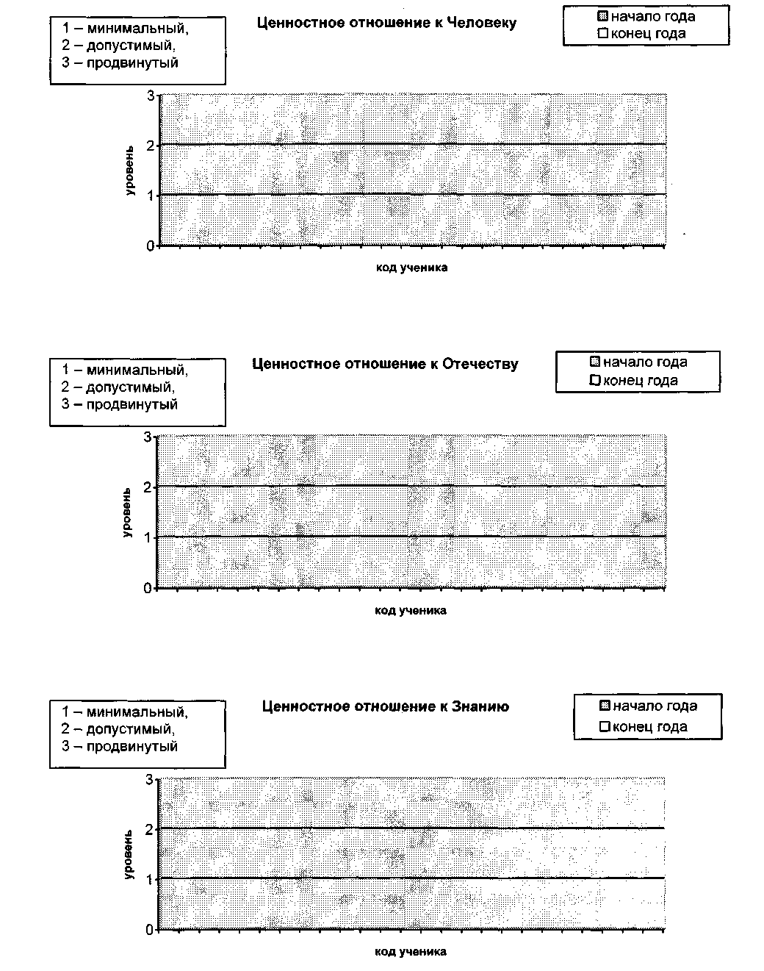

Карта отслеживания воспитательного эффекта урока
Ф.И.О. учителя

№ | Аспекты урока |  | Реализация аспектов урока
 |  |  | Класс/число
I. Мотивационно-ориентационный аспект
1. | Создание условий для мотивационной го-товности учащихся к работе.
2. | Положительный эмо-циональный настрой учащихся к работе.
3. | Участие воспитанни-ков в постановке це-лей занятий.
4. | Личностная значи-мость целеполагания урока для учащихся.
5. | Умение дисциплини-ровать учащихся и ор-ганизовывать их.
Средний балл
II. Содержательный аспект
1. | Использование вос-питательного потен-циала учебного мате-риала для формиро-вания ценностей: Че-ловек, Отечество, Знания.
2. | Установление взаи-мосвязи учебного ма-териала с субъект-ным опытом учащих-ся
3. | Дидактическое обес-печение содержа-тельного компонента урока.
Средний балл
III. Организационный аспект
1. | Эффективность при-меняемых методиче-ских приемов для ак-туализации и обога-щения субъектного опыта учащихся.
2. | Применение диалого-вых и полилоговых форм общения.
3. | Предоставление уча-щимся свободы выбора форм работы, содер-жания учебного мате-риала.
4. | Проявление педаго-гической этики.
5. | Организация индиви-дуальных линий взаимодействия с учащимися.
6. | Наличие комментария по рациональной ор-ганизации учебной работы, дифферен-циации домашнего задания.
Средний балл
IV. Экспертно-аналитический аспект

1. | Вовлечение учащихся в процесс оценки и анализа.
2. | Оценка деятельности учащихся не только по конечному резуль-тату (правильно- не-правильно), но и по процессу его дости-жения (правильность, самостоятельность, оригинальность, ра-циональность).
3. | Реализация рефлек-сии, оценки учения как субъектной дея-тельности
Средний балл
ОБЩИЙ БАЛЛ :

3 балла - полная реализация;
2 балла - частичная реализация; 1 балл — отсутствует.

ЛИТЕРАТУРА
- Концепция духовно-нравственного развития и воспитания личности гражданина России. /Авт. А.Я.Данилюк А.М.Кондаков В.А.Тишков - М.: Просвещение, 2009.
- Стратегия воспитания в образовательной системе России: подходы и проблемы / под общей ред. И.А.Зимней. - М., 2004.
- Примерная основная образовательная программа образовательного учреждения. Начальная школа /(сост.Е.С.Савинов) – М.: Просвещение, 2010, - 191с. – (Стандарты второго поколения).
- Педагогические концепции образовательных учреждений г.Саянска / Под общей ред. Т.А.Стефановской. -Иркутск, 2005.
- Примерное содержание воспитания школьников / под ред. И.С.Марьенко. - М., 1984.
- Программа воспитания школьников «Я - гражданин России» // Народное образование. - 2002. -№ 2.
- Немов Р.С. Психология образования / Р.С.Немов. - М., 1994.
- Степанов П.В. Диагностика и мониторинг процесса воспитания в школе / П.В.Степанов и др. -М., 2003.
- Дуранов И.М. Социокультурные основы гражданско-патриотического воспитания учащейся молодежи: теория и практика / И.М.Дуранов. -Магнитогорск, 2003.
- Классный руководитель. -2004. -№ 6.
- Зверев В.И. Как сделать управление школой успешным / В.И.Зверев. - М., 2004.
Ю.Внутришкольное управление (деятельность классного руководителя) / Сост. Т.Е.Заводова. - Минск, 2005.

2. ПЛАНИРУЕМЫЕ РЕЗУЛЬТАТЫ ОСВОЕНИЯ ОБУЧАЮЩИМИСЯ ОСНОВНОЙ ОБРАЗОВАТЕЛЬНОЙ ПРОГРАММЫ НАЧАЛЬНОГО ОБЩЕГО ОБРАЗОВАНИЯ
Планируемые результаты освоения основной образовательной программы начального общего образования (далее — планируемые результаты) являются одним из важнейших механизмов реализации требований Стандарта к результатам обучающихся, освоивших основную образовательную программу. Они представляют собой систему обобщённых личностно ориентированных целей образования, допускающих дальнейшее уточнение и конкретизацию, что обеспечивает определение и выявление всех составляющих планируемых результатов, подлежащих формированию и оценке.
Планируемые результаты:
• обеспечивают связь между требованиями Стандарта, образовательным процессом и системой оценки результатов освоения основной образовательной программы начального общего образования, уточняя и конкретизируя общее понимание личностных, метапредметных и предметных результатов для каждой учебной программы с учётом ведущих целевых установок их освоения, возрастной специфики обучающихся и требований, предъявляемых системой оценки;
• являются содержательной и критериальной основой для разработки программ учебных предметов, курсов, учебно-методической литературы, а также для системы оценки качества освоения обучающимися основной образовательной программы начального общего образования.
В соответствии с системно-деятельностным подходом, составляющим методологическую основу требований Стандарта, содержание планируемых результатов описывает и характеризует обобщённые способы действий с учебным материалом, позволяющие обучающимся успешно решать учебные и учебно-практические задачи, в том числе как задачи, направленные на отработку теоретических моделей и понятий, так и задачи, по возможности максимально приближенные к реальным жизненным ситуациям.
Иными словами, система планируемых результатов даёт представление о том, какими именно действиями — познавательными, личностными, регулятивными, коммуникативными, преломлёнными через специфику содержания того или иного предмета, — овладеют обучающиеся в ходе образовательного процесса. При этом в соответствии с требованиями Стандарта в системе планируемых результатов особо выделяется учебный материал, имеющий опорный характер, т. е. служащий основой для последующего обучения.
В соответствии с требованиями Стандарта структура планируемых результатов строится с учётом необходимости:
• определения динамики картины развития обучающихся на основе выделения достигнутого уровня развития и ближайшей перспективы — зоны ближайшего развития ребёнка;
• определения возможностей овладения учащимися учебными действиями на уровне, соответствующем зоне ближайшего развития, в отношении знаний, расширяющих и углубляющих систему опорных знаний, а также знаний и умений, являющихся подготовительными для данного предмета;
• выделения основных направлений оценочной деятельности — оценки результатов деятельности систем образования различного уровня, педагогов, обучающихся.
С этой целью в структуре планируемых результатов по каждой учебной программе (предметной, междисциплинарной) выделяются следующие уровни описания.
Цели-ориентиры, определяющие ведущие целевые установки и основные ожидаемые результаты изучения данной учебной программы. Их включение в структуру планируемых результатов призвано дать ответ на вопрос: «Зачем нужно изучать данный предмет в образовательном учреждении?» Планируемые результаты представлены по отдельным разделам учебной программы. Этот блок результатов описывает основной, сущностный вклад данной программы в развитие личности обучающихся, в развитие их способностей; отражает такие общие цели образования, как формирование ценностных и мировоззренческих установок, развитие интереса, формирование определённых познавательных потребностей обучающихся. Оценка достижения этих целей ведётся в ходе процедур, допускающих предоставление и использование исключительно неперсонифицированной информации, а полученные результаты характеризуют деятельность системы образования на федеральном и региональном уровнях.
Цели, характеризующие систему учебных действий в отношении опорного учебного материала. Планируемые результаты, описывающие эту группу целей, приводятся в блоках «Выпускник научится» к каждому разделу учебной программы. Они ориентируют пользователя в том, какой уровень освоения опорного учебного материала ожидается от выпускников. Критериями отбора данных результатов служат: их значимость для решения основных задач образования на данной ступени, необходимость для последующего обучения, а также потенциальная возможность их достижения большинством обучающихся, как минимум, на уровне, характеризующем исполнительскую компетентность обучающихся. Иными словами, в эту группу включается система таких знаний и учебных действий, которая, во-первых, принципиально необходима для успешного обучения в начальной и основной школе и, во-вторых, при наличии специальной целенаправленной работы учителя в принципе может быть освоена подавляющим большинством детей.
Достижение планируемых результатов этой группы выносится на итоговую оценку, которая может осуществляться как в ходе освоения данной программы (с помощью накопительной оценки, или портфеля достижений), так и по итогам её освоения (с помощью итоговой работы). Оценка освоения опорного материала на уровне, характеризующем исполнительскую компетентность обучающихся, ведётся с помощью заданий базового уровня, а на уровне действий, соответствующих зоне ближайшего развития, — с помощью заданий повышенного уровня. Успешное выполнение обучающимися заданий базового уровня служит единственным основанием для положительного решения вопроса о возможности перехода на следующую ступень обучения.
Цели, характеризующие систему учебных действий в отношении знаний, умений, навыков, расширяющих и углубляющих опорную систему или выступающих как пропедевтика для дальнейшего изучения данного предмета.
Планируемые результаты, описывающие указанную группу целей, приводятся в блоках «Выпускник получит возможность научиться» к каждому разделу примерной программы учебного предмета и выделяются курсивом. Уровень достижений, соответствующий планируемым результатам этой группы, могут продемонстрировать только отдельные обучающиеся, имеющие более высокий уровень мотивации и способностей. В повседневной практике обучения эта группа целей не отрабатывается со всеми без исключения обучающимися как в силу повышенной сложности учебных действий для обучающихся, так и в силу повышенной сложности учебного материала и/или его пропедевтического характера на данной ступени обучения. Оценка достижения этих целей ведётся преимущественно в ходе процедур, допускающих предоставление и использование исключительно неперсонифицированной информации. Частично задания, ориентированные на оценку достижения этой группы планируемых результатов, могут включаться в материалы итогового контроля.
Основные цели такого включения — предоставить возможность обучающимся продемонстрировать овладение более высокими (по сравнению с базовым) уровнями достижений и выявить динамику роста численности группы наиболее подготовленных обучающихся. При этом невыполнение обучающимися заданий, с помощью которых ведётся оценка достижения планируемых результатов этой группы, не является препятствием для перехода на следующую ступень обучения. В ряде случаев учёт достижения планируемых результатов этой группы целесообразно вести в ходе текущего и промежуточного оценивания, а полученные результаты фиксировать посредством накопительной системы оценки (например, в форме портфеля достижений) и учитывать при определении итоговой оценки.
Подобная структура представления планируемых результатов подчёркивает тот факт, что при организации образовательного процесса, направленного на реализацию и достижение планируемых результатов, от учителя требуется использование таких педагогических технологий, которые основаны на дифференциации требований к подготовке обучающихся.
На ступени начального общего образования устанавливаются планируемые результаты освоения:
• двух междисциплинарных программ — «Формирование универсальных учебных действий» и «Чтение. Работа с текстом»;
• программ по всем учебным предметам — «Русский язык», «Родной язык», «Литературное чтение», «Литературное чтение на родном языке», «Иностранный язык», «Математика», «Окружающий мир», «Основы духовно-нравственной культуры народов России», «Музыка», «Изобразительное искусство», «Технология», «Физическая культура».

2.1. Формирование универсальных учебных действий
(личностные и метапредметные результаты)
В результате изучения всех без исключения предметов
на ступени начального общего образования у выпускников будут сформированы личностные, регулятивные, познавательные и коммуникативные универсальные учебные действия как основа умения учиться.
В сфере личностных универсальных учебных действий будут сформированы внутренняя позиция обучающегося, адекватная мотивация учебной деятельности, включая учебные и познавательные мотивы, ориентация на моральные нормы и их выполнение, способность к моральной децентрации.
В сфере регулятивных универсальных учебных действий выпускники овладеют всеми типами учебных действий, направленных на организацию своей работы в образовательном учреждении и вне его, включая способность принимать и сохранять учебную цель и задачу, планировать её реализацию (в том числе во внутреннем плане), контролировать и оценивать свои действия, вносить соответствующие коррективы в их выполнение.
В сфере познавательных универсальных учебных действий выпускники научатся воспринимать и анализировать сообщения и важнейшие их компоненты — тексты, использовать знаково-символические средства, в том числе овладеют действием моделирования, а также широким спектром логических действий и операций, включая общие приёмы решения задач.
В сфере коммуникативных универсальных учебных действий выпускники приобретут умения учитывать позицию собеседника (партнёра), организовывать и осуществлять сотрудничество и кооперацию с учителем и сверстниками, адекватно воспринимать и передавать информацию, отображать предметное содержание и условия деятельности в сообщениях, важнейшими компонентами которых являются тексты.

2.1.1. Личностные универсальные учебные действия
У выпускника будут сформированы:
• внутренняя позиция школьника на уровне положительного отношения к школе, ориентации на содержательные моменты школьной действительности и принятия образца «хорошего ученика»;
• широкая мотивационная основа учебной деятельности, включающая социальные, учебно-познавательные и внешние мотивы;
• учебно-познавательный интерес к новому учебному материалу и способам решения новой задачи;
• ориентация на понимание причин успеха в учебной деятельности, в том числе на самоанализ и самоконтроль результата, на анализ соответствия результатов требованиям конкретной задачи, на понимание предложений и оценок учителей, товарищей, родителей и других людей;
• способность к самооценке на основе критериев успешности учебной деятельности;
• основы гражданской идентичности личности в форме осознания «Я» как гражданина России, чувства сопричастности и гордости за свою Родину, народ и историю, осознание ответственности человека за общее благополучие, осознание своей этнической принадлежности;
• ориентация в нравственном содержании и смысле как собственных поступков, так и поступков окружающих людей;
• знание основных моральных норм и ориентация на их выполнение, дифференциация моральных и конвенциональных норм, развитие морального сознания как переходного от доконвенционального к конвенциональному уровню;
• развитие этических чувств — стыда, вины, совести как регуляторов морального поведения;
• эмпатия как понимание чувств других людей и сопереживание им;
• установка на здоровый образ жизни;
• основы экологической культуры: принятие ценности природного мира, готовность следовать в своей деятельности нормам природоохранного, нерасточительного, здоровьесберегающего поведения;
• чувство прекрасного и эстетические чувства на основе знакомства с мировой и отечественной художественной культурой.
Выпускник получит возможность для формирования: ' внутренней позиции обучающегося на уровне положительного отношения к образовательному учреждению, понимания необходимости учения, выраженного в преобладании учебно-познавательных мотивов и предпочтении социального способа оценки знаний;
• выраженной устойчивой учебно-познавательной мотивации учения;
• устойчивого учебно-познавательного интереса к новым общим способам решения задач;
• адекватного понимания причин успешности/неуспешности учебной деятельности;
• положительной адекватной дифференцированной самооценки на основе критерия успешности реализации социальной роли «хорошего ученика»;
• компетентности в реализации основ гражданской идентичности в поступках и деятельности;
• морального сознания на конвенциональном уровне, способности к решению моральных дилемм на основе учёта позиций партнёров в общении, ориентации на их мотивы и чувства, устойчивое следование в поведении моральным нормам и этическим требованиям;
• установки на здоровый образ жизни и реализации её в реальном поведении и поступках;
• осознанных устойчивых эстетических предпочтений и ориентации на искусство как значимую сферу человеческой жизни;
• эмпатии как осознанного понимания чувств других людей и сопереживания им, выражающихся в поступках, направленных на помощь и обеспечение благополучия.

2.1.2. Регулятивные универсальные учебные действия
Выпускник научится:
• принимать и сохранять учебную задачу;
• учитывать выделенные учителем ориентиры действия в новом учебном материале в сотрудничестве с учителем;
• планировать свои действия в соответствии с поставленной задачей и условиями её реализации, в том числе во внутреннем плане;
• учитывать установленные правила в планировании и контроле способа решения;
• осуществлять итоговый и пошаговый контроль по результату (в случае работы в интерактивной среде пользоваться реакцией среды решения задачи);
• оценивать правильность выполнения действия на уровне адекватной ретроспективной оценки соответствия результатов требованиям данной задачи и задачной области;
• адекватно воспринимать предложения и оценку учителей, товарищей, родителей и других людей;
• различать способ и результат действия;
• вносить необходимые коррективы в действие после его завершения на основе его оценки и учёта характера сделанных ошибок, использовать предложения и оценки для создания нового, более совершенного результата, использовать запись (фиксацию) в цифровой форме хода и результатов решения задачи, собственной звучащей речи на русском, родном и иностранном языках;
•выполнять учебные действия в материализованной, гипермедийной, громкоречевой и умственной форме.
Выпускник получит возможность научиться:
• в сотрудничестве с учителем ставить новые учебные задачи;
' преобразовывать практическую задачу в познавательную;
' проявлять познавательную инициативу в учебном сотрудничестве;
' самостоятельно учитывать выделенные учителем ориентиры действия в новом учебном материале;
' осуществлять констатирующий и предвосхищающий контроль по результату и по способу действия, актуальный контроль на уровне произвольного внимания;
' самостоятельно адекватно оценивать правильность выполнения действия и вносить необходимые коррективы в исполнение как по ходу его реализации, так и в конце действия.

2.1.3. Познавательные универсальные учебные действия
Выпускник научится:
• осуществлять поиск необходимой информации для выполнения учебных заданий с использованием учебной литературы, энциклопедий, справочников (включая электронные, цифровые), в открытом информационном пространстве, в том числе контролируемом пространстве Интернета;
• осуществлять запись (фиксацию) выборочной информации об окружающем мире и о себе самом, в том числе с помощью инструментов ИКТ;
• использовать знаково-символические средства, в том числе модели (включая виртуальные) и схемы (включая концептуальные) для решения задач;
• строить сообщения в устной и письменной форме;
• ориентироваться на разнообразие способов решения задач;
• основам смыслового восприятия художественных и познавательных текстов, выделять существенную информацию из сообщений разных видов (в первую очередь текстов);
• осуществлять анализ объектов с выделением существенных и несущественных признаков;
• осуществлять синтез как составление целого из частей;
• проводить сравнение, сериацию и классификацию по заданным критериям;
• устанавливать причинно-следственные связи в изучаемом круге явлений;
• строить рассуждения в форме связи простых суждений об объекте, его строении, свойствах и связях;
• обобщать, т. е. осуществлять генерализацию и выведение общности для целого ряда или класса единичных объектов на основе выделения сущностной связи;
• осуществлять подведение под понятие на основе распознавания объектов, выделения существенных признаков и их синтеза;
• устанавливать аналогии;
• владеть рядом общих приёмов решения задач.
Выпускник получит возможность научиться:
• осуществлять расширенный поиск информации с использованием ресурсов библиотек и сети Интернет;
' записывать, фиксировать информацию об окружающем мире с помощью инструментов ИКТ;
' создавать и преобразовывать модели и схемы для решения задач;
' осознанно и произвольно строить сообщения в устной и письменной форме;
'осуществлять выбор наиболее эффективных способов решения задач в зависимости от конкретных условий;
'осуществлять синтез как составление целого из частей, самостоятельно достраивая и восполняя недостающие компоненты;
• осуществлять сравнение, сериацию и классификацию, самостоятельно выбирая основания и критерии для указанных логических операций;
•строить логическое рассуждение, включающее установление причинно-следственных связей;
• произвольно и осознанно владеть общими приёмами решения задач.

2.1.4. Коммуникативные универсальные учебные действия
Выпускник научится:
• адекватно использовать коммуникативные, прежде всего речевые, средства для решения различных коммуникативных задач, строить монологическое высказывание (в том числе сопровождая его аудиовизуальной поддержкой), владеть диалогической формой коммуникации, используя в том числе средства и инструменты ИКТ и дистанционного общения;
• допускать возможность существования у людей различных точек зрения, в том числе не совпадающих с его собственной, и ориентироваться на позицию партнёра в общении и взаимодействии;
• учитывать разные мнения и стремиться к координации различных позиций в сотрудничестве;
• формулировать собственное мнение и позицию;
• договариваться и приходить к общему решению в совместной деятельности, в том числе в ситуации столкновения интересов;
• строить понятные для партнёра высказывания, учитывающие, что партнёр знает и видит, а что нет;
• задавать вопросы;
• контролировать действия партнёра;
• использовать речь для регуляции своего действия;
•адекватно использовать речевые средства для решения различных коммуникативных задач, строить монологическое высказывание, владеть диалогической формой речи.
Выпускник получит возможность научиться:
• учитывать и координировать в сотрудничестве позиции других людей, отличные от собственной;
• учитывать разные мнения и интересы и обосновывать собственную позицию;
• понимать относительность мнений и подходов к решению проблемы;
• аргументировать свою позицию и координировать её с позициями партнёров в сотрудничестве при выработке общего решения в совместной деятельности;
• продуктивно содействовать разрешению конфликтов на основе учёта интересов и позиций всех участников;
• с учётом целей коммуникации достаточно точно, последовательно и полно передавать партнёру необходимую информацию как ориентир для построения действия;
• задавать вопросы, необходимые для организации собственной деятельности и сотрудничества с партнёром;
• осуществлять взаимный контроль и оказывать в сотрудничестве необходимую взаимопомощь;
• адекватно использовать речь для планирования и регуляции своей деятельности;
• адекватно использовать речевые средства для эффективного решения разнообразных коммуникативных задач.

2.2. Чтение. Работа с текстом
(метапредметные результаты)
В результате изучения всех без исключения учебных предметов на ступени начального общего образования выпускники приобретут первичные навыки работы с содержащейся в текстах информацией в процессе чтения соответствующих возрасту литературных, учебных, научно-познавательных текстов, инструкций. Выпускники научатся осознанно читать тексты с целью удовлетворения познавательного интереса, освоения и использования информации. Выпускники овладеют элементарными навыками чтения информации, представленной в наглядно-символической форме, приобретут опыт работы с текстами, содержащими рисунки, таблицы, диаграммы, схемы.
У выпускников будут развиты такие читательские действия, как поиск информации, выделение нужной для решения практической или учебной задачи информации, систематизация, сопоставление, анализ и обобщение имеющихся в тексте идей и информации, интерпретация и преобразование этих идей и информации. Обучающиеся смогут использовать полученную из разного вида текстов информацию для установления несложных причинно-следственных связей и зависимостей, объяснения, обоснования утверждений, а также принятия решений в простых учебных и практических ситуациях.
Выпускники получат возможность научиться самостоятельно организовывать поиск информации. Они приобретут первичный опыт критического отношения к получаемой информации, сопоставления её с информацией из других источников и имеющимся жизненным опытом.

2.2.1. Работа с текстом:
поиск информации и понимание прочитанного
Выпускник научится:
• находить в тексте конкретные сведения, факты, заданные в явном виде;
• определять тему и главную мысль текста;
• делить тексты на смысловые части, составлять план текста;
• вычленять содержащиеся в тексте основные события и устанавливать их последовательность; упорядочивать информацию по заданному основанию;
• сравнивать между собой объекты, описанные в тексте, выделяя два-три существенных признака;
• понимать информацию, представленную в неявном виде (например, выделять общий признак группы элементов, характеризовать явление по его описанию; находить в тексте несколько примеров, доказывающих приведённое утверждение);
• понимать информацию, представленную разными способами: словесно, в виде таблицы, схемы, диаграммы;
• понимать текст, не только опираясь на содержащуюся в нём информацию, но и обращая внимание на жанр, структуру, выразительные средства текста;
• использовать различные виды чтения: ознакомительное, изучающее, поисковое, выбирать нужный вид чтения в соответствии с целью чтения;
• ориентироваться в соответствующих возрасту словарях и справочниках.
Выпускник получит возможность научиться:
• использовать формальные элементы текста (например, подзаголовки, сноски) для поиска нужной информации;
' работать с несколькими источниками информации; ' сопоставлять информацию, полученную из нескольких источников.

2.2.2. Работа с текстом:
преобразование и интерпретация информации
Выпускник научится:
• пересказывать текст подробно и сжато, устно и письменно;
• соотносить факты с общей идеей текста, устанавливать простые связи, не высказанные в тексте напрямую;
• формулировать несложные выводы, основываясь на тексте; находить аргументы, подтверждающие вывод;
• сопоставлять и обобщать содержащуюся в разных частях текста информацию;
• составлять на основании текста небольшое монологическое высказывание, отвечая на поставленный вопрос.
Выпускник получит возможность научиться:
• делать выписки из прочитанных текстов с учётом цели их дальнейшего использования;
' составлять небольшие письменные аннотации к тексту, отзывы о прочитанном.

2.2.3. Работа с текстом: оценка информации
Выпускник научится:
• высказывать оценочные суждения и свою точку зрения о прочитанном тексте;
• оценивать содержание, языковые особенности и структуру текста; определять место и роль иллюстративного ряда в тексте;
• на основе имеющихся знаний, жизненного опыта подвергать сомнению достоверность прочитанного, обнаруживать недостоверность получаемых сведений, пробелы в информации и находить пути восполнения этих пробелов;
• участвовать в учебном диалоге при обсуждении прочитанного или прослушанного текста.
Выпускник получит возможность научиться:
• сопоставлять различные точки зрения;
• соотносить позицию автора с собственной точкой зрения;
• в процессе работы с одним или несколькими источниками выявлять достоверную (противоречивую) информацию.

2.3. Русский язык. Родной язык
В результате изучения курса русского языка и родного языка обучающиеся на ступени начального общего образования научатся осознавать язык как основное средство человеческого общения и явление национальной культуры, у них начнёт формироваться позитивное эмоционально-ценностное отношение к русскому и родному языку, стремление к его грамотному использованию, русский язык и родной язык станут для учеников основой всего процесса обучения, средством развития их мышления, воображения, интеллектуальных и творческих способностей.
В процессе изучения русского языка и родного языка обучающиеся получат возможность реализовать в устном и письменном общении (в том числе с использованием средств ИКТ) потребность в творческом самовыражении, научатся использовать язык с целью поиска необходимой информации в различных источниках для выполнения учебных заданий.
У выпускников, освоивших основную образовательную программу начального общего образования, будет сформировано отношение к правильной устной и письменной речи как показателям общей культуры человека. Они получат начальные представления о нормах русского и родного литературного языка (орфоэпических, лексических, грамматических) и правилах речевого этикета, научатся ориентироваться в целях, задачах, средствах и условиях общения, что станет основой выбора адекватных языковых средств для успешного решения коммуникативной задачи при составлении несложных устных монологических высказываний и письменных текстов. У них будут сформированы коммуникативные учебные действия, необходимые для успешного участия в диалоге: ориентация на позицию партнёра, учёт различных мнений и координация различных позиций в сотрудничестве, стремление к более точному выражению собственного мнения и позиции, умение задавать вопросы.
Выпускник на ступени начального общего образования:
• научится осознавать безошибочное письмо как одно из проявлений собственного уровня культуры;
• сможет применять орфографические правила и правила постановки знаков препинания (в объёме изученного) при записи собственных и предложенных текстов, овладеет умением проверять написанное, при работе с текстом на компьютере сможет использовать полуавтоматический орфографический контроль, овладеет основными правилами оформления текста на компьютере;
• получит первоначальные представления о системе и структуре русского и родного языков: познакомится с разделами изучения языка — фонетикой и графикой, лексикой, словообразованием (морфемикой), морфологией и синтаксисом; в объёме содержания курса научится находить, характеризовать, сравнивать, классифицировать такие языковые единицы, как звук, буква, часть слова, часть речи, член предложения, простое предложение, что послужит основой для дальнейшего формирования общеучебных, логических и познавательных (символико-моделирующих) универсальных учебных действий с языковыми единицами.
В результате изучения курса русского языка и родного языка у выпускников, освоивших основную образовательную программу начального общего образования, будет сформирован учебно-познавательный интерес к новому учебному материалу по русскому и родному языкам и способам решения новой языковой задачи, что заложит основы успешной учебной деятельности при продолжении изучения курса русского языка и родного языка на следующей ступени образования.

2.3.1. Содержательная линия «Система языка»
Раздел «Фонетика и графика»
Выпускник научится:
• различать звуки и буквы;
• характеризовать звуки русского и родного языков: гласные ударные/безударные; согласные твёрдые/мягкие, парные/непарные твёрдые и мягкие; согласные звонкие/глухие, парные/непарные звонкие и глухие;
• знать последовательность букв в русском и родном алфавитах, пользоваться алфавитом для упорядочивания слов и поиска нужной информации.
Выпускник получит возможность научиться проводить фонетико-графический (звуко-буквенный) разбор слова самостоятельно по предложенному в учебнике алгоритму, оценивать правильность проведения фонетико-графического (звуко-буквенного) разбора слов.
Раздел «Орфоэпия»
Выпускник получит возможность научиться:
' соблюдать нормы русского и родного литературного языка в собственной речи и оценивать соблюдение этих норм в речи собеседников (в объёме представленного в учебнике материала);
' находить при сомнении в правильности постановки ударения или произношения слова ответ самостоятельно (по словарю учебника) либо обращаться за помощью (к учителю, родителям и др.).
Раздел «Состав слова (морфемика)»
Выпускник научится:
• различать изменяемые и неизменяемые слова;
• различать родственные (однокоренные) слова и формы слова;
• находить в словах окончание, корень, приставку, суффикс.
Выпускник получит возможность научиться разбирать по составу слова с однозначно выделяемыми морфемами в соответствии с предложенным в учебнике алгоритмом, оценивать правильность проведения разбора слова по составу.
Раздел «Лексика»
Выпускник научится:
• выявлять слова, значение которых требует уточнения;
• определять значение слова по тексту или уточнять с помощью толкового словаря.
Выпускник получит возможность научиться:
• подбирать синонимы для устранения повторов в тексте; ' подбирать антонимы для точной характеристики
предметов при их сравнении;
' различать употребление в тексте слов в прямом и переносном значении (простые случаи);
' оценивать уместность использования слов в тексте;
' выбирать слова из ряда предложенных для успешного решения коммуникативной задачи.
Раздел «Морфология»
Выпускник научится:
• определять грамматические признаки имён существительных — род, число, падеж, склонение;
• определять грамматические признаки имён прилагательных — род, число, падеж;
• определять грамматические признаки глаголов — число, время, род (в прошедшем времени), лицо (в настоящем и будущем времени), спряжение.
Выпускник получит возможность научиться:
• проводить морфологический разбор имён существительных, имён прилагательных, глаголов по предложенному в учебнике алгоритму; оценивать правильность проведения морфологического разбора;
• находить в тексте такие части речи, как личные местоимения и наречия, предлоги вместе с существительными и личными местоимениями, к которым они относятся, союзы и, а, но, частицу не при глаголах.
Раздел «Синтаксис»
Выпускник научится:
• различать предложение, словосочетание, слово;
• устанавливать при помощи смысловых вопросов связь между словами в словосочетании и предложении;
• классифицировать предложения по цели высказывания, находить повествовательные/побудительные/вопросительные предложения;
• определять восклицательную/невосклицательную интонацию предложения;
• находить главные и второстепенные (без деления на виды) члены предложения;
• выделять предложения с однородными членами. Выпускник получит возможность научиться:
• различать второстепенные члены предложения — определения, дополнения, обстоятельства;
' выполнять в соответствии с предложенным в учебнике алгоритмом разбор простого предложения (по членам предложения, синтаксический), оценивать правильность разбора;
' различать простые и сложные предложения.

2.3.2. Содержательная линия «Орфография и пунктуация»
Выпускник научится:
• применять правила правописания (в объёме содержания курса);
• определять (уточнять) написание слова по орфографическому словарю;
• безошибочно списывать текст объёмом 80—90 слов;
• писать под диктовку тексты объёмом 75—80 слов в соответствии с изученными правилами правописания;
• проверять собственный и предложенный текст, находить и исправлять орфографические и пунктуационные ошибки.
Выпускник получит возможность научиться:
• осознавать место возможного возникновения орфографической ошибки;
' подбирать примеры с определённой орфограммой;
' при составлении собственных текстов перефразировать записываемое, чтобы избежать орфографических и пунктуационных ошибок;
• при работе над ошибками осознавать причины появления ошибки и определять способы действий, помогающих предотвратить её в последующих письменных работах.

2.3.3. Содержательная линия «Развитие речи»
Выпускник научится:
• оценивать правильность (уместность) выбора языковых и неязыковых средств устного общения на уроке, в школе, в быту, со знакомыми и незнакомыми, с людьми разного возраста;
• соблюдать в повседневной жизни нормы речевого этикета и правила устного общения (умение слышать, точно реагировать на реплики, поддерживать разговор);
• выражать собственное мнение, аргументировать его с учётом ситуации общения;
• самостоятельно озаглавливать текст;
• составлять план текста;
• сочинять письма, поздравительные открытки, записки и другие небольшие тексты для конкретных ситуаций общения.
Выпускник получит возможность научиться:
• создавать тексты по предложенному заголовку;
• подробно или выборочно пересказывать текст;
• пересказывать текст от другого лица;
• составлять устный рассказ на определённую тему с использованием разных типов речи: описание, повествование, рассуждение;
• анализировать и корректировать тексты с нарушенным порядком предложений, находить в тексте смысловые пропуски;
• корректировать тексты, в которых допущены нарушения культуры речи;
• анализировать последовательность собственных действий при работе над изложениями и сочинениями и соотносить их с разработанным алгоритмом; оценивать правильность выполнения учебной задачи: соотносить собственный текст с исходным (для изложений) и с назначением, задачами, условиями общения (для самостоятельно создаваемых текстов);
• соблюдать нормы речевого взаимодействия при интерактивном общении (sms-сообщения, электронная почта, Интернет и другие виды и способы связи).

2.4. Литературное чтение.
Литературное чтение на родном языке
В результате изучения курса выпускник, освоивший основную образовательную программу начального общего образования:
• осознает значимость чтения для своего дальнейшего развития и успешного обучения по другим предметам, у него будет сформирована потребность в систематическом чтении как средстве познания мира и самого себя;
• научится полноценно воспринимать художественную литературу, эмоционально отзываться на прочитанное, высказывать свою точку зрения и уважать мнение собеседника;
• получит возможность познакомиться с культурно-историческим наследием народов России и общечеловеческими ценностями, произведениями классиков российской и советской детской литературы о природе, истории России, о судьбах людей, осмыслить этические представления о понятиях «добро», «зло», «справедливость», «отзывчивость», «честность», «ответственность», «норма», «идеал» и т. д., на основе чего у обучающегося начнётся формирование системы духовно-нравственных ценностей;
• начнёт понимать значимость в своей жизни родственных, семейных, добрососедских и дружественных отношений, получит возможность осмыслить понятия «дружба», «взаимопонимание», «уважение», «взаимопомощь», «любовь» и познакомится с правилами и способами общения и выражения своих чувств к взрослым и сверстникам, на основе чего у обучающегося будет формироваться умение соотносить свои поступки и поступки героев литературных произведений с нравственно-этическими нормами;
• освоит восприятие художественного произведения как особого вида искусства, научится соотносить его с другими видами искусства;
• полюбит чтение художественных произведений, которые помогут ему сформировать собственную позицию в жизни, расширят кругозор;
• приобретёт первичные умения работы с учебной и научно-популярной литературой, научится находить и использовать информацию для практической работы.
К завершению обучения на ступени начального общего образования будет обеспечена готовность детей к дальнейшему обучению, достигнут необходимый уровень читательской компетентности (чтение и понимание текста), речевого развития, сформированы универсальные действия, отражающие учебную самостоятельность и познавательные интересы.
Выпускники овладеют техникой чтения, приёмами понимания прочитанного и прослушанного произведения, элементарными приёмами интерпретации, анализа и преобразования художественных, научно-популярных и учебных текстов. Научатся самостоятельно выбирать интересующую их литературу, пользоваться словарями и справочниками, включая компьютерные, осознают себя как грамотных читателей, способных к творческой деятельности.
Обучающиеся научатся вести диалог в различных коммуникативных ситуациях, соблюдая правила речевого этикета, участвовать в диалоге при обсуждении прослушанного (прочитанного) произведения. Они будут составлять несложные монологические высказывания о произведении (героях, событиях), устно передавать содержание текста по плану, составлять небольшие тексты повествовательного характера с элементами рассуждения и описания. Выпускники научатся декламировать (читать наизусть) стихотворные произведения. Они получат возможность научиться выступать перед знакомой аудиторией (сверстников, родителей, педагогов) с небольшими сообщениями, используя иллюстративный ряд (плакаты, аудио- и видеоиллюстрации, видеосюжеты и анимации и др.).
Выпускники научатся приёмам поиска нужной информации, овладеют алгоритмами основных учебных действий по анализу и интерпретации художественных произведений (деление текста на части, составление плана, нахождение средств художественной выразительности и др.), научатся высказывать и пояснять свою точку зрения, познакомятся с правилами и способами взаимодействия с окружающим миром, получат представления о правилах и нормах поведения, принятых в обществе.
Выпускники овладеют основами коммуникативной деятельности (в том числе с использованием средств телекоммуникации), на практическом уровне осознают значимость работы в группе и освоят правила групповой работы.

2.4.1. Виды речевой и читательской деятельности
Выпускник научится:
• осознавать значимость чтения для дальнейшего обучения, понимать цель чтения (удовлетворение читательского интереса и приобретение опыта чтения, поиск фактов и суждений, аргументации, иной информации);
• осознанно воспринимать (при чтении вслух и про себя, при прослушивании) содержание различных видов текстов, выявлять их специфику (художественный, научно-популярный, учебный, справочный), определять главную мысль и героев произведения, отвечать на вопросы по содержанию произведения, определять последовательность событий, задавать вопросы по услышанному или прочитанному учебному, научно-популярному и художественному тексту;
• оформлять свою мысль в монологическое речевое высказывание небольшого объёма (повествование, описание, рассуждение) с опорой на авторский текст, по предложенной теме или при ответе на вопрос;
• вести диалог в различных учебных и бытовых ситуациях общения, соблюдая правила речевого этикета; участвовать в диалоге при обсуждении прослушанного/прочитанного произведения;
• работать со словом (распознавать прямое и переносное значение слова, его многозначность, определять значение слова по контексту), целенаправленно пополнять свой активный словарный запас;
• читать (вслух и про себя) со скоростью, позволяющей осознавать (понимать) смысл прочитанного;
• читать осознанно и выразительно доступные по объёму произведения;
• ориентироваться в нравственном содержании прочитанного, осознавать сущность поведения героев, самостоятельно делать выводы, соотносить поступки героев с нравственными нормами;
• ориентироваться в построении научно-популярного и учебного текста и использовать полученную информацию в практической деятельности;
• использовать простейшие приёмы анализа различных видов текстов: устанавливать причинно-следственные связи и определять главную мысль произведения; делить текст на части, озаглавливать их; составлять простой план; находить различные средства выразительности (сравнение, олицетворение, метафора), определяющие отношение автора к герою, событию;
• использовать различные формы интерпретации содержания текстов: интегрировать содержащиеся в разных частях текста детали сообщения; устанавливать связи, не высказанные в тексте напрямую, объяснять (пояснять) их, соотнося с общей идеей и содержанием текста; формулировать, основываясь на тексте, простые выводы; понимать текст, опираясь не только на содержащуюся в нём информацию, но и на жанр, структуру, язык;
• передавать содержание прочитанного или прослушанного с учётом специфики научно-популярного, учебного и художественного текстов; передавать содержание текста в виде пересказа (полного или выборочного);
• коллективно обсуждать прочитанное, доказывать собственное мнение, опираясь на текст или собственный опыт;
• ориентироваться в книге по названию, оглавлению, отличать сборник произведений от авторской книги, самостоятельно и целенаправленно осуществлять выбор книги в библиотеке по заданной тематике, по собственному желанию;
• составлять краткую аннотацию (автор, название, тема книги, рекомендации к чтению) литературного произведения по заданному образцу;
• самостоятельно пользоваться алфавитным каталогом, соответствующими возрасту словарями и справочной литературой.
Выпускник получит возможность научиться:
• воспринимать художественную литературу как вид искусства;
• осмысливать эстетические и нравственные ценности художественного текста и высказывать собственное суждение;
• осознанно выбирать виды чтения (ознакомительное, изучающее, выборочное, поисковое) в зависимости от цели чтения;
• определять авторскую позицию и высказывать своё отношение к герою и его поступкам;
• доказывать и подтверждать фактами (из текста) собственное суждение;
• на практическом уровне овладеть некоторыми видами письменной речи (повествование — создание текста по аналогии, рассуждение — письменный ответ на вопрос, описание — характеристика героя);
• писать отзыв о прочитанной книге;
• работать с тематическим каталогом;
• работать с детской периодикой.

2.4.2. Творческая деятельность
Выпускник научится:
• читать по ролям литературное произведение;
• использовать различные способы работы с деформированным текстом (устанавливать причинно-следственные связи, последовательность событий, этапность в выполнении действий; давать последовательную характеристику героя; составлять текст на основе плана);
• создавать собственный текст на основе художественного произведения, репродукций картин художников, по серии иллюстраций к произведению или на основе личного опыта.
Выпускник получит возможность научиться:
• творчески пересказывать текст (от лица героя, от автора), дополнять текст;
• создавать иллюстрации, диафильм по содержанию произведения;
• работать в группе, создавая инсценировки по произведению, сценарии, проекты;
• способам написания изложения.

2.4.3. Литературоведческая пропедевтика
Выпускник научится:
• сравнивать, сопоставлять, делать элементарный анализ различных текстов, выделяя два-три существенных признака;
• отличать прозаический текст от поэтического;
• распознавать особенности построения фольклорных форм (сказки, загадки, пословицы).
Выпускник получит возможность научиться:
• сравнивать, сопоставлять, делать элементарный анализ различных текстов, используя ряд литературоведческих понятий (фольклорная и авторская литература, структура текста, герой, автор) и средств художественной выразительности (сравнение, олицетворение, метафора);
• определять позиции героев художественного текста, позицию автора художественного текста;
• создавать прозаический или поэтический текст по аналогии на основе авторского текста, используя средства художественной выразительности (в том числе из текста).

2.5. Иностранный язык (английский)
В результате изучения иностранного языка на ступени начального общего образования у обучающихся будут сформированы первоначальные представления о роли и значимости иностранного языка в жизни современного человека и поликультурного мира. Обучающиеся приобретут начальный опыт использования иностранного языка как средства межкультурного общения, как нового инструмента познания мира и культуры других народов, осознают личностный смысл овладения иностранным языком.
Знакомство с детским пластом культуры страны (стран) изучаемого языка не только заложит основы уважительного отношения к чужой (иной) культуре, но и будет способствовать более глубокому осознанию обучающимися особенностей культуры своего народа. Начальное общее иноязычное образование позволит сформировать у обучающихся способность в элементарной форме представлять на иностранном языке родную культуру в письменной и устной формах общения с зарубежными сверстниками, в том числе с использованием средств телекоммуникации.
Соизучение языков и культур, общепринятых человеческих и базовых национальных ценностей заложит основу для формирования гражданской идентичности, чувства патриотизма и гордости за свой народ, свой край, свою страну, поможет лучше осознать свою этническую и национальную принадлежность.
Процесс овладения иностранным языком на ступени начального общего образования внесёт свой вклад в формирование активной жизненной позиции обучающихся. Обсуждение на уроках иностранного языка актуальных событий, собственных поступков и поступков своих сверстников, выражение своего отношения к литературным героям, обоснование собственного мнения будут способствовать становлению обучающихся как членов гражданского общества.
В результате изучения иностранного языка на ступени начального общего образования у обучающихся:
• сформируется элементарная коммуникативная компетенция, т. е. способность и готовность общаться с носителями языка с учётом ограниченных речевых возможностей и потребностей в устной (говорение и аудирование) и письменной (чтение и письмо) формах общения; расширится лингвистический кругозор; будет получено общее представление о строе изучаемого языка и его основных отличиях от родного языка;
• будут заложены основы коммуникативной культуры, т. е. способность ставить и решать коммуникативные задачи, адекватно использовать имеющиеся речевые и неречевые средства общения, соблюдать речевой этикет, быть вежливыми и доброжелательными речевыми партнёрами;
• сформируются положительная мотивация и устойчивый учебно-познавательный интерес к предмету «Иностранный язык», а также необходимые универсальные учебные действия и специальные учебные умения, что заложит основу успешной учебной деятельности по овладению иностранным языком на следующей ступени образования.
2.5.1. Коммуникативные умения
Говорение
Выпускник научится:
• участвовать в элементарных диалогах (этикетном, диалоге-расспросе, диалоге-побуждении), соблюдая нормы речевого этикета, принятые в англоязычных странах;
• составлять небольшое описание предмета, картинки, персонажа;
• рассказывать о себе, своей семье, друге. Выпускник получит возможность научиться:
• участвовать в элементарном диалоге, расспрашивая собеседника и отвечая на его вопросы;
• воспроизводить наизусть небольшие произведения детского фольклора;
• составлять краткую характеристику персонажа;
• кратко излагать содержание прочитанного текста.
Аудирование
Выпускник научится:
• понимать на слух речь учителя и одноклассников при непосредственном общении и вербально/невербально реагировать на услышанное;
• воспринимать на слух в аудиозаписи основное содержание небольших сообщений, рассказов, сказок, построенных на знакомом языковом материале.
Выпускник получит возможность научиться:
• воспринимать на слух аудиотекст и полностью понимать содержащуюся в нём информацию;
• использовать контекстуальную или языковую догадку при восприятии на слух текстов, содержащих некоторые незнакомые слова.
Чтение
Выпускник научится:
• соотносить графический образ английского слова с его звуковым образом;
• читать вслух небольшой текст, построенный на изученном языковом материале, соблюдая правила произношения и соответствующую интонацию;
• читать про себя и понимать содержание небольшого текста, построенного на изученном языковом материале;
• читать про себя и находить необходимую информацию. Выпускник получит возможность научиться:
• догадываться о значении незнакомых слов по контексту;
• не обращать внимания на незнакомые слова, не мешающие понимать основное содержание текста.
Письмо
Выпускник научится:
• выписывать из текста слова, словосочетания, простые предложения;
• писать поздравительную открытку с Новым годом, Рождеством, днём рождения (с опорой на образец);
• писать краткое письмо зарубежному другу (с опорой на образец).
Выпускник получит возможность научиться:
• в письменной форме кратко отвечать на вопросы к тексту;
• составлять рассказ в письменной форме по плану/ключевым словам;
• заполнять простую анкету;
• правильно оформлять конверт, сервисные поля в системе электронной почты (адрес, тема сообщения).

2.5.2. Языковые средства и навыки оперирования ими
Графика, каллиграфия, орфография
Выпускник научится:
• воспроизводить графически и каллиграфически корректно все буквы английского алфавита (полупечатное написание букв, буквосочетаний, слов);
• пользоваться английским алфавитом, знать последовательность букв в нём;
• списывать текст;
• восстанавливать слово в соответствии с решаемой учебной задачей;
• применять основные правила чтения и орфографии, читать и писать изученные слова английского языка;
• отличать буквы от знаков транскрипции.
Выпускник получит возможность научиться:
• сравнивать и анализировать буквосочетания английского языка и их транскрипцию;
• группировать слова в соответствии с изученными правилами чтения;
• уточнять написание слова по словарю;
• использовать экранный перевод отдельных слов (с русского языка на иностранный язык и обратно).
Фонетическая сторона речи
Выпускник научится:
• различать на слух и адекватно произносить все звуки английского языка, соблюдая нормы произношения звуков;
• соблюдать правильное ударение в изолированном слове, фразе;
• различать коммуникативные типы предложений по интонации;
• корректно произносить предложения с точки зрения их ритмико-интонационных особенностей.
Выпускник получит возможность научиться:
• распознавать связующее r в речи и уметь его использовать;
• соблюдать интонацию перечисления;
• соблюдать правило отсутствия ударения на служебных словах (артиклях, союзах, предлогах);
• читать изучаемые слова по транскрипции.
Лексическая сторона речи
Выпускник научится:
• узнавать в письменном и устном тексте изученные лексические единицы, в том числе словосочетания, в пределах тематики на ступени начального общего образования;
• восстанавливать текст в соответствии с решаемой учебной задачей;
• оперировать в процессе общения активной лексикой в соответствии с коммуникативной задачей.
Выпускник получит возможность научиться:
• узнавать простые словообразовательные элементы;
• опираться на языковую догадку в процессе чтения и аудирования (интернациональные и сложные слова).
Грамматическая сторона речи
Выпускник научится:
• распознавать и употреблять в речи основные коммуникативные типы предложений;
• распознавать в тексте и употреблять в речи изученные части речи: существительные с определённым/неопределённым/нулевым артиклем, существительные в единственном и множественном числе; глагол-связку to be; глаголы в Present, Past, Future Simple; модальные глаголы can, may, must; личные, притяжательные и указательные местоимения; прилагательные в положительной, сравнительной и превосходной степени; количественные (до 100) и порядковые (до 30) числительные; наиболее употребительные предлоги для выражения временник и пространственных отношений.
Выпускник получит возможность научиться:
• узнавать сложносочинённые предложения с союзами and и but;
• использовать в речи безличные предложения (It's cold. It's 5 o'clock. It's interesting), предложения с конструкцией there is/there are;
• оперировать в речи неопределёнными местоимениями some, any (некоторые случаи употребления: Can I have some tea? Is there any milk in the fridge? — No, there isn't any);
• образовывать по правилу прилагательные в сравнительной и превосходной степени и употреблять их в речи;
• распознавать в тексте и дифференцировать слова по определённым признакам (существительные, прилагательные, модальные/смысловые глаголы).

2.6. Математика
В результате изучения курса математики обучающиеся на ступени начального общего образования:
• научатся использовать начальные математические знания для описания окружающих предметов, процессов, явлений, оценки количественных и пространственных отношений;
• овладеют основами логического и алгоритмического мышления, пространственного воображения и математической речи, приобретут необходимые вычислительные навыки;
• научатся применять математические знания и представления для решения учебных задач, приобретут начальный опыт применения математических знаний в повседневных ситуациях;
• получат представление о числе как результате счёта и измерения, о десятичном принципе записи чисел; научатся выполнять устно и письменно арифметические действия с числами; находить неизвестный компонент арифметического действия; составлять числовое выражение и находить его значение; накопят опыт решения текстовых задач;
• познакомятся с простейшими геометрическими формами, научатся распознавать, называть и изображать геометрические фигуры, овладеют способами измерения длин и площадей;
• приобретут в ходе работы с таблицами и диаграммами важные для практико-ориентированной математической деятельности умения, связанные с представлением, анализом и интерпретацией данных; смогут научиться извлекать необходимые данные из таблиц и диаграмм, заполнять готовые формы, объяснять, сравнивать и обобщать информацию, делать выводы и прогнозы.

2.6.1. Числа и величины
Выпускник научится:
• читать, записывать, сравнивать, упорядочивать числа от нуля до миллиона;
• устанавливать закономерность — правило, по которому составлена числовая последовательность, и составлять последовательность по заданному или самостоятельно выбранному правилу (увеличение/уменьшение числа на несколько единиц, увеличение/уменьшение числа в несколько раз);
• группировать числа по заданному или самостоятельно установленному признаку;
• читать и записывать величины (массу, время, длину, площадь, скорость), используя основные единицы измерения величин и соотношения между ними (килограмм — грамм; год — месяц — неделя — сутки — час — минута, минута — секунда; километр — метр, метр — дециметр, дециметр — сантиметр, метр — сантиметр, сантиметр — миллиметр), сравнивать названные величины, выполнять арифметические действия с этими величинами.
Выпускник получит возможность научиться:
• классифицировать числа по одному или нескольким основаниям, объяснять свои действия;
• выбирать единицу для измерения данной величины (длины, массы, площади, времени), объяснять свои действия.

2.6.2. Арифметические действия
Выпускник научится:
• выполнять письменно действия с многозначными числами (сложение, вычитание, умножение и деление на однозначное, двузначное числа в пределах 10 000) с использованием таблиц сложения и умножения чисел, алгоритмов письменных арифметических действий (в том числе деления с остатком);
• выполнять устно сложение, вычитание, умножение и деление однозначных, двузначных и трёхзначных чисел в случаях, сводимых к действиям в пределах 100 (в том числе с нулём и числом 1);
• выделять неизвестный компонент арифметического действия и находить его значение;
• вычислять значение числового выражения (содержащего 2—3 арифметических действия, со скобками и без скобок).
Выпускник получит возможность научиться:
• выполнять действия с величинами;
• использовать свойства арифметических действий для удобства вычислений;
• проводить проверку правильности вычислений (с помощью обратного действия, прикидки и оценки результата действия).

2.6.3. Работа с текстовыми задачами
Выпускник научится:
• анализировать задачу, устанавливать зависимость между величинами, взаимосвязь между условием и вопросом задачи, определять количество и порядок действий для решения задачи, выбирать и объяснять выбор действий;
• решать учебные задачи и задачи, связанные с повседневной жизнью, арифметическим способом (в 1—2 действия);
• оценивать правильность хода решения и реальность ответа на вопрос задачи.
Выпускник получит возможность научиться:
• решать задачи на нахождение доли величины и величины по значению её доли (половина, треть, четверть, пятая, десятая часть);
• решать задачи в 3—4 действия;
• находить разные способы решения задачи.

2.6.4. Пространственные отношения. Геометрические фигуры
Выпускник научится:
• описывать взаимное расположение предметов в пространстве и на плоскости;
• распознавать, называть, изображать геометрические фигуры (точка, отрезок, ломаная, прямой угол, многоугольник, треугольник, прямоугольник, квадрат, окружность, круг);
• выполнять построение геометрических фигур с заданными измерениями (отрезок, квадрат, прямоугольник) с помощью линейки, угольника;
• использовать свойства прямоугольника и квадрата для решения задач;
• распознавать и называть геометрические тела (куб, шар);
• соотносить реальные объекты с моделями геометрических фигур.
Выпускник получит возможность научиться распознавать, различать и называть геометрические тела: параллелепипед, пирамиду, цилиндр, конус.

2.6.5. Геометрические величины
Выпускник научится:
• измерять длину отрезка;
• вычислять периметр треугольника, прямоугольника и квадрата, площадь прямоугольника и квадрата;
• оценивать размеры геометрических объектов, расстояния приближённо (на глаз).
Выпускник получит возможность научиться вычислять периметр и площадь различных фигур прямоугольной формы.

2.6.6. Работа с информацией
Выпускник научится:
• читать несложные готовые таблицы;
• заполнять несложные готовые таблицы;
Выпускник получит возможность научиться:
• сравнивать и обобщать информацию, представленную в строках и столбцах несложных таблиц;
• распознавать одну и ту же информацию, представленную в форме таблицы;
• планировать несложные исследования, собирать и представлять полученную информацию с помощью таблиц;
• интерпретировать информацию, полученную при проведении несложных исследований (объяснять, сравнивать и обобщать данные, делать выводы и прогнозы).

2.7. Окружающий мир
В результате изучения курса «Окружающий мир» обучающиеся на ступени начального общего образования:
• получат возможность расширить, систематизировать и углубить исходные представления о природных и социальных объектах и явлениях как компонентах единого мира, овладеть основами практико-ориентированных знаний о природе, человеке и обществе, приобрести целостный взгляд на мир в его органичном единстве и разнообразии природы, народов, культур и религий;
• обретут чувство гордости за свою Родину, российский народ и его историю, осознают свою этническую и национальную принадлежность в контексте ценностей многонационального российского общества, а также гуманистических и демократических ценностных ориентаций, способствующих формированию российской гражданской идентичности;
• приобретут опыт эмоционально окрашенного, личностного отношения к миру природы и культуры; ознакомятся с началами естественных и социально-гуманитарных наук в их единстве и взаимосвязях, что даст учащимся ключ (метод) к осмыслению личного опыта, позволит сделать восприятие явлений окружающего мира более понятными, знакомыми и предсказуемыми, определить своё место в ближайшем окружении;
• получат возможность осознать своё место в мире на основе единства рационально-научного познания и эмоционально-ценностного осмысления личного опыта общения с людьми, обществом и природой, что станет основой уважительного отношения к иному мнению, истории и культуре других народов;
• познакомятся с некоторыми способами изучения природы и общества, начнут осваивать умения проводить наблюдения в природе, ставить опыты, научатся видеть и понимать некоторые причинно-следственные связи в окружающем мире и неизбежность его изменения под воздействием человека, в том числе на многообразном материале природы и культуры родного края, что поможет им овладеть начальными навыками адаптации в динамично изменяющемся и развивающемся мире;
• получат возможность приобрести базовые умения работы с ИКТ-средствами, поиска информации в электронных источниках и контролируемом Интернете, научатся создавать сообщения в виде текстов, аудио- и видеофрагментов, готовить и проводить небольшие презентации в поддержку собственных сообщений;
• примут и освоят социальную роль обучающегося, для которой характерно развитие мотивов учебной деятельности и формирование личностного смысла учения, самостоятельности и личной ответственности за свои поступки, в том числе в информационной деятельности, на основе представлений о нравственных нормах, социальной справедливости и свободе.
В результате изучения курса выпускники заложат фундамент своей экологической и культурологической грамотности, получат возможность научиться соблюдать правила поведения в мире природы и людей, правила здорового образа жизни, освоят элементарные нормы адекватного природо и культуросообразного поведения в окружающей природной и социальной среде.

2.7.1. Человек и природа
Выпускник научится:
• узнавать изученные объекты и явления живой и неживой природы;
• описывать на основе предложенного плана изученные объекты и явления живой и неживой природы, выделять их существенные признаки;
• сравнивать объекты живой и неживой природы на основе внешних признаков или известных характерных свойств и проводить простейшую классификацию изученных объектов природы;
• проводить несложные наблюдения в окружающей среде и ставить опыты, используя простейшее лабораторное оборудование и измерительные приборы; следовать инструкциям и правилам техники безопасности при проведении наблюдений и опытов;
• использовать естественно-научные тексты (на бумажных и электронных носятелях, в том числе в контролируемом Интернете) с целью поиска информации, ответов на вопросы, объяснений, создания собственных устных или письменных высказываний;
• использовать различные справочные издания (словарь по естествознанию, определитель растений и животных на основе иллюстраций, атлас карт, в том числе и компьютерные издания) для поиска необходимой информации;
• использовать готовые модели (глобус, карта, план) для объяснения явлений или описания свойств объектов;
• обнаруживать простейшие взаимосвязи между живой и неживой природой, взаимосвязи в живой природе; использовать их для объяснения необходимости бережного отношения к природе;
• определять характер взаимоотношений человека и природы, находить примеры влияния этих отношений на природные объекты, здоровье и безопасность человека;
• понимать необходимость здорового образа жизни, соблюдения правил безопасного поведения; использовать знания о строении и функционировании организма человека для сохранения и укрепления своего здоровья.
Выпускник получит возможность научиться:
• использовать при проведении практических работ инструменты ИКТ (фото- и видеокамеру, микрофон и др.) для записи и обработки информации, готовить небольшие презентации по результатам наблюдений и опытов;
• моделировать объекты и отдельные процессы реального мира с использованием виртуальных лабораторий и механизмов, собранных из конструктора;
• осознавать ценность природы и необходимость нести ответственность за её сохранение, соблюдать правила экологичного поведения в школе и в быту (раздельный сбор мусора, экономия воды и электроэнергии) и природной среде;
• пользоваться простыми навыками самоконтроля самочувствия для сохранения здоровья, осознанно выполнять режим дня, правила рационального питания и личной гигиены;
• выполнять правила безопасного поведения в доме, на улице, природной среде, оказывать первую помощь при несложных несчастных случаях;
• планировать, контролировать и оценивать учебные действия в процессе познания окружающего мира в соответствии с поставленной задачей и условиями её реализации.

2.7.2. Человек и общество
Выпускник научится:
• узнавать государственную символику Российской Федерации и своего региона; описывать достопримечательности столицы и родного края; находить на карте мира Российскую Федерацию, на карте России — Москву, свой регион и его главный город;
• различать прошлое, настоящее, будущее; соотносить изученные исторические события с датами, конкретную дату с веком; находить место изученных событий на «ленте времени»;
• используя дополнительные источники информации (на бумажных и электронных носителях, в том числе в контролируемом Интернете), находить факты, относящиеся к образу жизни, обычаям и верованиям своих предков; на основе имеющихся знаний отличать реальные исторические факты от вымыслов;
• оценивать характер взаимоотношений людей в различных социальных группах (семья, общество сверстников, этнос), в том числе с позиции развития этических чувств, доброжелательности и эмоционально-нравственной отзывчивости, понимания чувств других людей и сопереживания им;
• использовать различные справочные издания (словари, энциклопедии, включая компьютерные) и детскую литературу о человеке и обществе с целью поиска познавательной информации, ответов на вопросы, объяснений, для создания собственных устных или письменных высказываний.
Выпускник получит возможность научиться:
• осознавать свою неразрывную связь с разнообразными окружающими социальными группами;
• ориентироваться в важнейших для страны и личности событиях и фактах прошлого и настоящего; оценивать их возможное влияние на будущее, приобретая тем самым чувство исторической перспективы;
• наблюдать и описывать проявления богатства внутреннего мира человека в его созидательной деятельности на благо семьи, в интересах образовательного учреждения, профессионального сообщества, этноса, нации, страны;
• проявлять уважение и готовность выполнять совместно установленные договорённости и правила, в том числе правила общения со взрослыми и сверстниками в официальной обстановке, участвовать в коллективной коммуникативной деятельности в информационной образовательной среде;
• определять общую цель в совместной деятельности и пути её достижения, договариваться о распределении функций и ролей, осуществлять взаимный контроль в совместной деятельности, адекватно оценивать собственное поведение и поведение окружающих.

2.8. Музыка
В результате изучения музыки на ступени начального общего образования у обучающихся будут сформированы основы музыкальной культуры через эмоциональное активное восприятие, развитый художественный вкус, интерес к музыкальному искусству и музыкальной деятельности; воспитаны нравственные и эстетические чувства: любовь к Родине, гордость за достижения отечественного и мирового музыкального искусства, уважение к истории и духовным традициям России, музыкальной культуре её народов; начнут развиваться образное и ассоциативное мышление и воображение, музыкальная память и слух, певческий голос, учебно-творческие способности в различных видах музыкальной деятельности.
Обучающиеся научатся воспринимать музыку и размышлять о ней, открыто и эмоционально выражать своё отношение к искусству, проявлять эстетические и художественные предпочтения, позитивную самооценку, самоуважение, жизненный оптимизм. Они смогут воплощать музыкальные образы при создании театрализованных и музыкально-пластических композиций, разучивании и исполнении вокально-хоровых произведений, игре на элементарных детских музыкальных инструментах.
У них проявится способность вставать на позицию другого человека, вести диалог, участвовать в обсуждении значимых для человека явлений жизни и искусства, продуктивно сотрудничать со сверстниками и взрослыми; импровизировать в разнообразных видах музыкально-творческой деятельности.
Они смогут реализовать собственный творческий потенциал, применяя музыкальные знания и представления о музыкальном искусстве для выполнения учебных и художественно-практических задач, действовать самостоятельно при разрешении проблемно-творческих ситуаций в повседневной жизни.
Обучающиеся научатся понимать роль музыки в жизни человека, применять полученные знания и приобретённый опыт творческой деятельности при организации содержательного культурного досуга во внеурочной и внешкольной деятельности; получат представление об эстетических идеалах человечества, духовных, культурных отечественных традициях, этнической самобытности музыкального искусства разных народов.

2.8.1. Музыка в жизни человека
Выпускник научится:
• воспринимать музыку различных жанров, размышлять о музыкальных произведениях как способе выражения чувств и мыслей человека, эмоционально, эстетически откликаться на искусство, выражая своё отношение к нему в различных видах музыкально-творческой деятельности;
• ориентироваться в музыкально-поэтическом творчестве, в многообразии музыкального фольклора России, в том числе родного края, сопоставлять различные образцы народной и профессиональной музыки, ценить отечественные народные музыкальные традиции;
• воплощать художественно-образное содержание и интонационно-мелодические особенности профессионального и народного творчества (в пении, слове, движении, играх, действах и др.).
Выпускник получит возможность научиться:
• реализовывать творческий потенциал, осуществляя собственные музыкально-исполнительские замыслы в различных видах деятельности;
• организовывать культурный досуг, самостоятельную музыкально-творческую деятельность, музицировать и использовать ИКТ в музыкальных играх.

2.8.2. Основные закономерности
музыкального искусства
Выпускник научится:
• соотносить выразительные и изобразительные интонации, узнавать характерные черты музыкальной речи разных композиторов, воплощать особенности музыки в исполнительской деятельности на основе полученных знаний;
• наблюдать за процессом и результатом музыкального развития на основе сходства и различий интонаций, тем, образов и распознавать художественный смысл различных форм построения музыки;
• общаться и взаимодействовать в процессе ансамблевого, коллективного (хорового и инструментального) воплощения различных художественных образов.
Выпускник получит возможность научиться:
• реализовывать собственные творческие замыслы в различных видах музыкальной деятельности (в пении и интерпретации музыки, игре на детских элементарных музыкальных инструментах, музыкально-пластическом движении и импровизации);
• использовать систему графических знаков для ориентации в нотном письме при пении простейших мелодий;
• владеть певческим голосом как инструментом духовного самовыражения и участвовать в коллективной творческой деятельности при воплощении заинтересовавших его музыкальных образов.

2.8.3. Музыкальная картина мира
Выпускник научится:
• исполнять музыкальные произведения разных форм и жанров (пение, драматизация, музыкально-пластическое движение, инструментальное музицирование, импровизация и др.);
• определять виды музыки, сопоставлять музыкальные образы в звучании различных музыкальных инструментов, в том числе и современных электронных;
• оценивать и соотносить содержание и музыкальный язык народного и профессионального музыкального творчества разных стран мира.
Выпускник получит возможность научиться:
• адекватно оценивать явления музыкальной культуры и проявлять инициативу в выборе образцов профессионального и музыкально-поэтического творчества народов мира;
• оказывать помощь в организации и проведении школьных культурно-массовых мероприятий, представлять широкой публике результаты собственной музыкально-творческой деятельности (пение, инструментальное музицирование, драматизация и др.), собирать музыкальные коллекции (фонотека, видеотека).

2.9. Изобразительное искусство
В результате изучения изобразительного искусства на ступени начального общего образования у обучающихся:
• будут сформированы основы художественной культуры: представление о специфике изобразительного искусства, потребность в художественном творчестве и в общении с искусством, первоначальные понятия о выразительных возможностях языка искусства;
• начнут развиваться образное мышление, наблюдательность и воображение, учебно-творческие способности, эстетические чувства, формироваться основы анализа произведения искусства; будут проявляться эмоционально-ценностное отношение к миру, явлениям действительности и художественный вкус;
• сформируются основы духовно-нравственных ценностей личности — способности оценивать и выстраивать на основе традиционных моральных норм и нравственных идеалов, воплощённых в искусстве, отношение к себе, другим людям, обществу, государству, Отечеству, миру в целом; устойчивое представление о добре и зле, должном и недопустимом, которые станут базой самостоятельных поступков и действий на основе морального выбора, понимания и поддержания нравственных устоев, нашедших отражение и оценку в искусстве, — любви, взаимопомощи, уважении к родителям, заботе о младших и старших, ответственности за другого человека;
• появится готовность и способность к реализации своего творческого потенциала в духовной и художественно-продуктивной деятельности, разовьётся трудолюбие, оптимизм, способность к преодолению трудностей, открытость миру, диалогичность;
• установится осознанное уважение и принятие традиций, самобытных культурных ценностей, форм культурно-исторической, социальной и духовной жизни родного края, наполнятся конкретным содержанием понятия «Отечество», «родная земля», «моя семья и род», «мой дом», разовьётся принятие культуры и духовных традиций многонационального народа Российской Федерации, зародится целостный, социально ориентированный взгляд на мир в его органическом единстве и разнообразии природы, народов, культур и религий;
• будут заложены основы российской гражданской идентичности, чувства сопричастности и гордости за свою Родину, российский народ и историю России, появится осознание своей этнической и национальной принадлежности, ответственности за общее благополучие.
Обучающиеся:
• овладеют практическими умениями и навыками в восприятии произведений пластических искусств и в различных видах художественной деятельности: графике (рисунке), живописи, скульптуре, архитектуре, художественном конструировании, декоративно-прикладном искусстве;
• смогут понимать образную природу искусства; давать эстетическую оценку и выражать своё отношение к событиям и явлениям окружающего мира, к природе, человеку и обществу; воплощать художественные образы в различных формах художественно-творческой деятельности;
• научатся применять художественные умения, знания и представления о пластических искусствах для выполнения учебных и художественно-практических задач, познакомятся с возможностями использования в творчестве различных ИКТ-средств;
• получат навыки сотрудничества со взрослыми и сверстниками, научатся вести диалог, участвовать в обсуждении значимых для человека явлений жизни и искусства, будут способны вставать на позицию другого человека;
• смогут реализовать собственный творческий потенциал, применяя полученные знания и представления об изобразительном искусстве для выполнения учебных и художественно-практических задач, действовать самостоятельно при разрешении проблемно-творческих ситуаций в повседневной жизни.

2.9.1. Восприятие искусства
и виды художественной деятельности
Выпускник научится:
• различать основные виды художественной деятельности (рисунок, живопись, скульптура, художественное конструирование и дизайн, декоративно-прикладное искусство) и участвовать в художественно-творческой деятельности, используя различные художественные материалы и приёмы работы с ними для передачи собственного замысла;
• различать основные виды и жанры пластических искусств, понимать их специфику;
• эмоционально-ценностно относиться к природе, человеку, обществу; различать и передавать в художественно-творческой деятельности характер, эмоциональные состояния и своё отношение к ним средствами художественно-образного языка;
• узнавать, воспринимать, описывать и эмоционально оценивать шедевры своего национального, российского и мирового искусства, изображающие природу, человека, различные стороны (разнообразие, красоту, трагизм и т. д.) окружающего мира и жизненных явлений;
• приводить примеры ведущих художественных музеев России и художественных музеев своего региона, показывать на примерах их роль и назначение.
Выпускник получит возможность научиться:
• воспринимать произведения изобразительного искусства, участвовать в обсуждении их содержания и выразительных средств, различать сюжет и содержание в знакомых произведениях;
• видеть проявления художественной культуры вокруг (музеи искусства, архитектура, скульптура, дизайн, декоративные искусства в доме, на улице, в театре);
• высказывать аргументированное суждение о художественных произведениях, изображающих природу и человека в различных эмоциональных состояниях.

2.9.2. Азбука искусства. Как говорит искусство?
Выпускник научится:
• создавать простые композиции на заданную тему на плоскости и в пространстве;
• использовать выразительные средства изобразительного искусства: композицию, форму, ритм, линию, цвет, объём, фактуру; различные художественные материалы для воплощения собственного художественно-творческого замысла;
• различать основные и составные, тёплые и холодные цвета; изменять их эмоциональную напряжённость с помощью смешивания с белой и чёрной красками; использовать их для передачи художественного замысла в собственной учебно-творческой деятельности;
• создавать средствами живописи, графики, скульптуры, декоративно-прикладного искусства образ человека: передавать на плоскости и в объёме пропорции лица, фигуры; передавать характерные черты внешнего облика, одежды, украшений человека;
• наблюдать, сравнивать, сопоставлять и анализировать пространственную форму предмета; изображать предметы различной формы; использовать простые формы для создания выразительных образов в живописи, скульптуре, графике;
• использовать декоративные элементы, геометрические, растительные узоры для украшения своих изделий и предметов быта; использовать ритм и стилизацию форм для создания орнамента; передавать в собственной художественно-творческой деятельности специфику стилистики произведений народных художественных промыслов в России (с учётом местных условий).
Выпускник получит возможность научиться:
• пользоваться средствами выразительности языка живописи, графики, скульптуры, декоративно-прикладного искусства, художественного конструирования в собственной художественно-творческой деятельности; передавать разнообразные эмоциональные состояния, используя различные оттенки цвета, при создании живописных композиций на заданные темы;
• моделировать новые формы, различные ситуации путём трансформации известного, создавать новые образы природы, человека, фантастического существа и построек средствами изобразительного искусства и компьютерной графики;
• выполнять простые рисунки и орнаментальные композиции, используя язык компьютерной графики в программе Paint.

2.9.3. Значимые темы искусства.
О чём говорит искусство?
Выпускник научится:
• осознавать значимые темы искусства и отражать их в собственной художественно-творческой деятельности;
• выбирать художественные материалы, средства художественной выразительности для создания образов природы, человека, явлений и передачи своего отношения к ним; решать художественные задачи с опорой на правила перспективы, цветоведения, усвоенные способы действия;
• передавать характер и намерения объекта (природы, человека, сказочного героя, предмета, явления и т. д.) в живописи, графике и скульптуре, выражая своё отношение к качествам данного объекта.
Выпускник получит возможность научиться:
• видеть, чувствовать и изображать красоту и разнообразие природы, человека, зданий, предметов;
• понимать и передавать в художественной работе разницу представлений о красоте человека в разных культурах мира, проявлять терпимость к другим вкусам и мнениям;
• изображать пейзажи, натюрморты, портреты, выражая к ним своё отношение;
• изображать многофигурные композиции на значимые жизненные темы и участвовать в коллективных работах на эти темы.

2.10. Технология
В результате изучения курса технологии обучающиеся на ступени начального общего образования:
• получат начальные представления о материальной культуре как продукте творческой предметно-преобразующей деятельности человека, о предметном мире как основной среде обитания современного человека, о гармонической взаимосвязи предметного мира с миром природы, об отражении в предметах материальной среды нравственно-эстетического и социально-исторического опыта человечества; о ценности предшествующих культур и необходимости бережного отношения к ним в целях сохранения и развития культурных традиций;
• получат начальные знания и представления о наиболее важных правилах дизайна, которые необходимо учитывать при создании предметов материальной культуры;
• получат общее представление о мире профессий, их социальном значении, истории возникновения и развития;
• научатся использовать приобретённые знания и умения для творческой самореализации при оформлении своего дома и классной комнаты, при изготовлении подарков близким и друзьям, игрушечных моделей, художественно-декоративных и других изделий.
Решение конструкторских, художественно-конструкторских и технологических задач заложит развитие основ творческой деятельности, конструкторско-технологического мышления, пространственного воображения, эстетических представлений, формирования внутреннего плана действий, мелкой моторики рук.
Обучающиеся:
• в результате выполнения под руководством учителя коллективных и групповых творческих работ, а также элементарных доступных проектов получат первоначальный опыт использования сформированных в рамках учебного предмета коммуникативных универсальных учебных действий в целях осуществления совместной продуктивной деятельности: распределение ролей руководителя и подчинённых, распределение общего объёма работы, приобретение навыков сотрудничества и взаимопомощи, доброжелательного и уважительного общения со сверстниками и взрослыми;
• овладеют начальными формами познавательных универсальных учебных действий — исследовательскими и логическими: наблюдения, сравнения, анализа, классификации, обобщения;
• получат первоначальный опыт организации собственной творческой практической деятельности на основе сформированных регулятивных универсальных учебных действий: целеполагания и планирования предстоящего практического действия, прогнозирования, отбора оптимальных способов деятельности, осуществления контроля и коррекции результатов действий; научатся искать, отбирать, преобразовывать необходимую печатную и электронную информацию;
• познакомятся с персональным компьютером как техническим средством, с его основными устройствами, их назначением; приобретут первоначальный опыт работы с простыми информационными объектами: текстом, рисунком, аудио- и видеофрагментами; овладеют приёмами поиска и использования информации, научатся работать с доступными электронными ресурсами;
• получат первоначальный опыт трудового самовоспитания: научатся самостоятельно обслуживать себя в школе, дома, элементарно ухаживать за одеждой и обувью, помогать младшим и старшим, оказывать доступную помощь по хозяйству.
В ходе преобразовательной творческой деятельности будут заложены основы таких социально ценных личностных и нравственных качеств, как трудолюбие, организованность, добросовестное и ответственное отношение к делу, инициативность, любознательность, потребность помогать другим, уважение к чужому труду и результатам труда, культурному наследию.

2.10.1. Общекультурные и общетрудовые компетенции.
Основы культуры труда, самообслуживание
Выпускник научится:
• называть наиболее распространённые в своём регионе традиционные народные промыслы и ремёсла, современные профессии (в том числе профессии своих родителей) и описывать их особенности;
• понимать общие правила создания предметов рукотворного мира: соответствие изделия обстановке, удобство (функциональность), прочность, эстетическую выразительность — и руководствоваться ими в своей продуктивной деятельности;
• анализировать предлагаемую информацию, планировать предстоящую практическую работу, осуществлять корректировку хода практической работы, самоконтроль выполняемых практических действий;
• организовывать своё рабочее место в зависимости от вида работы, выполнять доступные действия по самообслуживанию и доступные виды домашнего труда.
Выпускник получит возможность научиться:
• уважительно относиться к труду людей;
• понимать культурно-историческую ценность традиций, отражённых в предметном мире, и уважать их;

• понимать особенности проектной деятельности, осуществлять под руководством учителя элементарную проектную деятельность в малых группах: разрабатывать замысел, искать пути его реализации, воплощать его в продукте, демонстрировать готовый продукт (изделия, комплексные работы, социальные услуги).

2.10.2. Технология ручной обработки материалов.
Элементы графической грамоты
Выпускник научится:
• на основе полученных представлений о многообразии материалов, их видах, свойствах, происхождении, практическом применении в жизни осознанно подбирать доступные в обработке материалы для изделий по декоративно-художественным и конструктивным свойствам в соответствии с поставленной задачей;
• отбирать и выполнять в зависимости от свойств освоенных материалов оптимальные и доступные технологические приёмы их ручной обработки при разметке деталей, их выделении из заготовки, формообразовании, сборке и отделке изделия; экономно расходовать используемые материалы;
• применять приёмы рациональной безопасной работы ручными инструментами: чертёжными (линейка, угольник, циркуль), режущими (ножницы) и колющими (швейная игла);
• выполнять символические действия моделирования и преобразования модели и работать с простейшей технической документацией: распознавать простейшие чертежи и эскизы, читать их и выполнять разметку с опорой на них; изготавливать плоскостные и объёмные изделия по простейшим чертежам, эскизам, схемам, рисункам.
Выпускник получит возможность научиться:
• отбирать и выстраивать оптимальную технологическую последовательность реализации собственного или предложенного учителем замысла;
• прогнозировать конечный практический результат и самостоятельно комбинировать художественные технологии в соответствии с конструктивной или декоративно-художественной задачей.

2.10.3. Конструирование и моделирование
Выпускник научится:
• анализировать устройство изделия: выделять детали, их форму, определять взаимное расположение, виды соединения деталей;
• решать простейшие задачи конструктивного характера по изменению вида и способа соединения деталей: на достраивание, придание новых свойств конструкции, а также другие доступные и сходные по сложности задачи;
• изготавливать несложные конструкции изделий по рисунку, простейшему чертежу или эскизу, образцу и доступным заданным условиям.
Выпускник получит возможность научиться:
• соотносить объёмную конструкцию, основанную на правильных геометрических формах, с изображениями их развёрток;
• создавать мысленный образ конструкции с целью решения определённой конструкторской задачи или передачи определённой художественно-эстетической информации, воплощать этот образ в материале.

2.10.4. Практика работы на компьютере
Выпускник научится:
• соблюдать безопасные приёмы труда, пользоваться персональным компьютером для воспроизведения и поиска необходимой информации в ресурсе компьютера, для решения доступных конструкторско-технологических задач;
• использовать простейшие приёмы работы с готовыми электронными ресурсами: активировать, читать информацию, выполнять задания;
• создавать небольшие тексты, использовать рисунки из ресурса компьютера, программы Word и Power Point.
Выпускник получит возможность научиться:
• пользоваться доступными приёмами работы с готовой текстовой, визуальной, звуковой информацией в сети Интернет, а также познакомится с доступными способами её получения, хранения, переработки.

2.11. Физическая культура
(для обучающихся, не имеющих противопоказаний
для занятий физической культурой
или существенных ограничений по нагрузке)
В результате обучения обучающиеся на ступени начального общего образования:
• начнут понимать значение занятий физической культурой для укрепления здоровья, физического развития и физической подготовленности, для трудовой деятельности, военной практики;
• начнут осознанно использовать знания, полученные в курсе «Физическая культура», при планировании и соблюдении режима дня, выполнении физических упражнений и во время подвижных игр на досуге;
• узнают о положительном влиянии занятий физическими упражнениями на развитие систем дыхания и кровообращения, поймут необходимость и смысл проведения простейших закаливающих процедур.
Обучающиеся:
• освоят первичные навыки и умения по организации и проведению утренней зарядки, физкультурно-оздоровительных мероприятий в течение учебного дня, во время подвижных игр в помещении и на открытом воздухе;
• научатся составлять комплексы оздоровительных и общеразвивающих упражнений, использовать простейший спортивный инвентарь и оборудование;
• освоят правила поведения и безопасности во время занятий физическими упражнениями, правила подбора одежды и обуви в зависимости от условий проведения занятий;
• научатся наблюдать за изменением собственного роста, массы тела и показателей развития основных физических качеств; оценивать величину физической нагрузки по частоте пульса во время выполнения физических упражнений;
• научатся выполнять комплексы специальных упражнений, направленных на формирование правильной осанки, профилактику нарушения зрения, развитие систем дыхания и кровообращения;
• приобретут жизненно важные двигательные навыки и умения, необходимые для жизнедеятельности каждого человека: бегать и прыгать различными способами; метать и бросать мячи; лазать и перелезать через препятствия; выполнять акробатические и гимнастические упражнения, простейшие комбинации; передвигаться на лыжах (в снежных районах России) и плавать простейшими способами; будут демонстрировать постоянный прирост показателей развития основных физических качеств;
• освоят навыки организации и проведения подвижных игр, элементы и простейшие технические действия игр в футбол, баскетбол и волейбол; в процессе игровой и соревновательной деятельности будут использовать навыки коллективного общения и взаимодействия.

2.11.1. Знания о физической культуре
Выпускник научится:
• ориентироваться в понятиях «физическая культура», «режим дня»; характеризовать роль и значение утренней зарядки, физкультминуток и физкультпауз, уроков физической культуры, закаливания, прогулок на свежем воздухе, подвижных игр, занятий спортом для укрепления здоровья, развития основных систем организма;
• раскрывать на примерах (из истории, в том числе родного края, или из личного опыта) положительное влияние занятий физической культурой на физическое, личностное и социальное развитие;
• ориентироваться в понятии «физическая подготовка», характеризовать основные физические качества (силу, быстроту, выносливость, координацию, гибкость) и различать их между собой;
• организовывать места занятий физическими упражнениями и подвижными играми (как в помещении, так и на открытом воздухе), соблюдать правила поведения и предупреждения травматизма во время занятий физическими упражнениями.
Выпускник получит возможность научиться:
• выявлять связь занятий физической культурой с трудовой и оборонной деятельностью;
' характеризовать роль и значение режима дня в сохранении и укреплении здоровья; планировать и корректировать режим дня с учётом своей учебной и внешкольной деятельности, показателей своего здоровья, физического развития и физической подготовленности.

2.11.2. Способы физкультурной деятельности
Выпускник научится:
• отбирать и выполнять комплексы упражнений для утренней зарядки и физкультминуток в соответствии с изученными правилами;
• организовывать и проводить подвижные игры и соревнования во время отдыха на открытом воздухе и в помещении (спортивном зале и местах рекреации), соблюдать правила взаимодействия с игроками;
• измерять показатели физического развития (рост, масса) и физической подготовленности (сила, быстрота, выносливость, гибкость), вести систематические наблюдения за их динамикой.
Выпускник получит возможность научиться:
• вести тетрадь по физической культуре с записями режима дня, комплексов утренней гимнастики, физкультминуток, общеразвивающих упражнений для индивидуальных занятий, результатов наблюдений за динамикой основных показателей физического развития и физической подготовленности;
• целенаправленно отбирать физические упражнения для индивидуальных занятий по развитию физических качеств;
• выполнять простейшие приёмы оказания доврачебной помощи при травмах и ушибах.

2.11.3. Физическое совершенствование
Выпускник научится:
• выполнять упражнения по коррекции и профилактике нарушения зрения и осанки, упражнения на развитие физических качеств (силы, быстроты, выносливости, координации, гибкости); оценивать величину нагрузки (большая, средняя, малая) по частоте пульса (с помощью специальной таблицы);
• выполнять тестовые упражнения на оценку динамики индивидуального развития основных физических качеств;
• выполнять организующие строевые команды и приёмы;
• выполнять акробатические упражнения (кувырки, стойки, перекаты);
• выполнять гимнастические упражнения на спортивных снарядах (перекладина, брусья, гимнастическое бревно);
• выполнять легкоатлетические упражнения (бег, прыжки, метания и броски мяча разного веса и объёма);
• выполнять игровые действия и упражнения из подвижных игр разной функциональной направленности.
Выпускник получит возможность научиться:
• сохранять правильную осанку, оптимальное телосложение;
• выполнять эстетически красиво гимнастические и акробатические комбинации;
• играть в баскетбол, футбол и волейбол по упрощённым правилам;
• выполнять тестовые нормативы по физической подготовке;
• выполнять передвижения на лыжах (для снежных регионов России).

Планируемые результаты освоения учебных программ по всем учебным предметам на ступени начального общего образования с примерами заданий для итоговой оценки достижения планируемых результатов представлены в Приложении к данной Примерной основной образовательной программе начального общего образования.

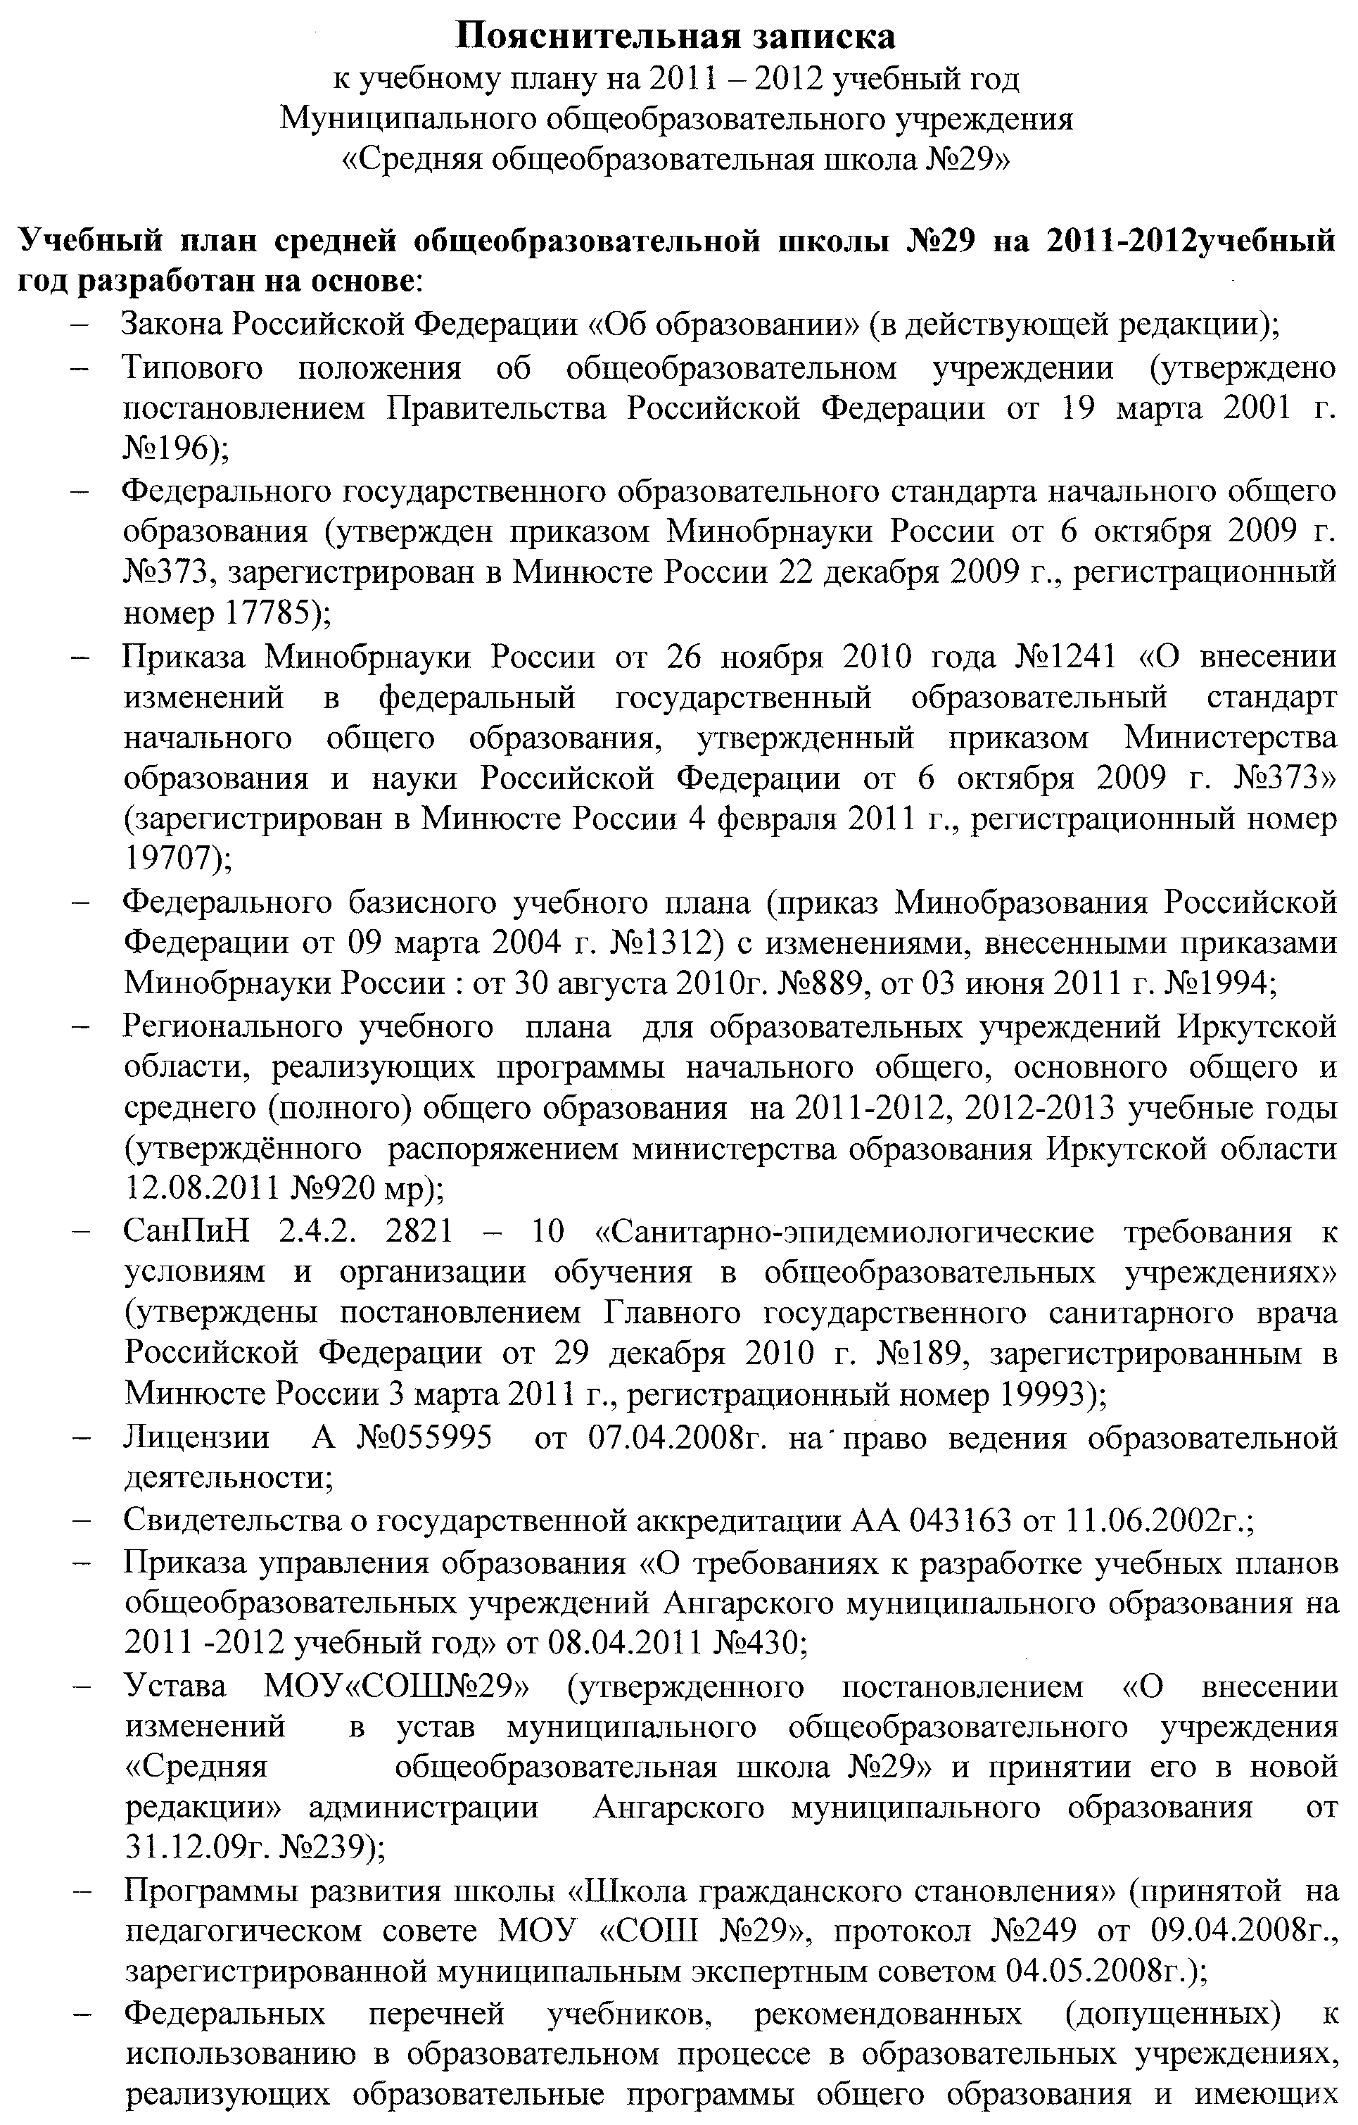
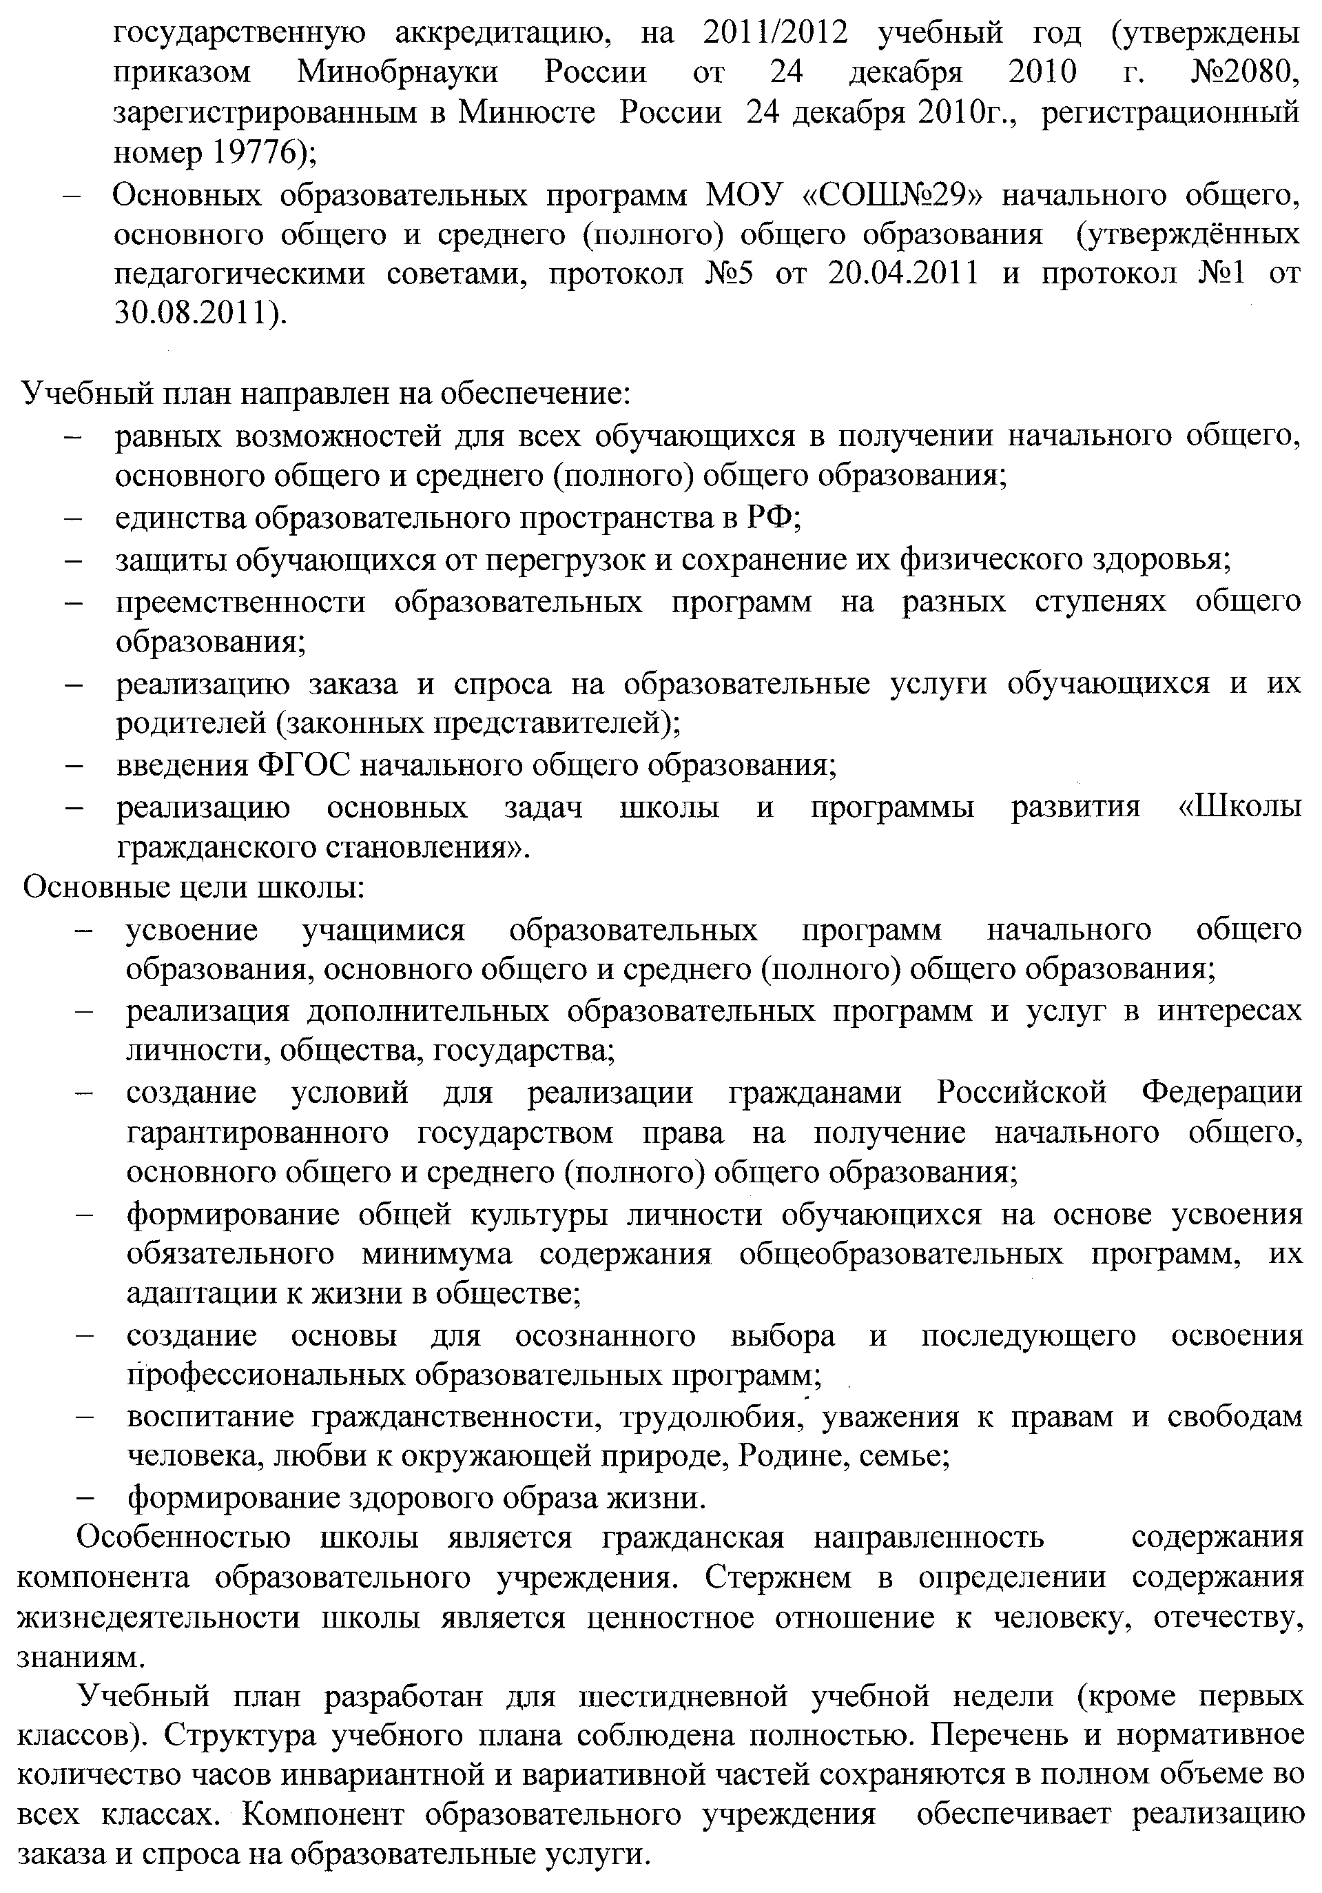

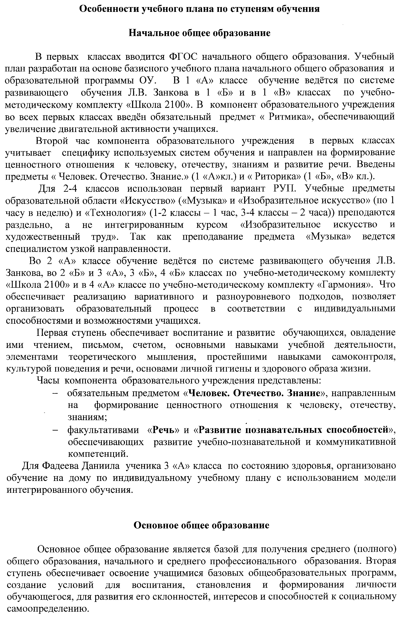
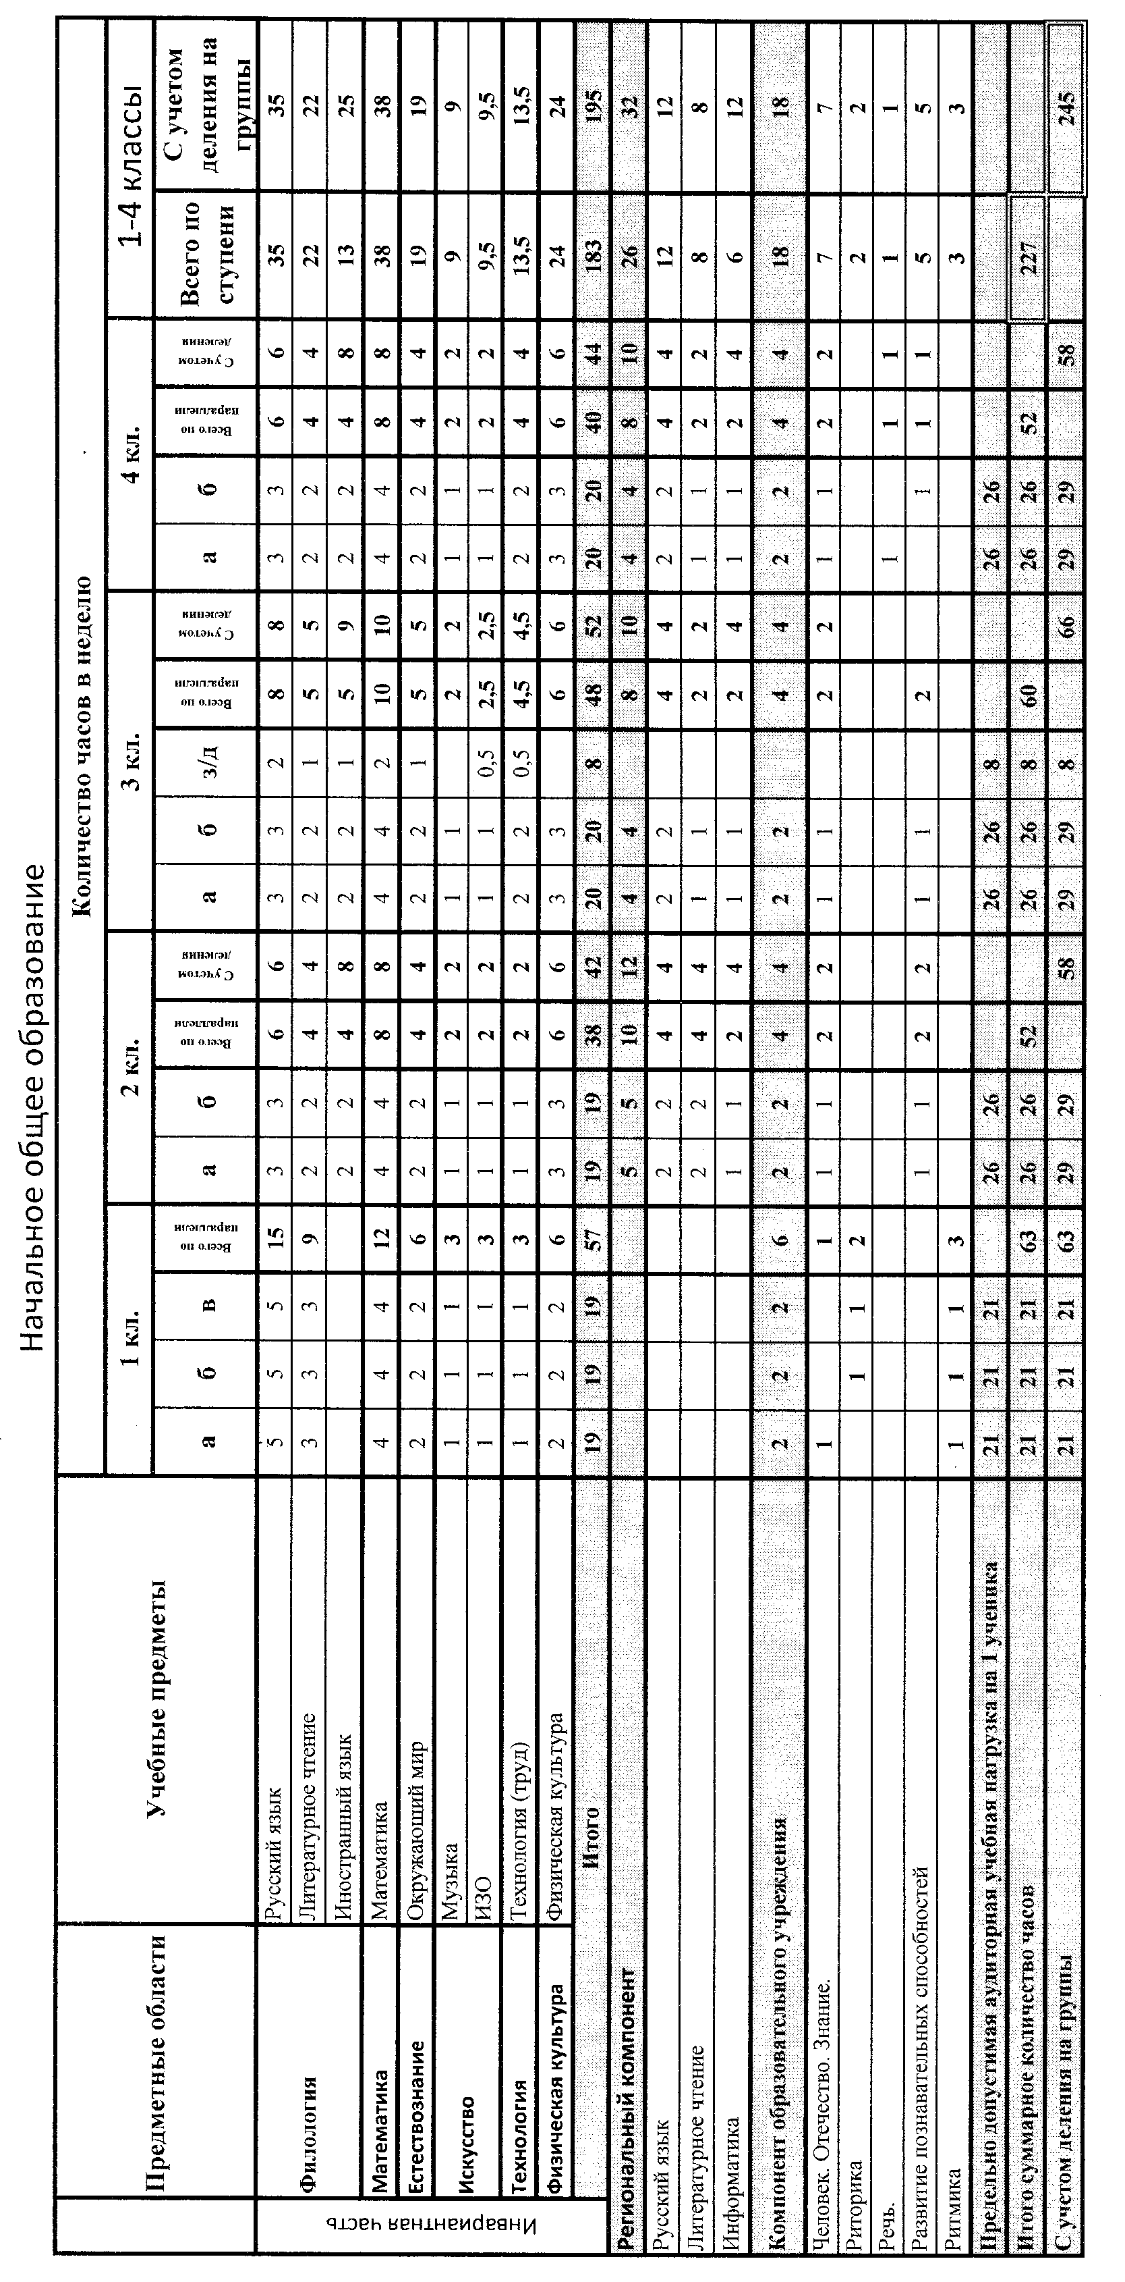
3. БАЗИСНЫЙ УЧЕБНЫЙ ПЛАН
НАЧАЛЬНОГО ОБЩЕГО ОБРАЗОВАНИЯ
Базисный учебный план общеобразовательного учреждения МОУ «СОШ №29» г. Ангарска реализует основную образовательную программу начального общего образования (далее — базисный учебный план), является важнейшим нормативным документом по введению и реализации Стандарта, определяет максимальный объём учебной нагрузки обучающихся, состав учебных предметов и направлений внеурочной деятельности, распределяет учебное время, отводимое на освоение содержания образования по классам и учебным предметам.
Базисный учебный план выступает одновременно в качестве внешнего ограничителя, определяющего общие рамки принимаемых решений при разработке содержания образования, требований к его усвоению и организации образовательного процесса, а также в качестве одного из основных механизмов его реализации.
В ходе освоения образовательных программ при реализации учебного плана на первой ступени общего образования формируются базовые основы и фундамент всего последующего обучения, в том числе:
• закладывается основа формирования учебной деятельности ребёнка — система учебных и познавательных мотивов, умение принимать, сохранять, реализовывать учебные цели, умение планировать, контролировать и оценивать учебные действия и их результат;
• формируются универсальные учебные действия;
• развивается познавательная мотивация и интересы обучающихся, их готовность и способность к сотрудничеству и совместной деятельности ученика с учителем и одноклассниками, формируются основы нравственного поведения, определяющего отношения личности с обществом и окружающими людьми.
Содержание образования реализуется преимущественно за счёт введения учебных курсов, обеспечивающих целостное восприятие мира, деятельностного подхода и индивидуализации обучения по каждому учебному предмету.
Базисный учебный план состоит из двух частей — обязательной части и части, формируемой участниками образовательного процесса, включающей внеурочную деятельность, осуществляемую во второй половине дня.
Обязательная часть базисного учебного плана определяет состав обязательных учебных предметов для реализации в МОУ «СОШ №29» имеющего государственную аккредитацию реализует основную образовательную программу начального общего образования в учебное время, отводимое на их изучение по классам (годам) обучения.
Обязательная часть базисного учебного плана отражает содержание образования, которое обеспечивает решение важнейших целей современного начального образования:
• формирование гражданской идентичности обучающихся;
• их приобщение к общекультурным и национальным ценностям, информационным технологиям;
• готовность к продолжению образования на последующих ступенях основного общего образования;
• формирование здорового образа жизни, элементарных правил поведения в экстремальных ситуациях;
• личностное развитие обучающегося в соответствии с его индивидуальностью.
Часть базисного учебного плана, формируемая участниками образовательного процесса, обеспечивает реализацию индивидуальных потребностей обучающихся. Часы компонента образовательного учреждения представлены факультативами: «Человек. Отечество. Знание», «Речь», «Развитие познавательных способностей», направленными на формирование ценностного отношения к человеку, отечеству, знанию; воспитание познавательного интереса к родному языку и содействие развитию речи детей и формирование общеучебных умений.

Примерный учебный план образовательного учреждения
Учебные  предметы  Классы | Количество часов  в неделю |  |  |  | Всего
 | I | II | III | IV
Русский язык | 5 | 5 | 5 | 5 | 20
Литературное чтение | 4 | 4 | 4 | 4 | 16
Английский язык | - | 2 | 2 | 2 | 6
Математика | 4 | 4 | 4 | 4 | 16
Окружающий мир | 2 | 2 | 2 | 2 | 8
Духовная культура России | - | - | - | 0/1 | 0,5
Музыка | 1 | 1 | 1 | 1 | 4
Изобразительное искусство | 1 | 1 | 1 | 1 | 4
Технология | 1 | 1 | 1 | 1 | 4
Физическая культура | 2 | 3 | 3 | 3 | 11
Информатика | - | 1 | 1 | 1 | 3
Итого | 20 | 24 | 24 | 24,5 | 92,5

При организации внеурочной деятельности обучающихся в МОУ «СОШ №29» используются возможности учреждений дополнительного образования, культуры и спорта. В период каникул для продолжения внеурочной деятельности используются возможности специализированных лагерей, тематических лагерных смен, летних школ.
Для развития потенциала одарённых и талантливых детей разрабатываются с участием самих обучающихся и их родителей (законных представителей) индивидуальные учебные планы, в рамках которых формируются индивидуальные учебные программы (содержание дисциплин, курсов, модулей, темп и формы образования). Может быть организовано дистанционное образование. Реализация индивидуальных учебных планов, программ должна сопровождаться педагогической поддержкой.
Время, отведённое на внеурочную деятельность, не учитывается при определении максимально допустимой недельной нагрузки обучающихся, но учитывается при определении объёмов финансирования, направляемых на реализацию основной образовательной программы.
Для первой ступени общего образования представлен базисный учебный план, в котором обучение ведётся на русском языке.

Базисный учебный план начального общего образования
Вариант 1

Предметные области | Учебные предметы | Количество часов в неделю |  |  |  | Всего
 | Классы | I | II | III | IV
Обязательная часть
 | Русский язык | 5 | 5 | 5 | 5 | 20
Филология | Литературное чтение | 4 | 4 | 4 | 4 | 16
 | Иностранный язык | — | 2 | 2 | 2 | 6
Математика и информатика | Математика | 4 | 4 | 4 | 4 | 16
Обществознание и естествознание | Окружающий мир | 2 | 2 | 2 | 2 | 8
Основы духовно-нравственной культуры народов России | Основы духовно-нравственной культуры народов России | — | — | — | 0/1 | 0,5
Искусство | Музыка | 1 | 1 | 1 | 1 | 4
 | Изобразительное искусство | 1 | 1 | 1 | 1 | 4
Технология | Технология | 1 | 1 | 1 | 1 | 4
Физическая культура | Физическая культура | 2 | 2 | 2 | 2 | 8
Итого |  | 20 | 22 | 22 | 22,5 | 86,5
Часть, формируемая участниками образовательного процесса
Речь
Развитие познавательных способностей
Человек. Отечество. Знание.
Максимально допустимая недельная нагрузка |  | 20 | 25 | 25 | 25 | 95
Внеурочная деятельность (кружки, секции, проектная деятельность и др.) |  | 10 | 10 | 10 | 10 | 40
Всего к финансированию |  | 30 | 35 | 35 | 35 | 135

Базисный учебный план начального
общего образования годовой
Вариант 1
Предметные области | Учебные предметы  Классы | Количество часов в год |  |  |  | Всего
 |  | I | II | III | IV
 | Обязательная часть
Филология | Русский язык | 165 | 170 | 170 | 170 | 675
 | Литературное чтение | 132 | 136 | 136 | 136 | 540
 | Иностранный язык | — | 68 | 68 | 68 | 204
Математика и информатика | Математика | 132 | 136 | 136 | 136 | 540
Обществознание и естествознание | Окружающий мир | 66 | 68 | 68 | 68 | 270
Основы духовно-нравственной культуры народов России | Основы духовно-нравственной культуры народов России | — | — | — | 17 | 17
Искусство | Музыка | 33 | 34 | 34 | 34 | 135
 | Изобразительное искусство | 33 | 34 | 34 | 34 | 135
Технология | Технология | 33 | 34 | 34 | 34 | 135
Физическая культура | Физическая культура | 66 | 68 | 68 | 68 | 270
Итого |  | 660 | 748 | 748 | 765 | 2921
Часть, формируемая участниками образовательного процесса |  | — | 102 | 102 | 85 | 289
Максимально допустимая годовая нагрузка |  | 660 | 850 | 850 | 850 | 3210
Внеурочная деятельность (кружки, секции, проектная деятельность и др.) |  | 330 | 340 | 340 | 340 | 1350
Всего к финансированию |  | 990 | 1190 | 1190 | 1190 | 4560

4. ПРОГРАММА ФОРМИРОВАНИЯ УНИВЕРСАЛЬНЫХ УЧЕБНЫХ ДЕЙСТВИЙ
У ОБУЧАЮЩИХСЯ НА СТУПЕНИ НАЧАЛЬНОГО ОБЩЕГО ОБРАЗОВАНИЯ

Программа формирования универсальных учебных действий на ступени начального общего образования конкретизирует требования Стандарта к личностным и метапредметным результатам освоения основной образовательной программы начального общего образования, дополняет традиционное содержание образовательно-воспитательных программ школы.
Программа формирования универсальных учебных действий направлена на обеспечение системно-деятельностного подхода, положенного в основу Стандарта, и призвана способствовать реализации развивающего потенциала общего среднего образования, развитию системы универсальных учебных действий, выступающей как инвариантная основа образовательного процесса и обеспечивающей школьникам умение учиться, способность к саморазвитию и самосовершенствованию. Всё это достигается путём как освоения обучающимися конкретных предметных знаний и навыков в рамках отдельных дисциплин, так и сознательного, активного присвоения ими нового социального опыта. При этом знания, умения и навыки рассматриваются как производные от соответствующих видов целенаправленных действий, если они формируются, применяются и сохраняются в тесной связи с активными действиями самих учащихся. Качество усвоения знаний определяется многообразием и характером видов универсальных действий.
Программа формирования универсальных учебных действий для начального общего образования:
• устанавливает ценностные ориентиры начального общего образования;
• определяет понятие, функции, состав и характеристики универсальных учебных действий в младшем школьном возрасте;
• выявляет связь универсальных учебных действий с содержанием учебных предметов;
• определяет условия, обеспечивающие преемственность программы формирования у обучающихся универсальных учебных действий при переходе от дошкольного к начальному и основному общему образованию.

  - Ценностные ориентиры начального общего образования

За последние десятилетия в обществе произошли кардинальные изменения в представлении о целях образования и путях их реализации. От признания знаний, умений и навыков как основных итогов образования произошёл переход к пониманию обучения как процесса подготовки обучающихся к реальной жизни, готовности к тому, чтобы занять активную позицию, успешно решать жизненные задачи, уметь сотрудничать и работать в группе, быть готовым к быстрому переучиванию в ответ на обновление знаний и требования рынка труда.
По сути, происходит переход от обучения как преподнесения учителем обучающимся системы знаний к активному решению проблем с целью выработки определённых решений; от освоения отдельных учебных предметов к полидисциплинарному (межпредметному) изучению сложных жизненных ситуаций; к сотрудничеству учителя и обучающихся в ходе овладения знаниями, к активному участию последних в выборе содержания и методов обучения. Этот переход обусловлен сменой ценностных ориентиров образования.
Ценностные ориентиры начального образования конкретизируют личностный, социальный и государственный заказ системе образования, выраженный в Требованиях к результатам освоения основной образовательной программы, и отражают следующие целевые установки системы начального общего образования:
• формирование основ гражданской идентичности личности на базе:
— чувства сопричастности и гордости за свою Родину, народ и историю, осознания ответственности человека за благосостояние общества;
— восприятия мира как единого и целостного при разнообразии культур, национальностей, религий; уважения истории и культуры каждого народа;
• формирование психологических условий развития общения, сотрудничества на основе:
— доброжелательности, доверия и внимания к людям, готовности к сотрудничеству и дружбе, оказанию помощи тем, кто в ней нуждается;
— уважения к окружающим — умения слушать и слышать партнёра, признавать право каждого на собственное мнение и принимать решения с учётом позиций всех участников;
• развитие ценностно-смысловой сферы личности на основе общечеловеческих принципов нравственности и гуманизма:
— принятия и уважения ценностей семьи и образовательного учреждения, коллектива и общества и стремления следовать им;
— ориентации в нравственном содержании и смысле как собственных поступков, так и поступков окружающих людей, развития этических чувств (стыда, вины, совести) как регуляторов морального поведения;
— формирования чувства прекрасного и эстетических чувств благодаря знакомству с мировой и отечественной художественной культурой;
• развитие умения учиться как первого шага к самообразованию и самовоспитанию, а именно:
— развитие широких познавательных интересов, инициативы и любознательности, мотивов познания и творчества;
— формирование умения учиться и способности к организации своей деятельности (планированию, контролю, оценке);
• развитие самостоятельности, инициативы и ответственности личности как условия её самоактуализации:
— формирование самоуважения и эмоционально-положительного отношения к себе, готовности открыто выражать и отстаивать свою позицию, критичности к своим поступкам и умения адекватно их оценивать;
— развитие готовности к самостоятельным поступкам и действиям, ответственности за их результаты;
— формирование целеустремлённости и настойчивости в достижении целей, готовности к преодолению трудностей и жизненного оптимизма;
— формирование нетерпимости и умения противостоять действиям и влияниям, представляющим угрозу жизни, здоровью, безопасности личности и общества, в пределах своих возможностей.
Реализация ценностных ориентиров общего образования в единстве процессов обучения и воспитания, познавательного и личностного развития обучающихся на основе формирования общих учебных умений, обобщённых способов действия обеспечивает высокую эффективность решения жизненных задач и возможность саморазвития обучающихся.

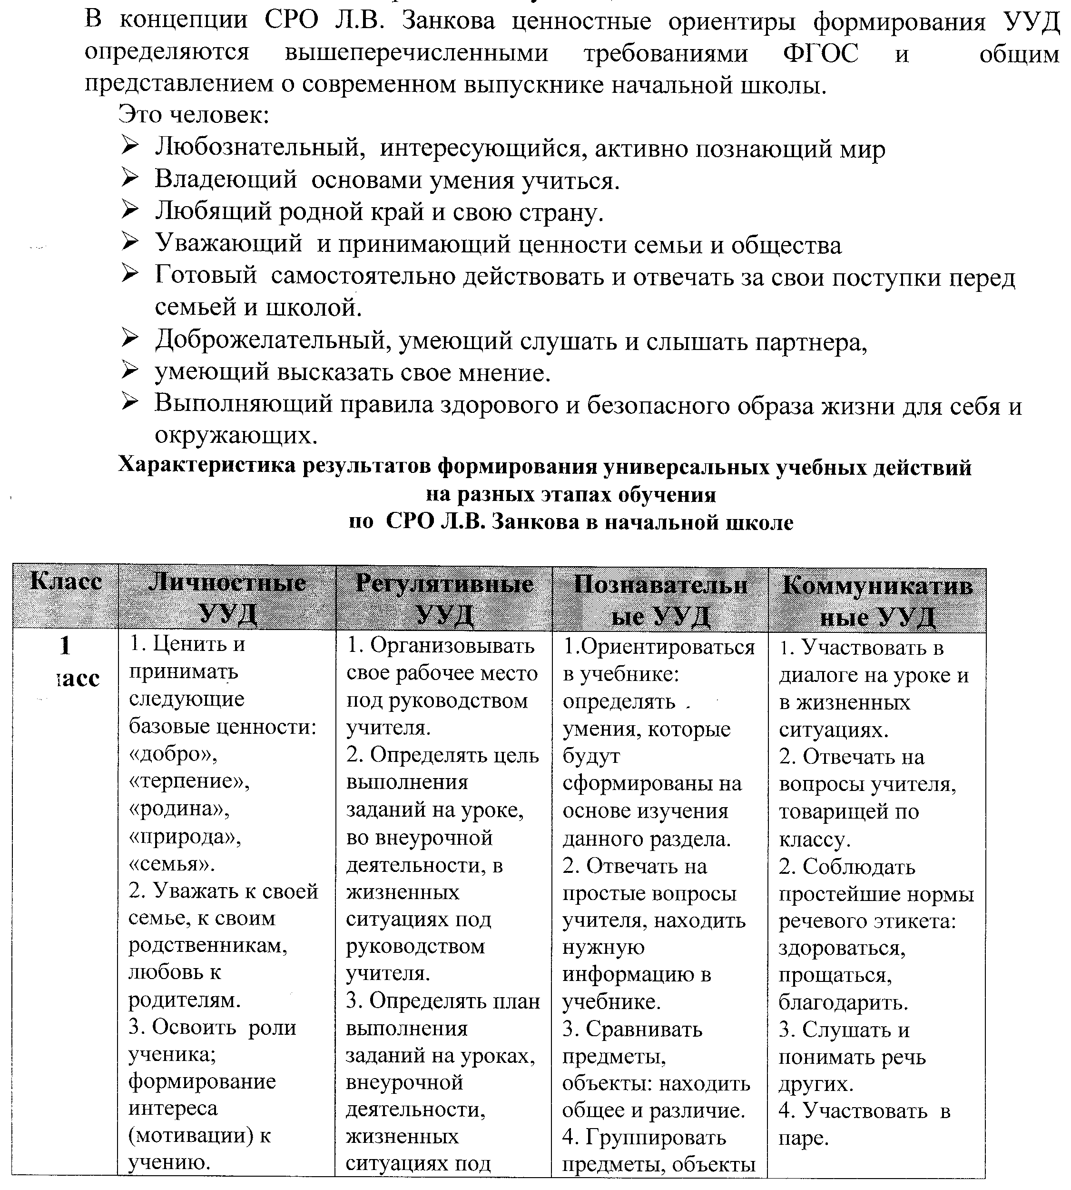

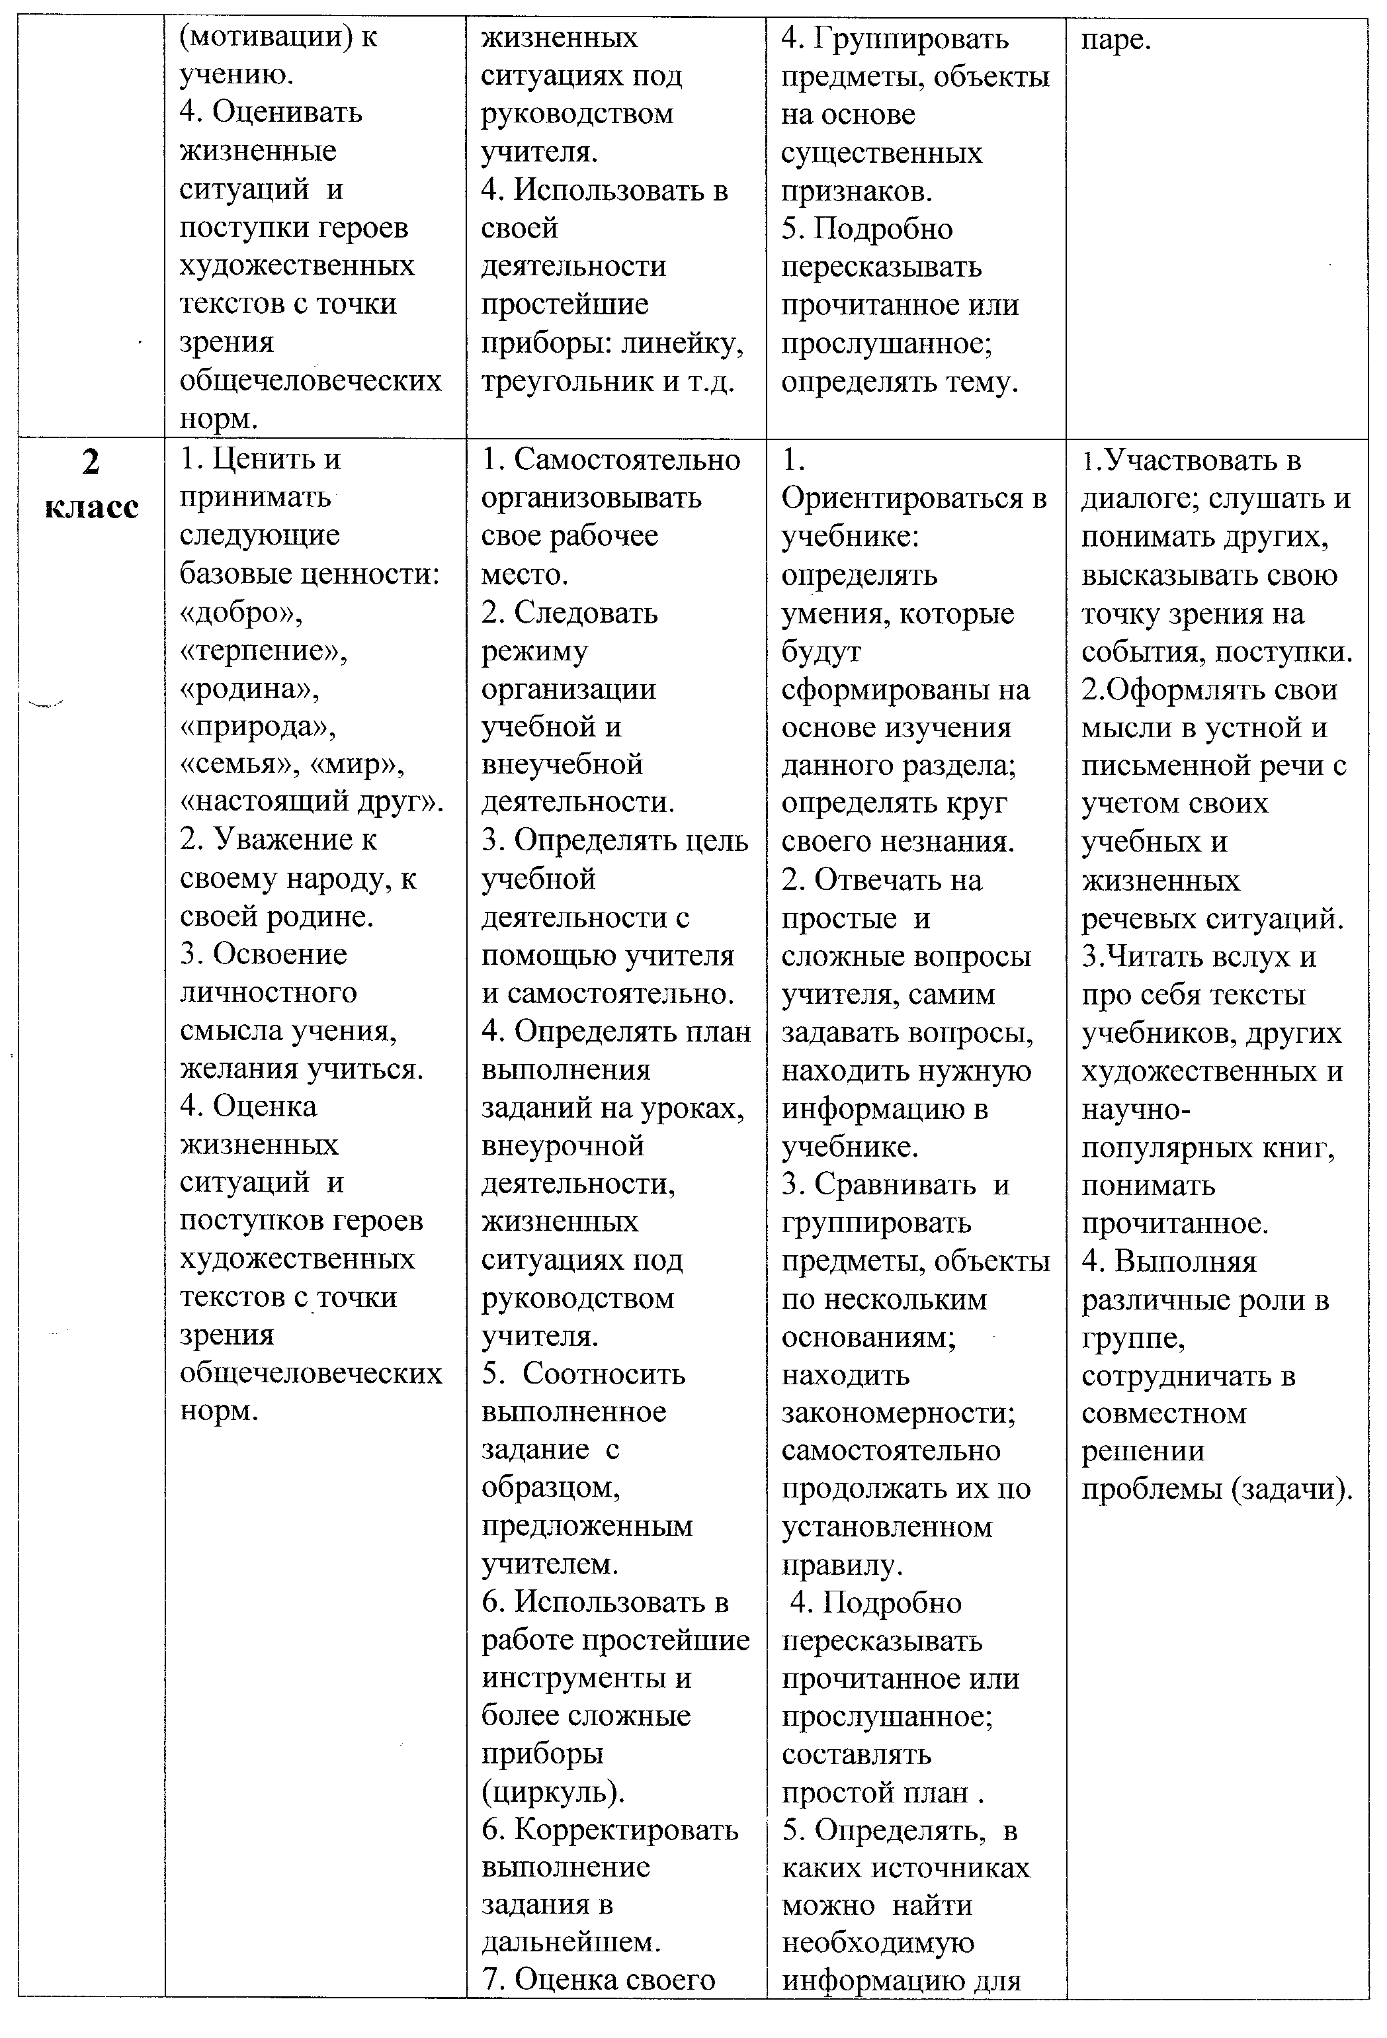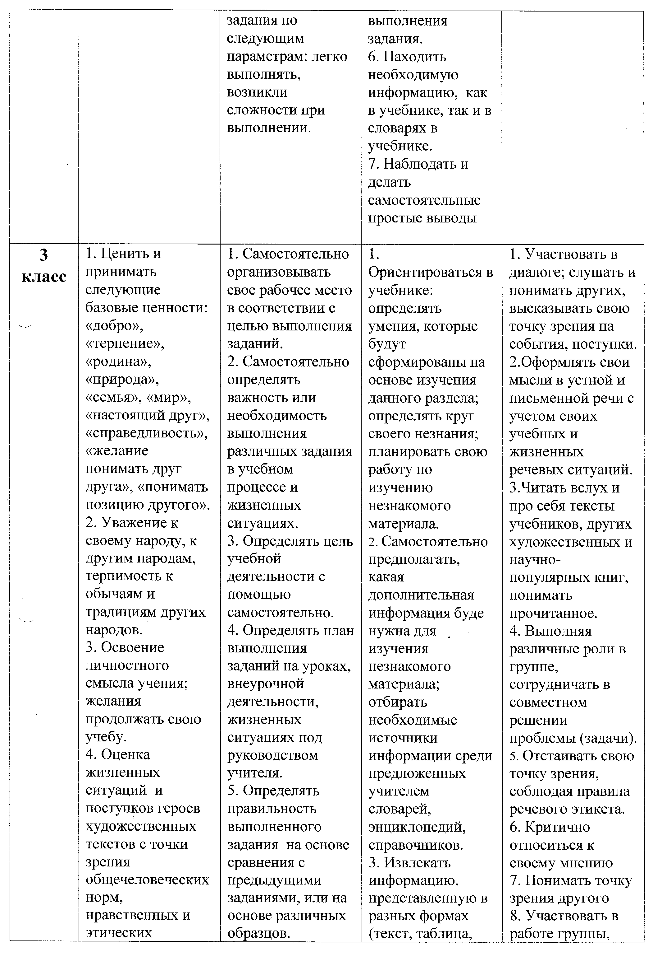
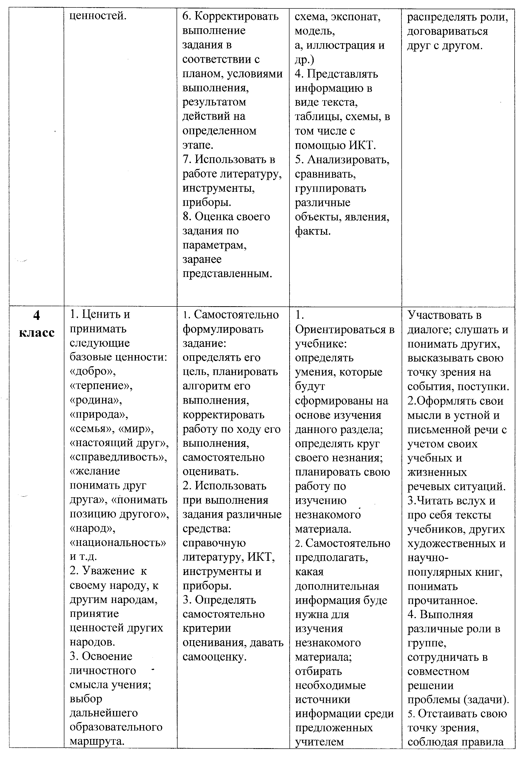
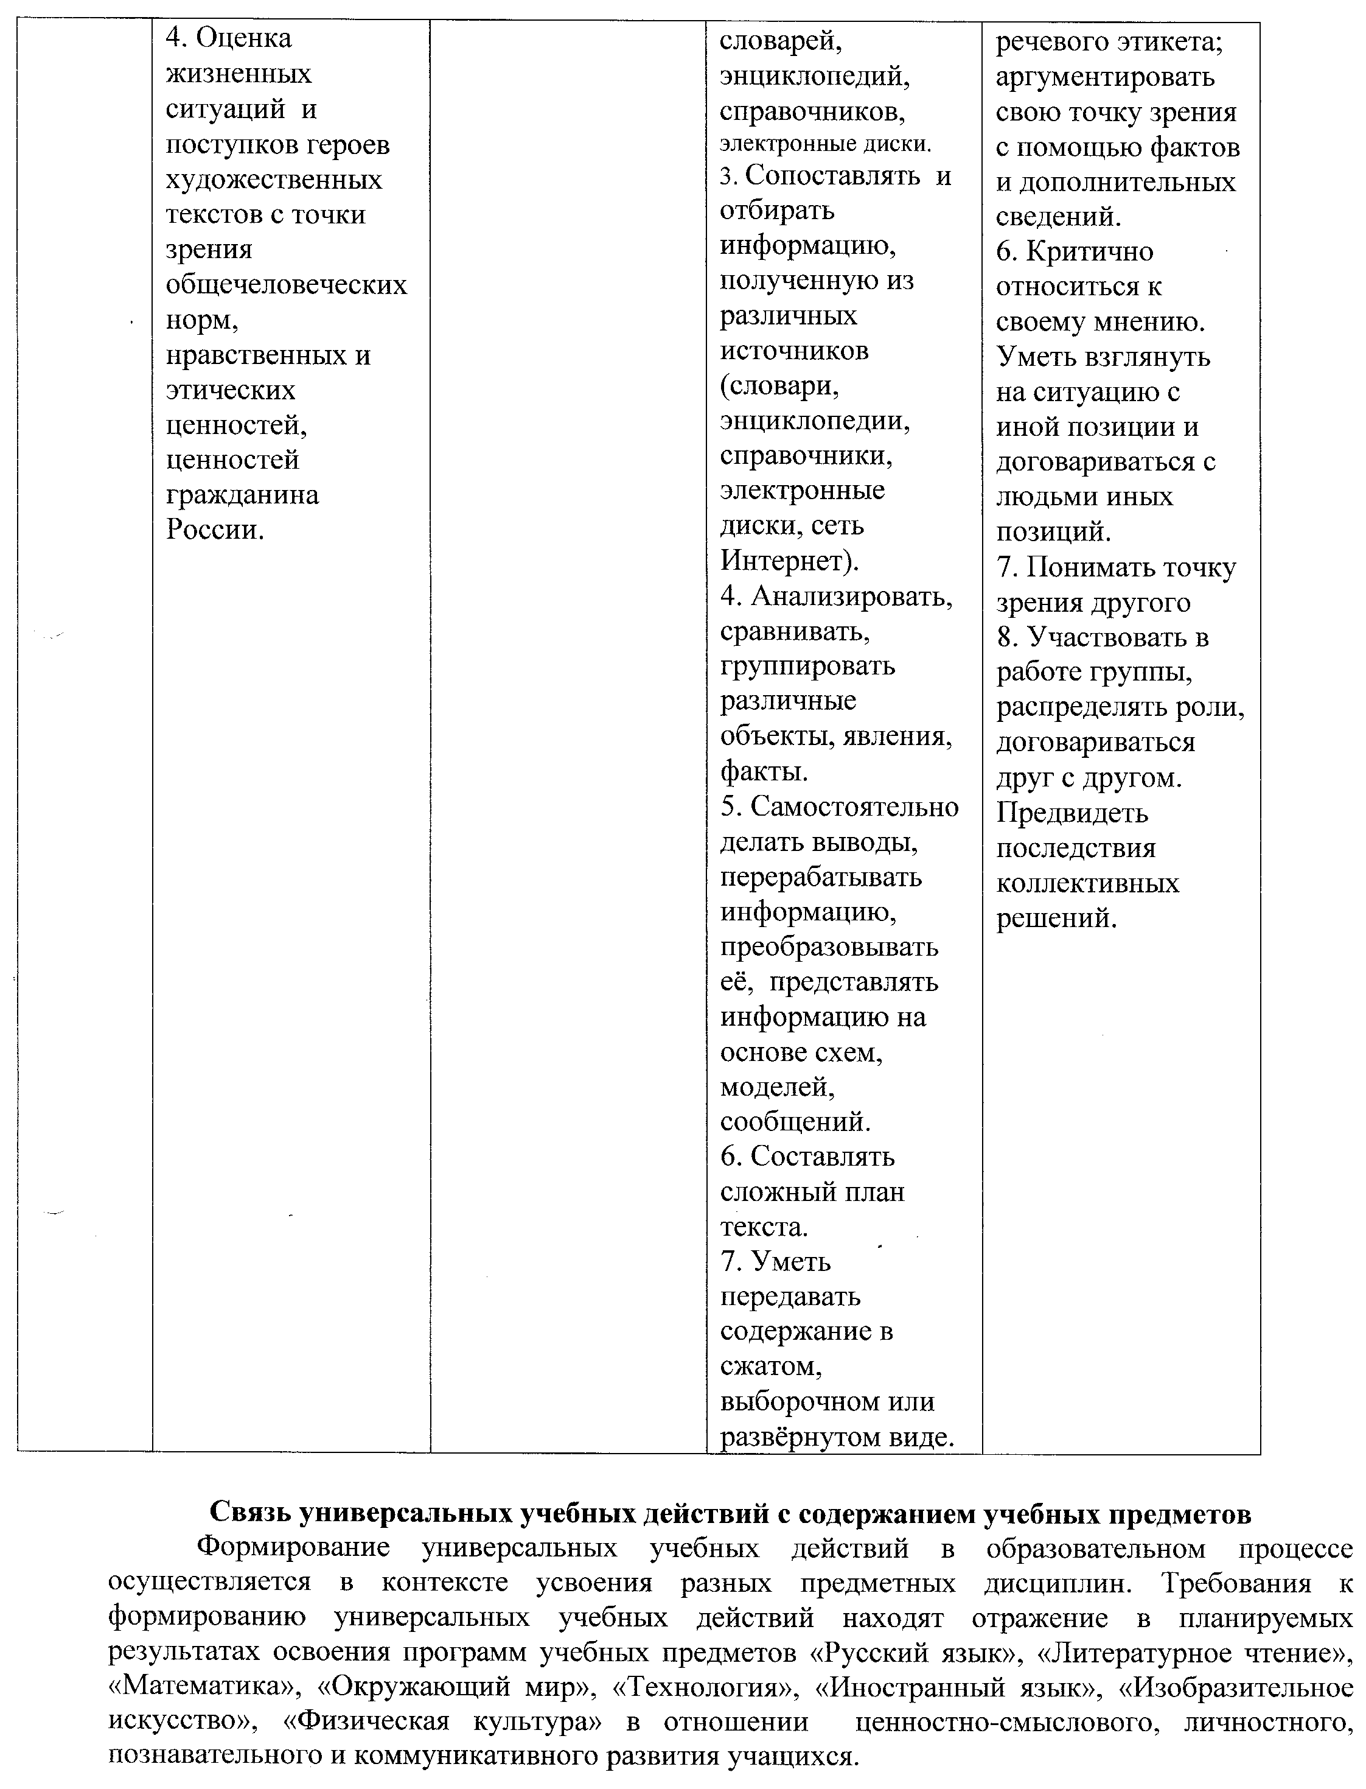

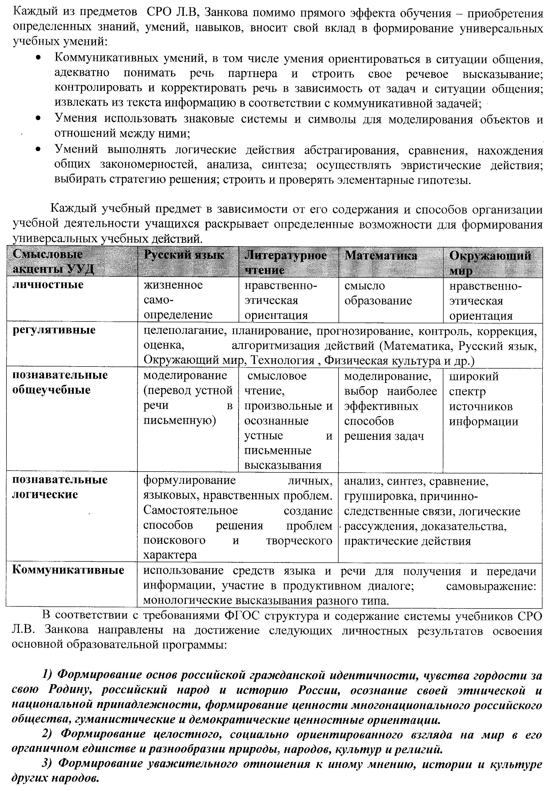
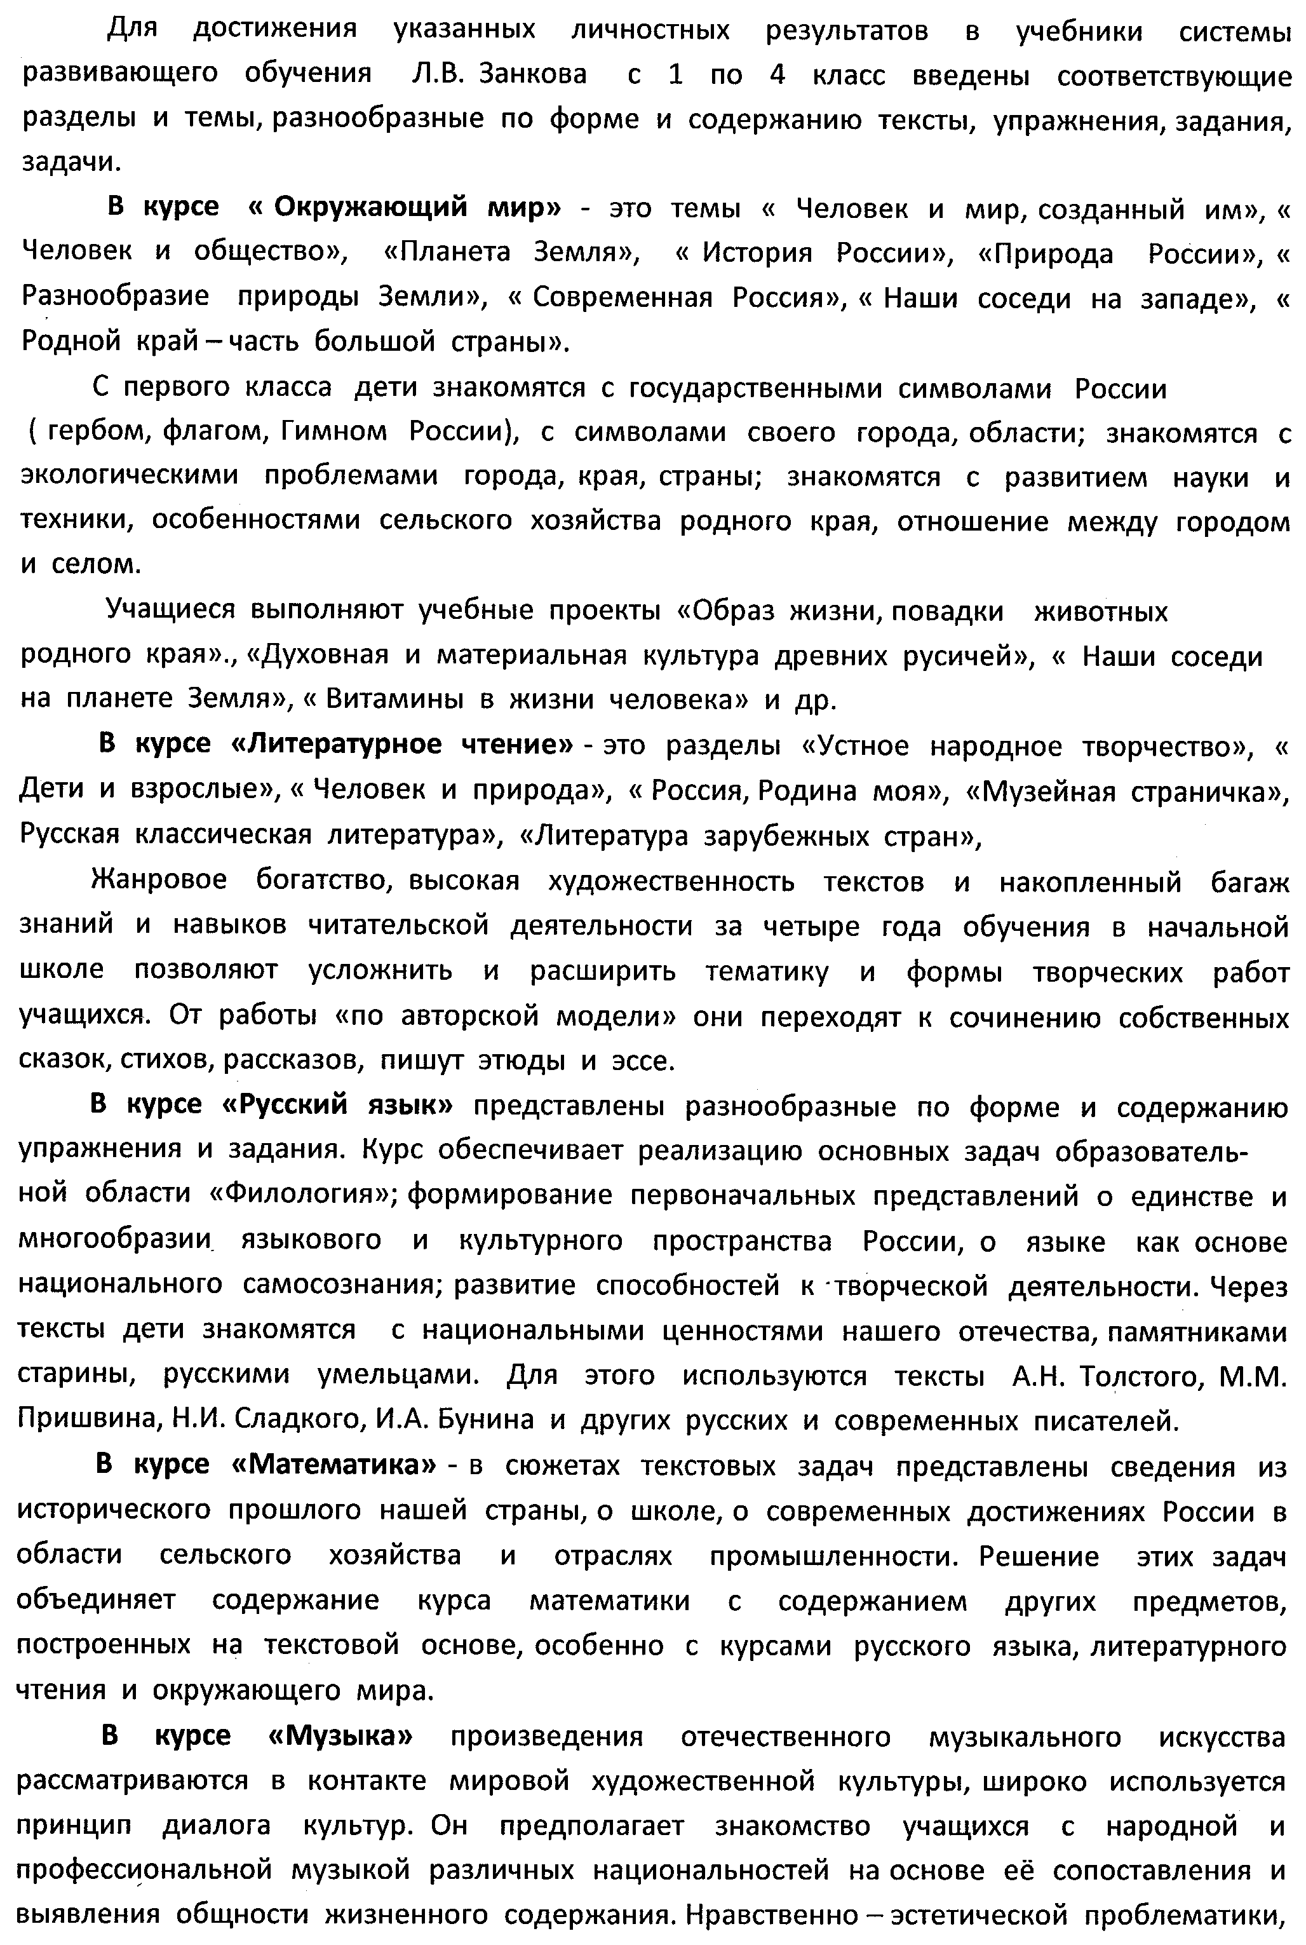

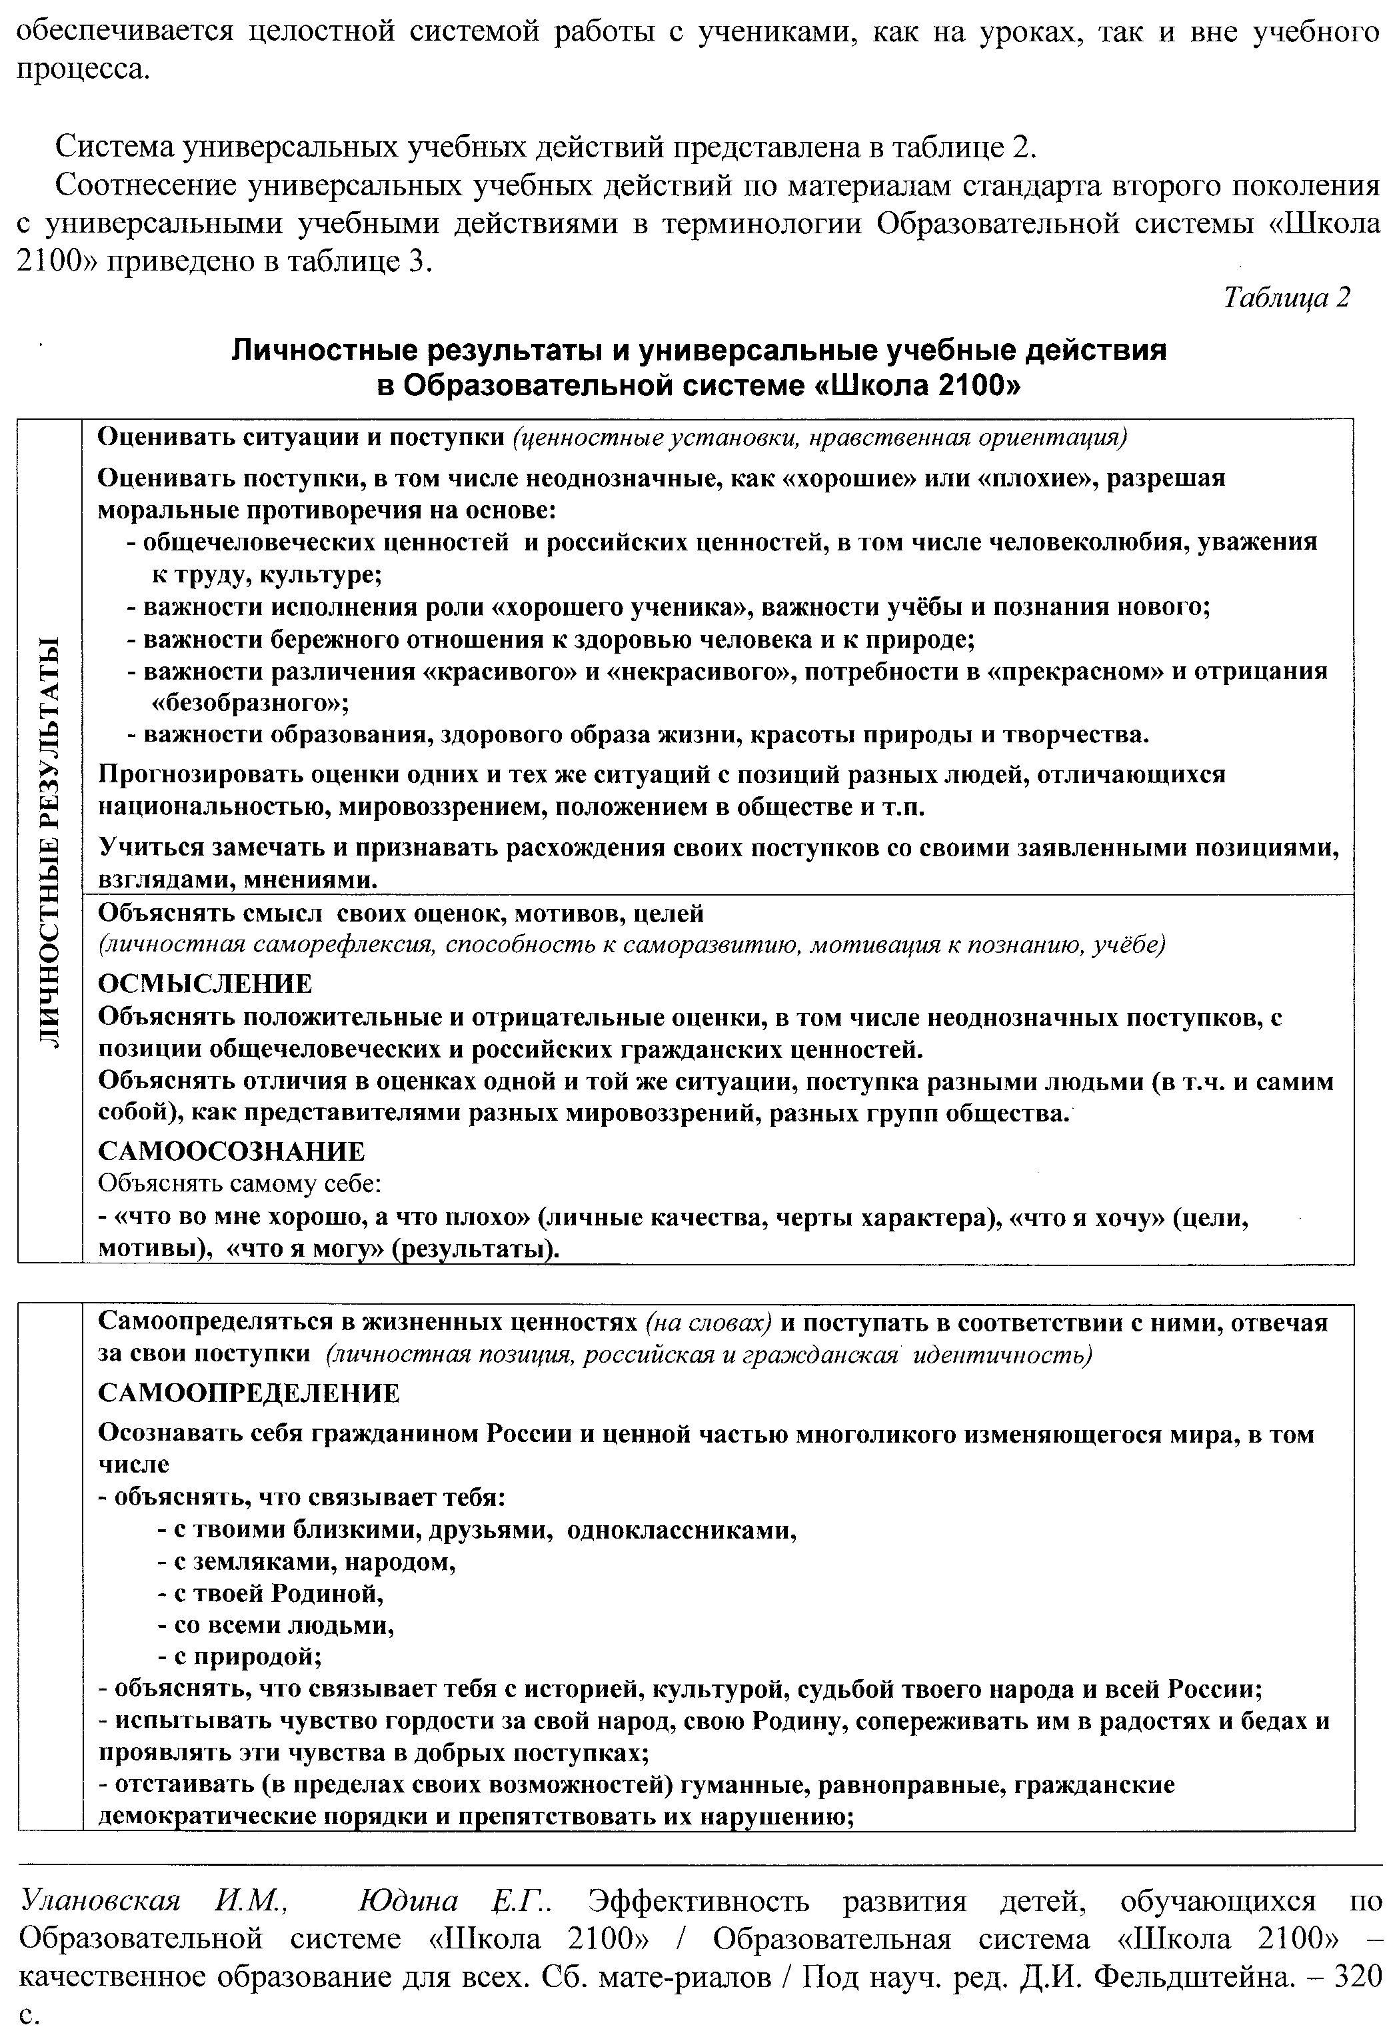

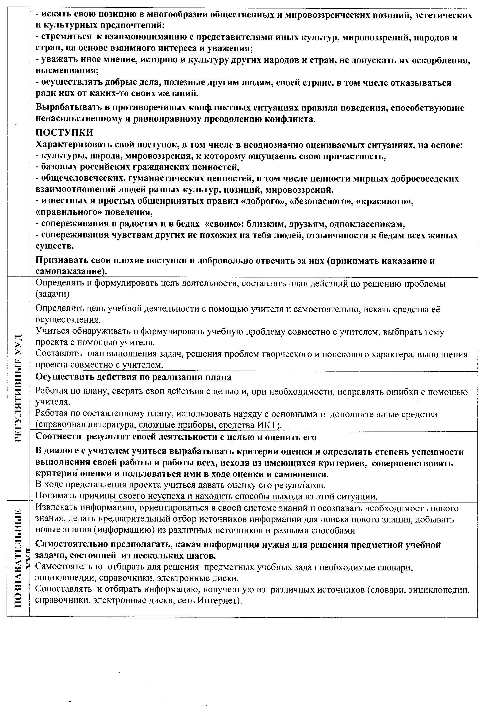

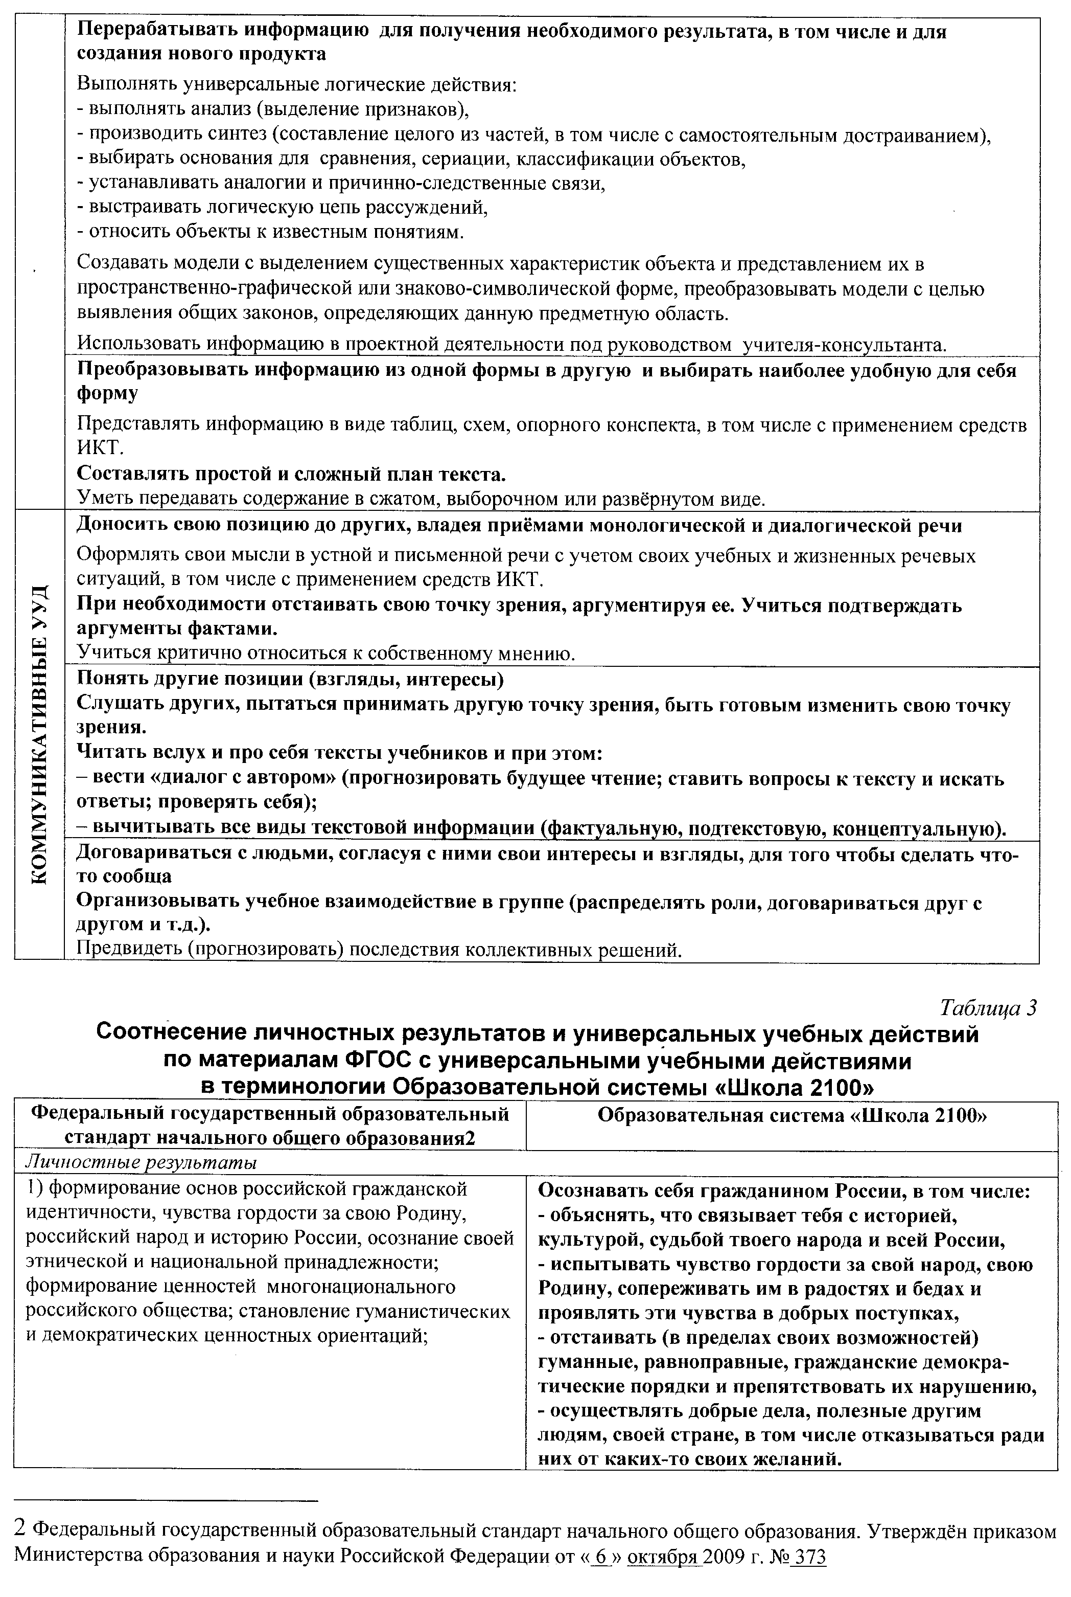
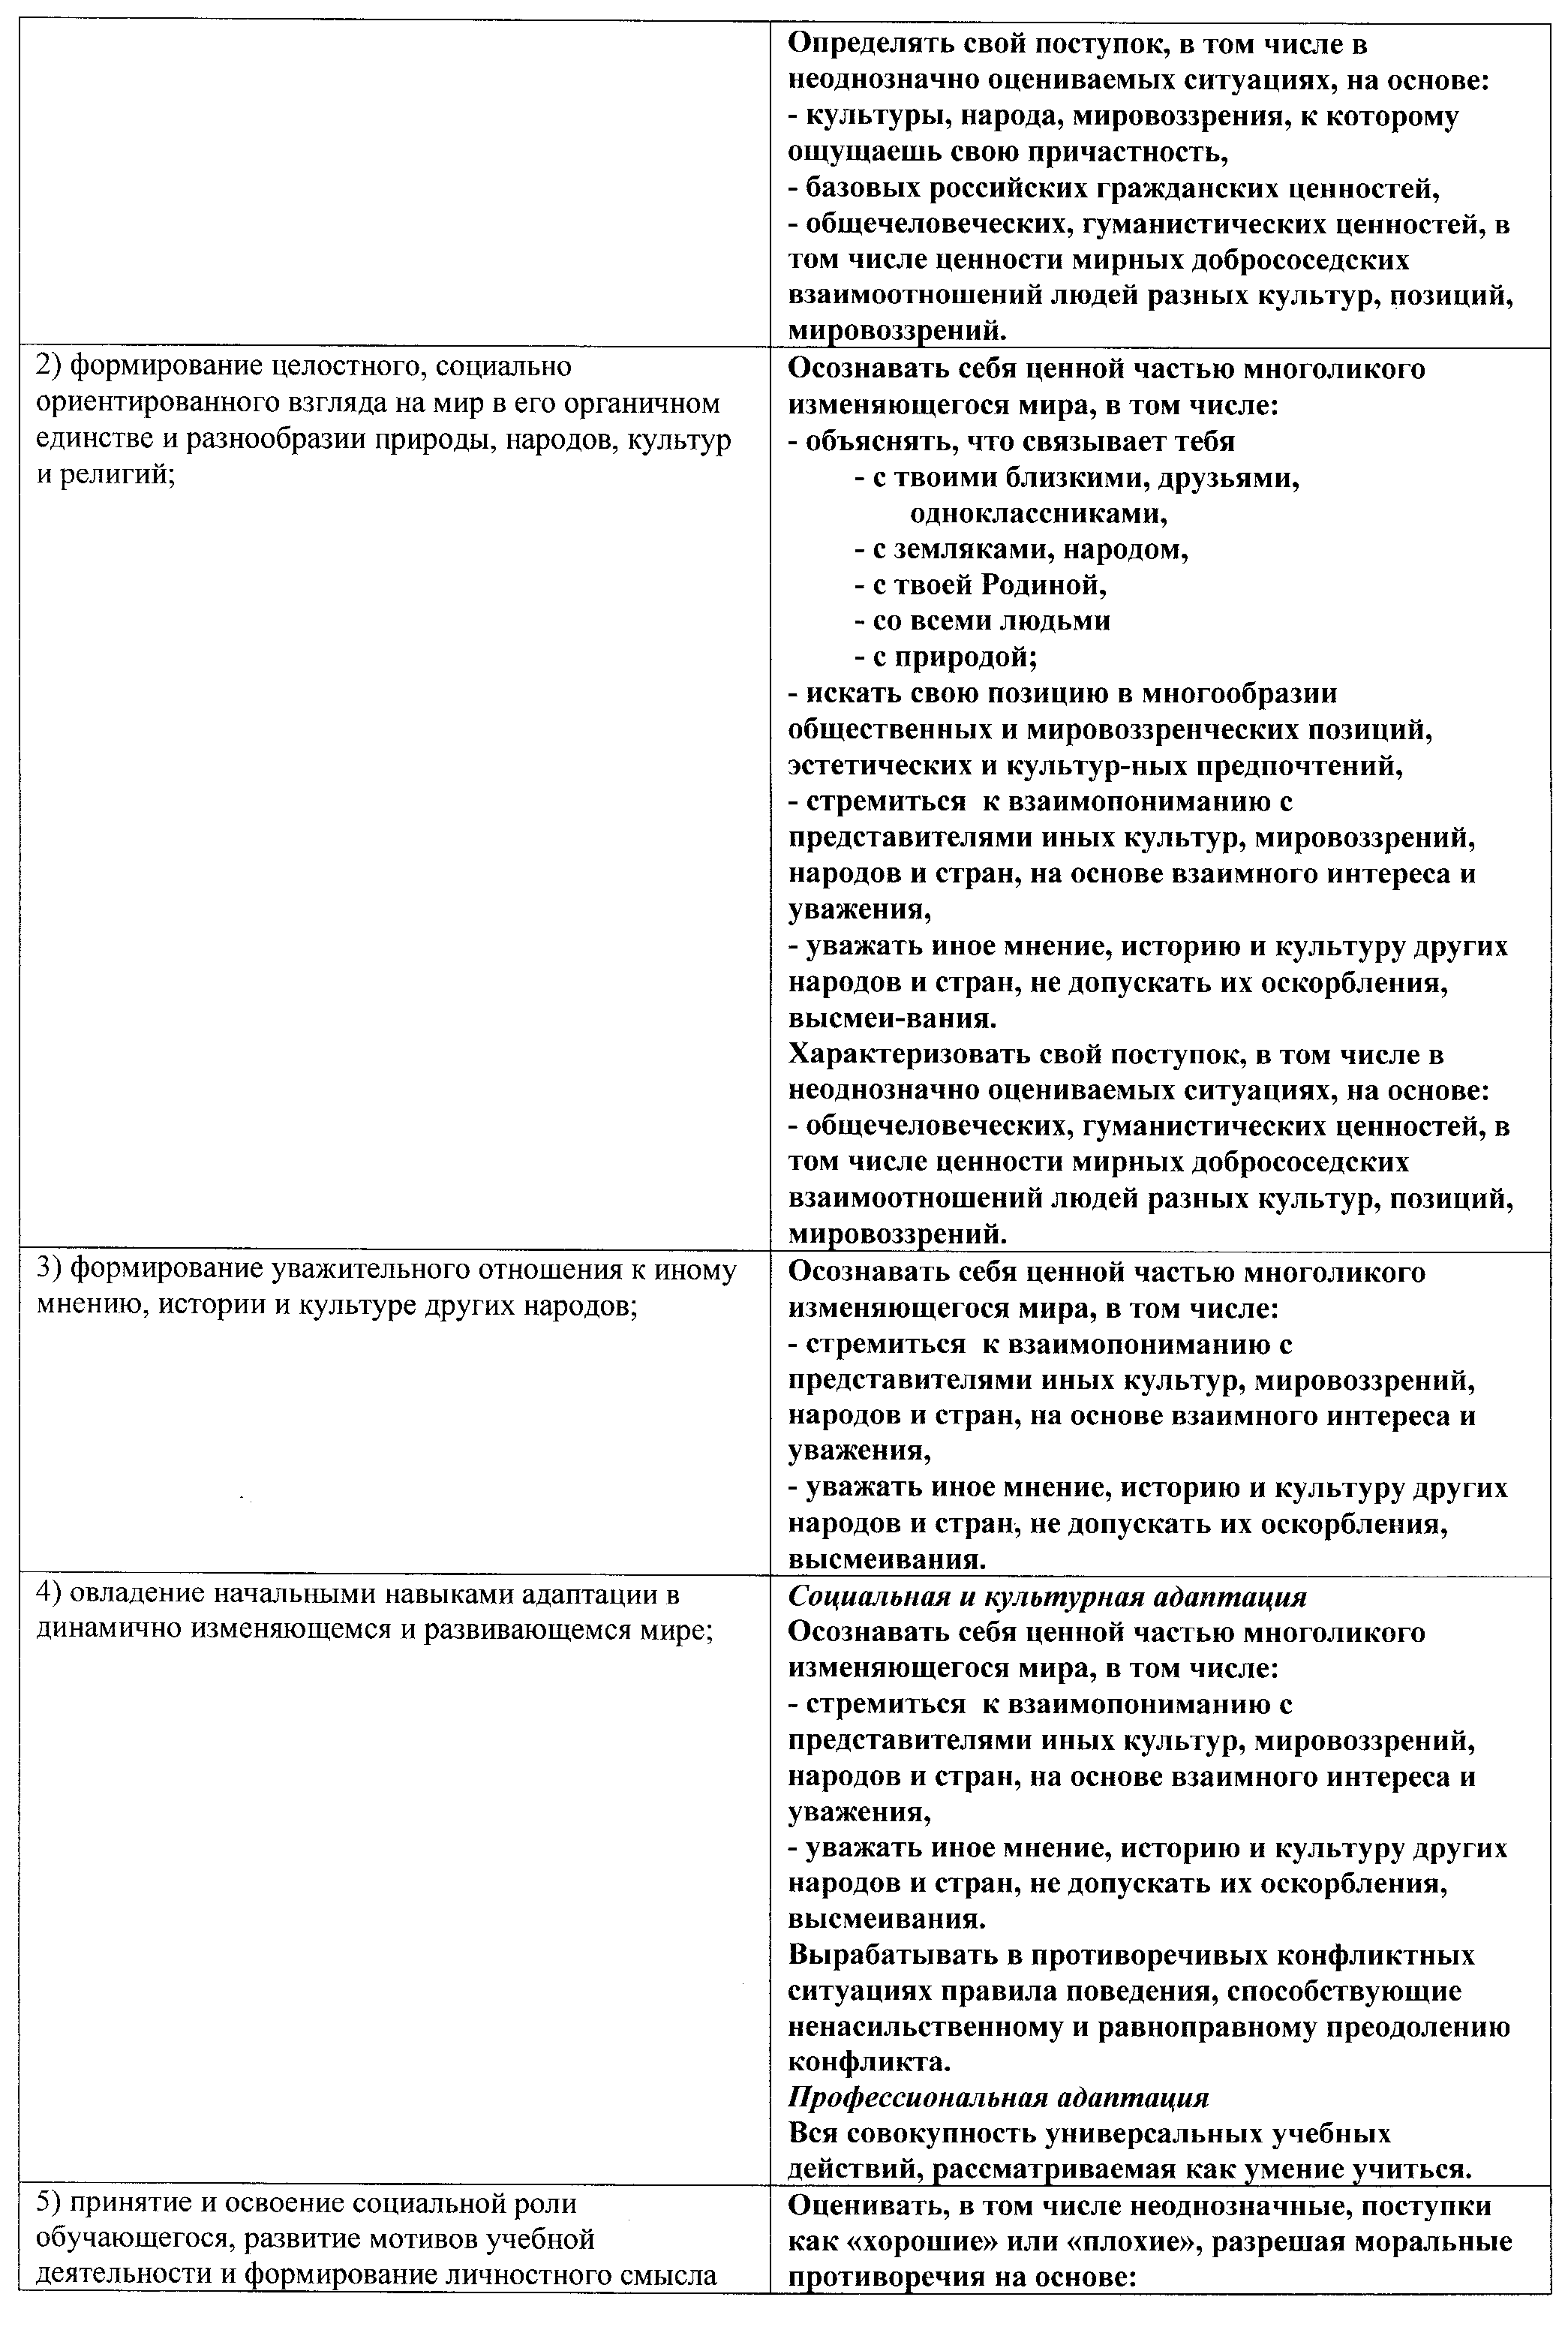
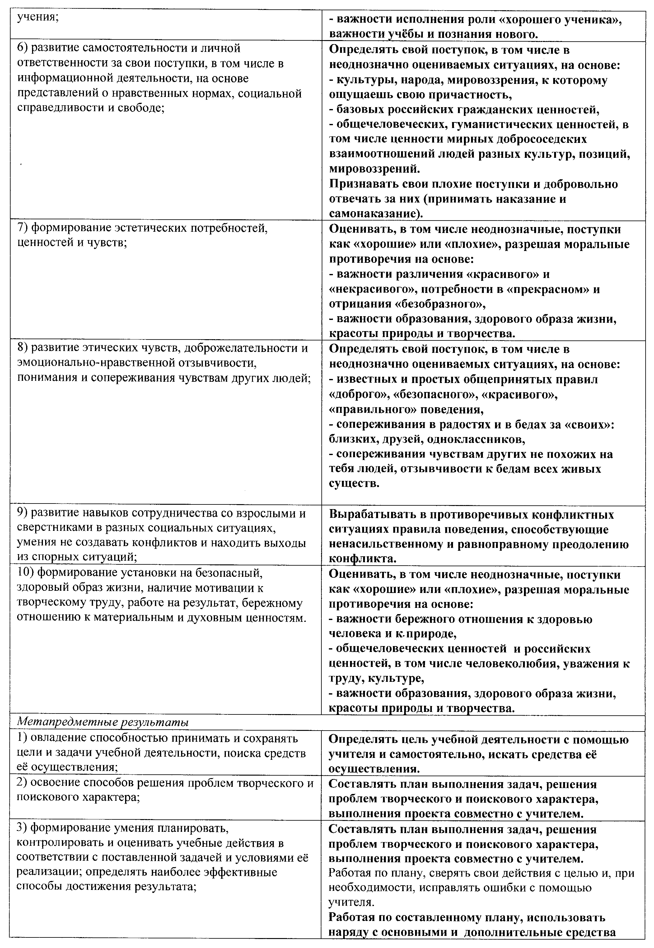

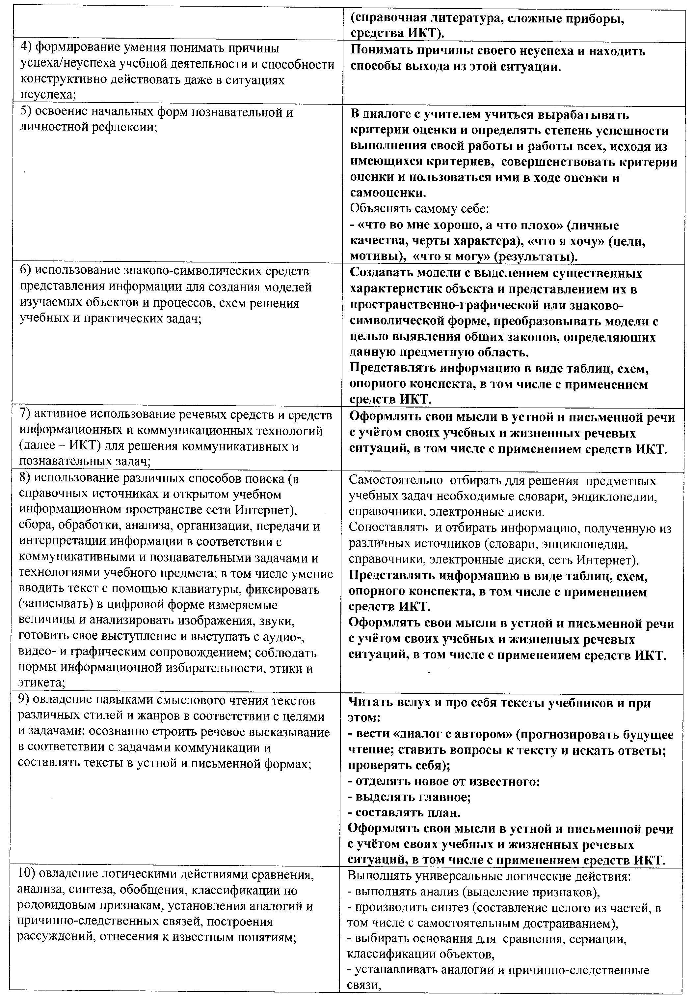

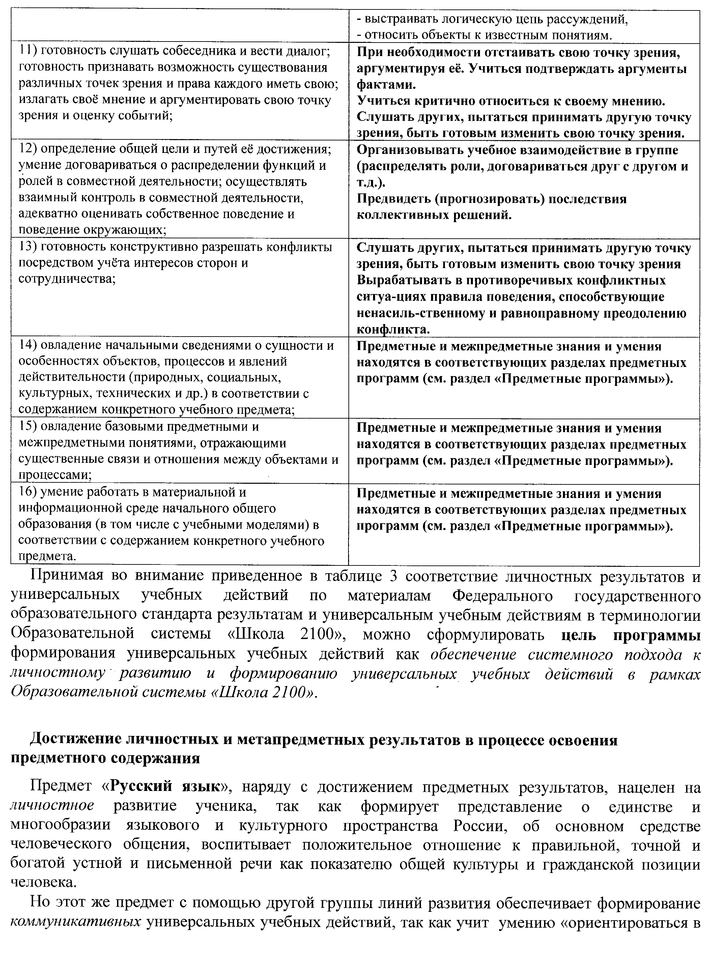

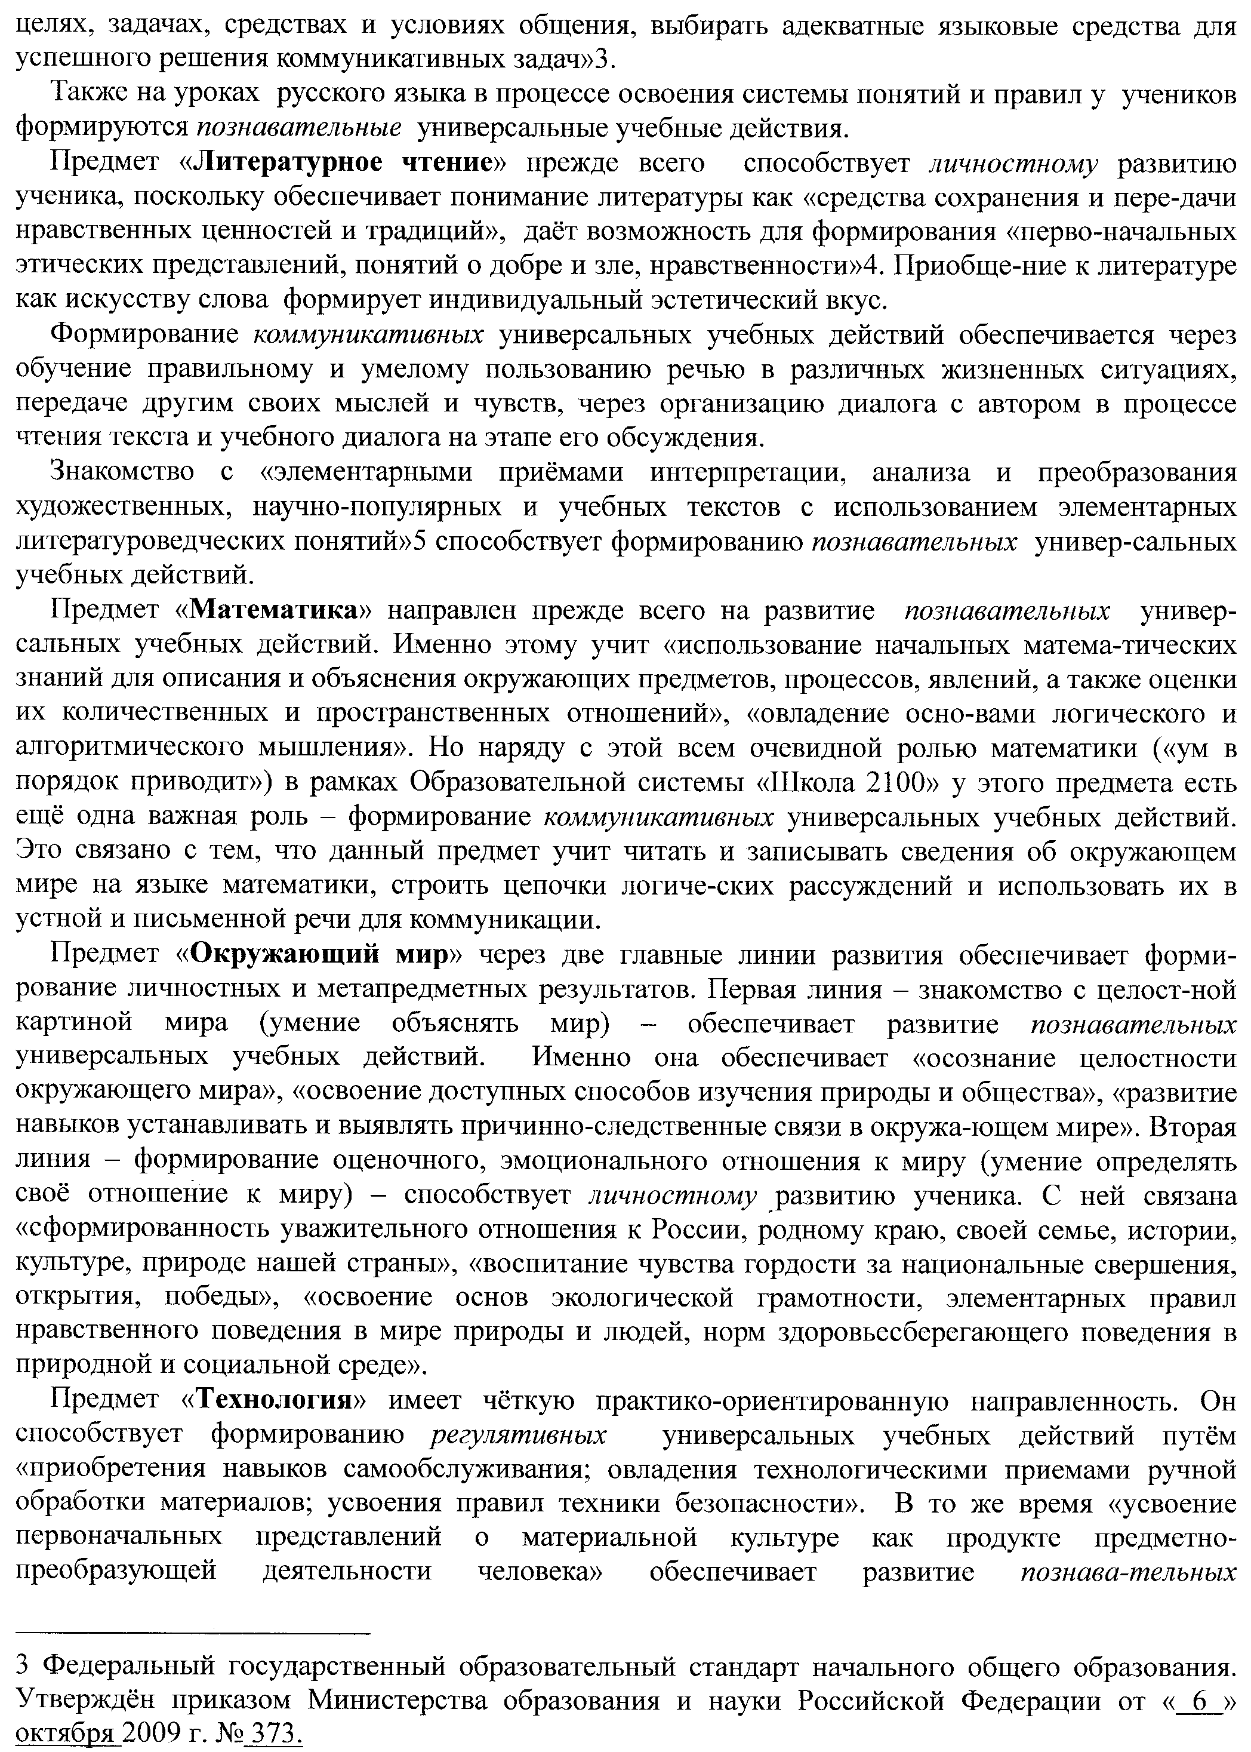

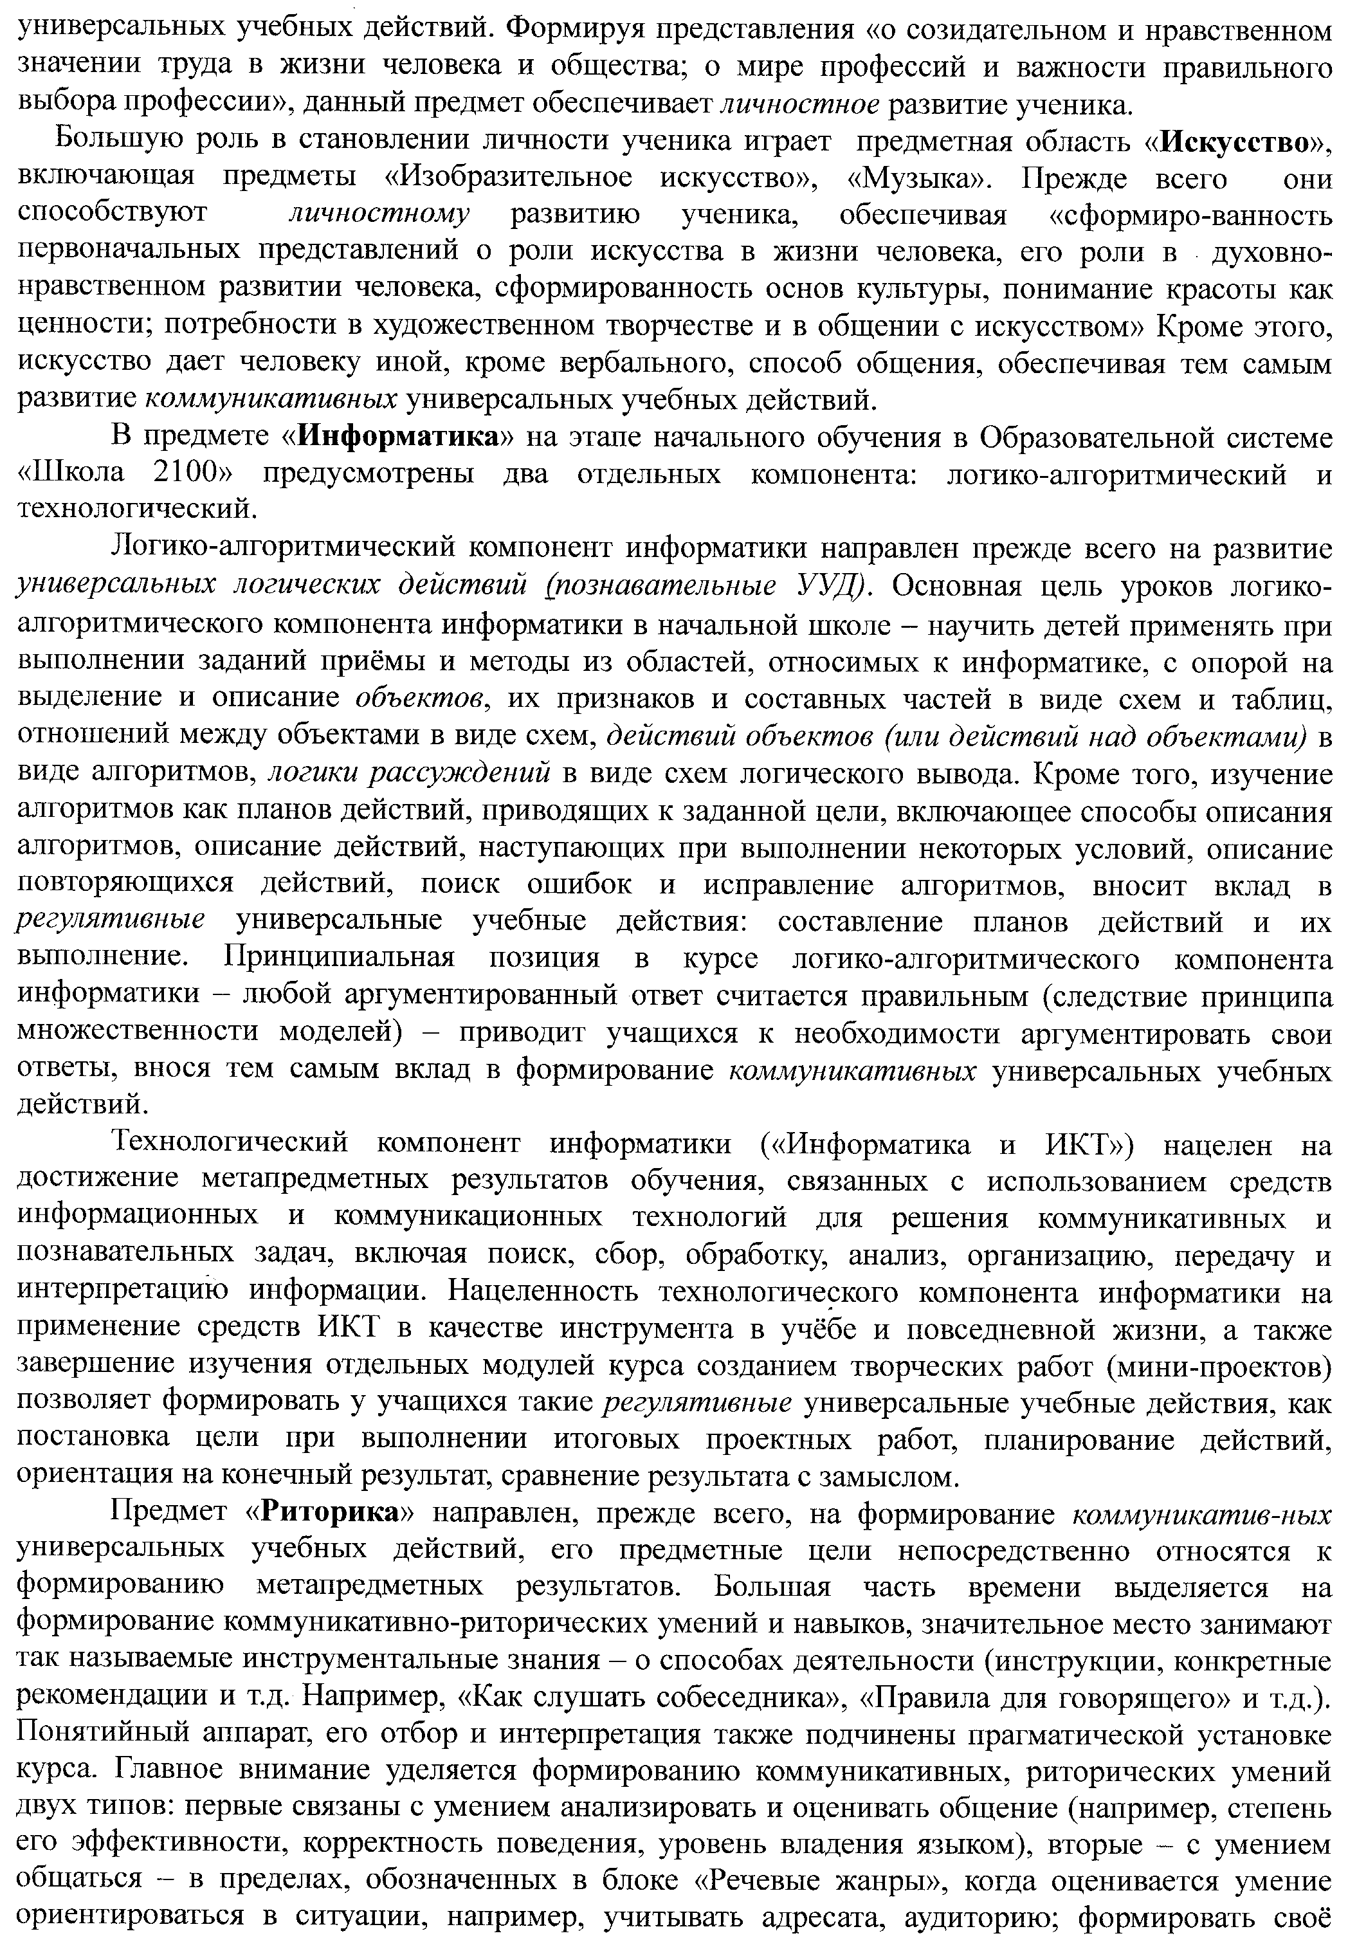
5. ПРОГРАММЫ ОТДЕЛЬНЫХ УЧЕБНЫХ ПРЕДМЕТОВ, КУРСОВ
5.1. Общие положения
Начальная школа — самоценный, принципиально новый этап в жизни ребёнка: начинается систематическое обучение в образовательном учреждении, расширяется сфера его взаимодействия с окружающим миром, изменяется социальный статус и увеличивается потребность в самовыражении.
Образование в начальной школе является базой, фундаментом всего последующего обучения. В первую очередь это касается сформированности универсальных учебных действий (УУД), обеспечивающих умение учиться. Сегодня начальное образование призвано решать свою главную задачу — закладывать основу формирования учебной деятельности ребёнка, включающую систему учебных и познавательных мотивов, умения принимать, сохранять, реализовывать учебные цели, планировать, контролировать и оценивать учебные действия и их результат.
Особенностью содержания современного начального образования является не только ответ на вопрос, что ученик должен знать (запомнить, воспроизвести), но и формирование универсальных учебных действий в личностных, коммуникативных, познавательных, регулятивных сферах, обеспечивающих способность к организации самостоятельной учебной деятельности. Необходимо также распространить общеучебные умения и навыки на формирование ИКТ-компетентности обучающихся.
Кроме этого, определение в программах содержания тех знаний, умений и способов деятельности, которые являются надпредметными, т. е. формируются средствами каждого учебного предмета, даёт возможность объединить усилия всех учебных предметов для решения общих задач обучения, приблизиться к реализации «идеальных» целей образования. В то же время такой подход позволит предупредить узкопредметность в отборе содержания образования, обеспечить интеграцию в изучении разных сторон окружающего мира.
Уровень сформированности УУД в полной мере зависит от способов организации учебной деятельности и сотрудничества, познавательной, творческой, художественно-эстетической и коммуникативной деятельности школьников. Это определило необходимость выделить в примерных программах не только содержание знаний, но и содержание видов деятельности, которое включает конкретные УУД, обеспечивающие творческое применение знаний для решения жизненных задач, начальные умения самообразования. Именно этот аспект программы даёт основание для утверждения гуманистической, личностно ориентированной направленности процесса образования младших школьников.
Важным условием развития детской любознательности, потребности самостоятельного познания окружающего мира, познавательной активности и инициативности в начальной школе является создание развивающей образовательной среды, стимулирующей активные формы познания: наблюдение, опыты, учебный диалог и пр. Младшему школьнику создаются условия для развития рефлексии — способности осознавать и оценивать свои мысли и действия как бы со стороны, соотносить результат деятельности с поставленной целью, определять своё знание и незнание и др. Способность к рефлексии — важнейшее качество, определяющее социальную роль ребёнка как ученика, школьника, направленность на саморазвитие.
Начальная ступень образования вносит вклад в социально-личностное развитие ребёнка. В процессе обучения формируется достаточно осознанная система представлений об окружающем мире, о социальных и межличностных отношениях, нравственно-этических нормах. Происходят изменения в самооценке ребёнка. Оставаясь достаточно оптимистической и высокой, она становится всё более объективной и самокритичной.
Разработка программы по учебным предметам начальной школы основана на Требованиях к результатам освоения основной образовательной программы начального общего образования федерального государственного образовательного стандарта начального общего образования (личностным, метапредметным, предметным).
Программа включает следующие разделы:
— пояснительную записку, в которой даётся общая характеристика предмета, ценностные ориентиры содержания учебного предмета, место учебного предмета в учебном плане, результаты изучения учебного предмета;
— основное содержание обучения, включающее перечень изучаемого учебного материала. Темы для ознакомления, способствующие расширению кругозора младших школьников. Материал этих тем не является обязательным для усвоения (даётся учителем, исходя из уровня подготовленности и типа работы учеников) и не выносится в требования, предъявляемые к учащимся;
— варианты тематического планирования, в которых дано ориентировочное распределение учебных часов по крупным разделам курса, а также представлена характеристика деятельности учащихся (в соответствии со спецификой предмета);
— рекомендации по материально-техническому обеспечению учебного предмета.
В данном разделе Основной образовательной программы начального общего образования приводится основное содержание курсов по всем обязательным учебным предметам на ступени начального общего образования, которое должно быть в полном объёме отражено в соответствующих разделах рабочих программ учебных предметов. Остальные разделы программы учебных предметов формируются в зависимости от особенностей региона, состава класса, а также выбранного комплекта учебников.
5.2. Основное содержание учебных предметов на ступени начального общего образования
5.2.1. Русский язык
Виды речевой деятельности
Слушание. Осознание цели и ситуации устного общения. Адекватное восприятие звучащей речи. Понимание на слух информации, содержащейся в предъявляемом тексте, определение основной мысли текста, передача его содержания по вопросам.
Говорение. Выбор языковых средств в соответствии с целями и условиями общения для эффективного решения коммуникативной задачи. Практическое овладение диалогической формой речи. Овладение умениями начать, поддержать, закончить разговор, привлечь внимание и т. п. Практическое овладение устными монологическими высказываниями в соответствии с учебной задачей (описание, повествование, рассуждение). Овладение нормами речевого этикета в ситуациях учебного и бытового общения (приветствие, прощание, извинение, благодарность, обращение с просьбой). Соблюдение орфоэпических норм и правильной интонации.
Чтение. Понимание учебного текста. Выборочное чтение с целью нахождения необходимого материала. Нахождение информации, заданной в тексте в явном виде. Формулирование простых выводов на основе информации, содержащейся в тексте. Интерпретация и обобщение содержащейся в тексте информации.
Письмо. Письмо букв, буквосочетаний, слогов, слов, предложений в системе обучения грамоте. Овладение разборчивым, аккуратным письмом с учётом гигиенических требований к этому виду учебной работы. Списывание, письмо под диктовку в соответствии с изученными правилами. Письменное изложение содержания прослушанного и прочитанного текста (подробное, выборочное). Создание небольших собственных текстов (сочинений) по интересной детям тематике (на основе впечатлений, литературных произведений, сюжетных картин, серий картин, просмотра фрагмента видеозаписи и т. п.).
Обучение грамоте
Фонетика. Звуки речи. Осознание единства звукового состава слова и его значения. Установление числа и последовательности звуков в слове. Сопоставление слов, различающихся одним или несколькими звуками.
Различение гласных и согласных звуков, гласных ударных и безударных, согласных твёрдых и мягких, звонких и глухих.
Слог как минимальная произносительная единица. Деление слов на слоги. Определение места ударения.
Графика. Различение звука и буквы: буква как знак звука. Овладение позиционным способом обозначения звуков буквами. Буквы гласных как показатель твёрдости—мягкости согласных звуков. Функция букв е, ё, ю, я. Мягкий знак как показатель мягкости предшествующего согласного звука.
Знакомство с русским алфавитом как последовательностью букв.
Чтение. Формирование навыка слогового чтения (ориентация на букву, обозначающую гласный звук). Плавное слоговое чтение и чтение целыми словами со скоростью, соответствующей индивидуальному темпу ребёнка. Осознанное чтение слов, словосочетаний, предложений и коротких текстов. Чтение с интонациями и паузами в соответствии со знаками препинания. Развитие осознанности и выразительности чтения на материале небольших текстов и стихотворений.
Знакомство с орфоэпическим чтением (при переходе к чтению целыми словами). Орфографическое чтение (проговаривание) как средство самоконтроля при письме под диктовку и при списывании.
Письмо. Овладение начертанием письменных прописных (заглавных) и строчных букв. Письмо букв, буквосочетаний, слогов, слов, предложений с соблюдением гигиенических норм. Овладение разборчивым, аккуратным письмом. Письмо под диктовку слов и предложений, написание которых не расходится с их произношением. Усвоение приёмов и последовательности правильного списывания текста.
Понимание функции небуквенных графических средств: пробела между словами, знака переноса.
Слово и предложение. Восприятие слова как объекта изучения, материала для анализа. Наблюдение над значением слова.
Различение слова и предложения. Работа с предложением: выделение слов, изменение их порядка.
Орфография. Знакомство с правилами правописания и их применение:
- раздельное написание слов;
- обозначение гласных после шипящих (ча — ща, чу — щу, жи — ши);
- прописная (заглавная) буква в начале предложения, в именах собственных;
- перенос слов по слогам без стечения согласных;
- знаки препинания в конце предложения.
Развитие речи. Понимание прочитанного текста при самостоятельном чтении вслух и при его прослушивании. Составление небольших рассказов повествовательного характера по серии сюжетных картинок, материалам собственных игр, занятий, наблюдений.
Систематический курс Фонетика и орфоэпия. Различение гласных и согласных звуков. Нахождение в слове ударных и безударных гласных звуков. Различение мягких и твёрдых согласных звуков, определение парных и непарных по твёрдости—мягкости согласных звуков. Различение звонких и глухих звуков, определение парных и непарных по звонкости—глухости согласных звуков. Определение качественной характеристики звука: гласный — согласный; гласный ударный — безударный; согласный твёрдый — мягкий, парный — непарный; согласный звонкий — глухой, парный — непарный. Деление слов на слоги. Ударение, произношение звуков и сочетаний звуков в соответствии с нормами современного русского литературного языка. Фонетический разбор слова.
Графика. Различение звуков и букв. Обозначение на письме твёрдости и мягкости согласных звуков. Использование на письме разделительных ъ и ь.
Установление соотношения звукового и буквенного состава слова в словах типа стол, конь; в словах с йотированными гласными е, ё, ю, я; в словах с непроизносимыми согласными.
Использование небуквенных графических средств: пробел между словами, знак переноса, абзац.
Знание алфавита: правильное название букв, знание их последовательности. Использование алфавита при работе со словарями, справочниками, каталогами.
Лексика¹. Понимание слова как единства звучания и значения. Выявление слов, значение которых требует уточнения. Определение значения слова по тексту или уточнение значения с помощью толкового словаря. Представление об однозначных и многозначных словах, о прямом и переносном значении слова. Наблюдение за использованием в речи синонимов и антонимов.
Состав слова (морфемика). Овладение понятием «родственные (однокоренные) слова». Различение однокоренных слов и различных форм одного и того же слова. Различение однокоренных слов и синонимов, однокоренных слов и слов с омонимичными корнями. Выделение в словах с однозначно выделяемыми морфемами окончания, корня, приставки, суффикса. Различение изменяемых и неизменяемых слов. Представление о значении суффиксов и приставок. Образование однокоренных слов с помощью суффиксов и приставок. Разбор слова по составу.
Морфология. Части речи; деление частей речи на самостоятельные и служебные.
Имя существительное. Значение и употребление в речи. Умение опознавать имена собственные. Различение имён существительных, отвечающих на вопросы «кто?» и «что?». Различение имён существительных мужского, женского и среднего рода. Изменение существительных по числам. Изменение существительных по падежам. Определение падежа, в котором употреблено имя существительное. Различение падежных и смысловых (синтаксических) вопросов. Определение принадлежности имён существительных к 1, 2, 3-му склонению. Морфологический разбор имён существительных.
Имя прилагательное. Значение и употребление в речи. Изменение прилагательных по родам, числам и падежам, кроме прилагательных на -ий, -ья, -ов, -ин. Морфологический разбор имён прилагательных.
Местоимение. Общее представление о местоимении. Личные местоимения, значение и употребление в речи. Личные местоимения 1, 2, 3-го лица единственного и множественного числа. Склонение личных местоимений.
Глагол. Значение и употребление в речи. Неопределённая форма глагола. Различение глаголов, отвечающих на вопросы «что сделать?» и «что делать?». Изменение глаголов по временам. Изменение глаголов по лицам и числам в настоящем и будущем времени (спряжение). Способы определения I и II спряжения глаголов (практическое овладение). Изменение глаголов прошедшего времени по родам и числам. Морфологический разбор глаголов.
Наречие. Значение и употребление в речи.
Предлог. Знакомство с наиболее употребительными предлогами. Функция предлогов: образование падежных форм имён существительных и местоимений. Отличие предлогов от приставок.
Союзы и, а, но, их роль в речи. Частица не, её значение.
Синтаксис. Различение предложения, словосочетания, слова (осознание их сходства и различий). Различение предложений по цели высказывания: повествовательные, вопросительные и побудительные; по эмоциональной окраске (интонации): восклицательные и невосклицательные.
Нахождение главных членов предложения: подлежащего и сказуемого. Различение главных и второстепенных членов предложения. Установление связи (при помощи смысловых вопросов) между словами в словосочетании и предложении.
Нахождение и самостоятельное составление предложений с однородными членами без союзов и с союзами и, а, но. Использование интонации перечисления в предложениях с однородными членами.
Различение простых и сложных предложений.
Орфография и пунктуация. Формирование орфографической зоркости, использование разных способов выбора написания в зависимости от места орфограммы в слове. Использование орфографического словаря.
Применение правил правописания:
• сочетания жи — ши , ча — ща, чу — щу в положении под ударением;
• сочетания чк — чн, чт, щн;
• перенос слов;
• прописная буква в начале предложения, в именах собственных;
• проверяемые безударные гласные в корне слова;
• парные звонкие и глухие согласные в корне слова;
• непроизносимые согласные;
Для предупреждения ошибок при письме целесообразно предусмотреть случаи типа «желток», «железный».
• непроверяемые гласные и согласные в корне слова (на ограниченном перечне слов);
• гласные и согласные в неизменяемых на письме приставках;
• разделительные ъ и ь;
• мягкий знак после шипящих на конце имён существительных (ночь, нож, рожь, мышь);
• безударные падежные окончания имён существительных (кроме существительных на -мя, -ий, -ья, -ье, -ия, -ов, -ин);
• безударные окончания имён прилагательных;
• раздельное написание предлогов с личными местоимениями;
• не с глаголами;
• мягкий знак после шипящих на конце глаголов в форме 2-го лица единственного числа (пишешь, учишь);
• мягкий знак в глаголах в сочетании -ться; ' безударные личные окончания глаголов;
• раздельное написание предлогов с другими словами;
• знаки препинания в конце предложения: точка, вопросительный и восклицательный знаки;
• знаки препинания (запятая) в предложениях с однородными членами.
Развитие речи. Осознание ситуации общения: с какой целью, с кем и где происходит общение.
Практическое овладение диалогической формой речи. Выражение собственного мнения, его аргументация. Овладение основными умениями ведения разговора (начать, поддержать, закончить разговор, привлечь внимание и т. п.). Овладение нормами речевого этикета в ситуациях учебного и бытового общения (приветствие, прощание, извинение, благодарность, обращение с просьбой). Особенности речевого этикета в условиях общения с людьми, плохо владеющими русским языком.
Практическое овладение устными монологическими высказываниями на определённую тему с использованием разных типов речи (описание, повествование, рассуждение).
Текст. Признаки текста. Смысловое единство предложений в тексте. Заглавие текста.
Последовательность предложений в тексте.
Последовательность частей текста (абзацев).
Комплексная работа над структурой текста: озаглавливание, корректирование порядка предложений и частей текста (абзацев).
План текста. Составление планов к данным текстам. Создание собственных текстов по предложенным планам.
Типы текстов: описание, повествование, рассуждение, их особенности.
Знакомство с жанрами письма и поздравления.
Создание собственных текстов и корректирование заданных текстов с учётом точности, правильности, богатства и выразительности письменной речи; использование в текстах синонимов и антонимов.
Знакомство с основными видами изложений и сочинений (без заучивания определений): изложения подробные и выборочные, изложения с элементами сочинения; сочинения-повествования, сочинения-описания, сочинения-рассуждения.
5.2.2. Литературное чтение. Литературное чтение на родном языке Виды речевой и читательской деятельности Аудирование (слушание)
Восприятие на слух звучащей речи (высказывание собеседника, чтение различных текстов). Адекватное понимание содержания звучащей речи, умение отвечать на вопросы по содержанию услышанного произведения, определение последовательности событий, осознание цели речевого высказывания, умение задавать вопрос по услышанному учебному, научно-познавательному и художественному произведению.
Чтение
Чтение вслух. Постепенный переход от слогового к плавному осмысленному правильному чтению целыми словами вслух (скорость чтения в соответствии с индивидуальным темпом чтения), постепенное увеличение скорости чтения. Установка на нормальный для читающего темп беглости, позволяющий ему осознать текст. Соблюдение орфоэпических и интонационных норм чтения. Чтение предложений с интонационным выделением знаков препинания. Понимание смысловых особенностей разных по виду и типу текстов, передача их с помощью интонирования.
Чтение про себя. Осознание смысла произведения при чтении про себя (доступных по объёму и жанру произведений). Определение вида чтения (изучающее, ознакомительное, просмотровое, выборочное). Умение находить в тексте необходимую информацию. Понимание особенностей разных видов чтения: факта, описания, дополнения высказывания и др.
Работа с разными видами текста. Общее представление о разных видах текста: художественных, учебных, научно-популярных — и их сравнение. Определение целей создания этих видов текста. Особенности фольклорного текста.
Практическое освоение умения отличать текст от набора предложений. Прогнозирование содержания книги по её названию и оформлению.
Самостоятельное определение темы, главной мысли, структуры; деление текста на смысловые части, их озаглавливание.
Умение работать с разными видами информации.
Участие в коллективном обсуждении: умение отвечать на вопросы, выступать по теме, слушать выступления товарищей, дополнять ответы по ходу беседы, используя текст. Привлечение справочных и иллюстративно-изобразительных материалов.
Библиографическая культура. Книга как особый вид искусства. Книга как источник необходимых знаний. Первые книги на Руси и начало книгопечатания (общее представление). Книга учебная, художественная, справочная. Элементы книги: содержание или оглавление, титульный лист, аннотация, иллюстрации. Виды информации в книге: научная, художественная (с опорой на внешние показатели книги, её справочно-иллюстративный материал).
Типы книг (изданий): книга-произведение, книга-сборник, собрание сочинений, периодическая печать, справочные издания (справочники, словари, энциклопедии, компьютерные издания).
Выбор книг на основе рекомендованного списка, картотеки, открытого доступа к детским книгам в библиотеке. Алфавитный каталог. Самостоятельное пользование соответствующими возрасту словарями и справочной литературой.
Работа с текстом художественного произведения. Понимание заглавия произведения, его адекватное соотношение с содержанием. Определение особенностей художественного текста: своеобразие выразительных средств языка (с помощью учителя). Осознание того, что фольклор есть выражение общечеловеческих нравственных правил и отношений.
Понимание нравственного содержания прочитанного, осознание мотивации поведения героев, анализ поступков героев с точки зрения норм морали. Осознание понятия «Родина», представления о проявлении любви к Родине в литературе разных народов (на примере народов России). Схожесть тем, идей, героев в фольклоре разных народов. Самостоятельное воспроизведение текста с использованием выразительных средств языка: последовательное воспроизведение эпизода с использованием специфической для данного произведения лексики (по вопросам учителя), рассказ по иллюстрациям, пересказ.
Характеристика героя произведения с использованием художественно-выразительных средств данного текста. Нахождение в тексте слов и выражений, характеризующих героя и событие. Анализ (с помощью учителя), мотивы поступка персонажа. Сопоставление поступков героев по аналогии или по контрасту. Выявление авторского отношения к герою на основе анализа текста, авторских помет, имён героев.
Характеристика героя произведения. Портрет, характер героя, выраженные через поступки и речь.
Освоение разных видов пересказа художественного текста: подробный, выборочный и краткий (передача основных мыслей).
Подробный пересказ текста: определение главной мысли фрагмента, выделение опорных или ключевых слов, озаглавливание, подробный пересказ эпизода; деление текста на части, определение главной мысли каждой части и всего текста, озаглавливание каждой части и всего текста, составление плана в виде назывных предложений из текста, в виде вопросов, в виде самостоятельно сформулированного высказывания.
Самостоятельный выборочный пересказ по заданному фрагменту: характеристика героя произведения (отбор слов, выражений в тексте, позволяющих составить рассказ о герое), описание места действия (выбор слов, выражений в тексте, позволяющих составить данное описание на основе текста). Вычленение и сопоставление эпизодов из разных произведений по общности ситуаций, эмоциональной окраске, характеру поступков героев.
Работа с учебными и научно-популярными текстами.
Понимание заглавия произведения; адекватное соотношение с его содержанием. Определение особенностей учебного и научно-популярного текста (передача информации). Понимание отдельных, наиболее общих особенностей текстов былин, легенд, библейских рассказов (по отрывкам или небольшим текстам). Знакомство с простейшими приёмами анализа различных видов текста: установление причинно-следственных связей. Определение главной мысли текста. Деление текста на части. Определение микротем. Ключевые или опорные слова. Построение алгоритма деятельности по воспроизведению текста. Воспроизведение текста с опорой на ключевые слова, модель, схему. Подробный пересказ текста. Краткий пересказ текста (выделение главного в содержании текста).
Говорение (культура речевого общения)
Осознание диалога как вида речи. Особенности диалогического общения: понимать вопросы, отвечать на них и самостоятельно задавать вопросы по тексту; выслушивать, не перебивая, собеседника и в вежливой форме высказывать свою точку зрения по обсуждаемому произведению (учебному, научно-познавательному, художественному тексту). Доказательство собственной точки зрения с опорой на текст или собственный опыт. Использование норм речевого этикета в условиях внеучебного общения. Знакомство с особенностями национального этикета на основе фольклорных произведений.
Работа со словом (распознавать прямое и переносное значения слов, их многозначность), целенаправленное пополнение активного словарного запаса.
Монолог как форма речевого высказывания. Монологическое речевое высказывание небольшого объёма с опорой на авторский текст, по предложенной теме или в виде (форме) ответа на вопрос. Отражение основной мысли текста в высказывании. Передача содержания прочитанного или прослушанного с учётом специфики научно-популярного, учебного и художественного текста. Передача впечатлений (из повседневной жизни, художественного произведения, изобразительного искусства) в рассказе (описание, рассуждение, повествование). Самостоятельное построение плана собственного высказывания. Отбор и использование выразительных средств языка (синонимы, антонимы, сравнение) с учётом особенностей монологического высказывания.
Устное сочинение как продолжение прочитанного произведения, отдельных его сюжетных линий, короткий рассказ по рисункам либо на заданную тему.
Письмо (культура письменной речи)
Нормы письменной речи: соответствие содержания заголовку (отражение темы, места действия, характеров героев), использование в письменной речи выразительных средств языка (синонимы, антонимы, сравнение) в мини-сочинениях (повествование, описание, рассуждение), рассказ на заданную тему, отзыв.
Круг детского чтения
Произведения устного народного творчества разных народов России. Произведения классиков отечественной литературы XIX—ХХ вв., классиков детской литературы, произведения современной отечественной (с учётом многонационального характера России) и зарубежной литературы, доступные для восприятия младших школьников.
Представленность разных видов книг: историческая, приключенческая, фантастическая, научно-популярная, справочно-энциклопедическая литература; детские периодические издания (по выбору).
Основные темы детского чтения: фольклор разных народов, произведения о Родине, природе, детях, братьях наших меньших, добре и зле, юмористические произведения.
Литературоведческая пропедевтика (практическое освоение)
Нахождение в тексте, определение значения в художественной речи (с помощью учителя) средств выразительности: синонимов, антонимов, эпитетов, сравнений, метафор, гипербол.
Ориентировка в литературных понятиях: художественное произведение, художественный образ, искусство слова, автор (рассказчик), сюжет, тема; герой произведения: его портрет, речь, поступки, мысли; отношение автора к герою.
Общее представление о композиционных особенностях построения разных видов рассказывания: повествование (рассказ), описание (пейзаж, портрет, интерьер), рассуждение (монолог героя, диалог героев).
Прозаическая и стихотворная речь: узнавание, различение, выделение особенностей стихотворного произведения (ритм, рифма).
Фольклор и авторские художественные произведения (различение).
Жанровое разнообразие произведений. Малые фольклорные формы (колыбельные песни, потешки, пословицы и поговорки, загадки) — узнавание, различение, определение основного смысла. Сказки (о животных, бытовые, волшебные). Художественные особенности сказок: лексика, построение (композиция). Литературная (авторская) сказка.
Рассказ, стихотворение, басня — общее представление о жанре, особенностях построения и выразительных средствах.
Творческая деятельность обучающихся (на основе литературных произведений)
Интерпретация текста литературного произведения в творческой деятельности учащихся: чтение по ролям, инсценирование, драматизация; устное словесное рисование, знакомство с различными способами работы с деформированным текстом и использование их (установление причинно-следственных связей, последовательности событий: соблюдение этапности в выполнении действий); изложение с элементами сочинения, создание собственного текста на основе художественного произведения (текст по аналогии), репродукций картин художников, по серии иллюстраций к произведению или на основе личного опыта.

5.2.3. Иностранный язык
Предметное содержание речи
Предметное содержание устной и письменной речи соответствует образовательным и воспитательным целям, а также интересам и возрастным особенностям младших школьников и включает следующее:
Знакомство. С одноклассниками, учителем, персонажами детских произведений: имя, возраст. Приветствие, прощание (с использованием типичных фраз речевого этикета).
Я и моя семья. Члены семьи, их имена, возраст, внешность, черты характера, увлечения/хобби. Мой день (распорядок дня, домашние обязанности). Покупки в магазине: одежда, обувь, основные продукты питания. Любимая еда. Семейные праздники: день рождения, Новый год/Рождество. Подарки.
Мир моих увлечений. Мои любимые занятия. Виды спорта и спортивные игры. Мои любимые сказки. Выходной день (в зоопарке, цирке), каникулы.

Я и мои друзья. Имя, возраст, внешность, характер, увлечения/хобби. Совместные занятия. Письмо зарубежному другу. Любимое домашнее животное: имя, возраст, цвет, размер, характер, что умеет делать.
Моя школа. Классная комната, учебные предметы, школьные принадлежности. Учебные занятия на уроках.
Мир вокруг меня. Мой дом/квартира/комната: названия комнат, их размер, предметы мебели и интерьера. Природа. Дикие и домашние животные. Любимое время года. Погода.
Страна/страны изучаемого языка и родная страна. Общие сведения: название, столица. Литературные персонажи популярных книг моих сверстников (имена героев книг, черты характера). Небольшие произведения детского фольклора на изучаемом иностранном языке (рифмовки, стихи, песни, сказки).
Некоторые формы речевого и неречевого этикета стран изучаемого языка в ряде ситуаций общения (в школе, во время совместной игры, в магазине).
Коммуникативные умения по видам речевой деятельности В русле говорения
1. Диалогическая форма. Уметь вести:
• этикетные диалоги в типичных ситуациях бытового, учебно-трудового и межкультурного общения, в том числе при помощи средств телекоммуникации;
• диалог-расспрос (запрос информации и ответ на него);
• диалог — побуждение к действию.
2. Монологическая форма Уметь пользоваться:
• основными коммуникативными типами речи: описание, сообщение, рассказ, характеристика (персонажей).
В русле аудирования
Воспринимать на слух и понимать:
• речь учителя и одноклассников в процессе общения на уроке;
• небольшие доступные тексты в аудиозаписи, построенные на изученном языковом материале.
В русле чтения
Читать:
• вслух небольшие тексты, построенные на изученном языковом материале;
• про себя и понимать тексты, содержащие как изученный языковой материал, так и отдельные новые слова, находить в тексте необходимую информацию (имена персонажей, где происходит действие и т. д.).
В русле письма
Владеть:
• техникой письма (графикой, каллиграфией, орфографией);
• основами письменной речи: писать с опорой на образец поздравление с праздником, короткое личное письмо.
Языковые средства и навыки пользования ими Английский язык
Графика, каллиграфия, орфография. Все буквы английского алфавита. Основные буквосочетания. Звуко-буквенные соответствия. Знаки транскрипции. Апостроф. Основные правила чтения и орфографии. Написание наиболее употребительных слов, вошедших в активный словарь.
Фонетическая сторона речи. Адекватное произношение и различение на слух всех звуков и звукосочетаний английского языка. Соблюдение норм произношения: долгота и краткость гласных, отсутствие оглушения звонких согласных в конце слога или слова, отсутствие смягчения согласных перед гласными. Дифтонги. Связующее «r» (there is/there are). Ударение в слове, фразе. Отсутствие ударения на служебных словах (артиклях, союзах, предлогах). Членение предложений на смысловые группы. Ритмико-интонационные особенности повествовательного, побудительного и вопросительного (общий и специальный вопрос) предложений. Интонация перечисления.
Лексическая сторона речи. Лексические единицы, обслуживающие ситуации общения, в пределах тематики начальной школы, в объёме 500 лексических единиц для двустороннего (рецептивного и продуктивного) усвоения, простейшие устойчивые словосочетания, оценочная лексика и речевые клише как элементы речевого этикета, отражающие культуру англоговорящих стран. Интернациональные слова (например, doctor, film). Начальное представление о способах словообразования: суффиксация (суффиксы -er, -or, -tion, -ist, -ful, -ly, -teen, -ty, -th), словосложение (postcard), конверсия (play — to play).
Грамматическая сторона речи. Основные коммуникативные типы предложений: повествовательное, вопросительное, побудительное. Общий и специальный вопрос. Вопросительные слова: what, who, when, where, why, how. Порядок слов в предложении. Утвердительные и отрицательные предложения. Простое предложение с простым глагольным сказуемым (He speaks English.), составным именным (My family is big.) и составным глагольным (I like to dance. She can skate well.) сказуемым. Побудительные предложения в утвердительной (Help me, please.) и отрицательной (Don't be late!) формах. Безличные предложения в настоящем времени (It is cold. It's five o'clock.). Предложения с оборотом there is/there are.
Простые распространённые предложения. Предложения с однородными членами. Сложносочинённые предложения с союзами and и but. Сложноподчинённые предложения с because.
Правильные и неправильные глаголы в Present, Future, Past Simple (Indefinite). Неопределённая форма глагола. Глагол-связка to be. Вспомогательный глагол to be. Модальные глаголы can, may, must, have to. Глагольные конструкции I'd like to ... . Существительные в единственном и множественном числе (образованные по правилу и исключения) с неопределённым, определённым и нулевым артиклем. Притяжательный падеж существительных.
Прилагательные в положительной, сравнительной и превосходной степени, образованные по правилам и исключения.
Местоимения: личные (в именительном и объектном падежах), притяжательные, вопросительные, указательные this/these, that/those), неопределённые (some, any — некоторые случаи употребления).
Наречия времени (yesterday, tomorrow, never, usually, often, sometimes). Наречия степени (much, little, very).
Количественные числительные до 100, порядковые числительные до 30.
Наиболее употребительные предлоги: in, on, at, into, to, from, of, with.
Социокультурная осведомлённость
В процессе обучения иностранному языку в начальной школе обучающиеся знакомятся: с названиями стран изучаемого языка; некоторыми литературными персонажами популярных детских произведений; сюжетами некоторых популярных сказок, а также небольшими произведениями детского фольклора (стихами, песенями) на иностранном языке; элементарными формами речевого и неречевого поведения, принятого в странах изучаемого языка.
Специальные учебные умения
Младшие школьники овладевают следующими специальными (предметными) учебными умениями и навыками:
• пользоваться двуязычным словарём учебника (в том числе транскрипцией);
• пользоваться справочным материалом, представленным в виде таблиц, схем, правил;
• вести словарь (словарную тетрадь);
• систематизировать слова, например по тематическому принципу;
• пользоваться языковой догадкой, например при опознавании интернационализмов;
• делать обобщения на основе структурно-функциональных схем простого предложения;
• опознавать грамматические явления, отсутствующие в родном языке, например артикли.
Общеучебные умения и универсальные учебные действия
В процессе изучения курса «Иностранный язык» младшие школьники:
• совершенствуют приёмы работы с текстом, опираясь на умения, приобретённые на уроках родного языка (прогнозировать содержание текста по заголовку, данным к тексту рисункам, списывать текст, выписывать отдельные слова и предложения из текста и т. п.);
• овладевают более разнообразными приёмами раскрытия значения слова, используя словообразовательные элементы; синонимы, антонимы; контекст;
• совершенствуют общеречевые коммуникативные умения, например начинать и завершать разговор, используя речевые клише; поддерживать беседу, задавая вопросы и переспрашивая;
• учатся осуществлять самоконтроль, самооценку;
• учатся самостоятельно выполнять задания с использованием компьютера (при наличии мультимедийного приложения).
Общеучебные и специальные учебные умения, а также социокультурная осведомлённость приобретаются учащимися в процессе формирования коммуникативных умений в основных видах речевой деятельности. Поэтому они не выделяются отдельно в тематическом планировании.
5.2.4. Математика
Числа и величины. Счёт предметов. Чтение и запись чисел от нуля до миллиона. Классы и разряды. Представление многозначных чисел в виде суммы разрядных слагаемых. Сравнение и упорядочение чисел, знаки сравнения. Составление числовых последовательностей (цепочек).
Измерение величин; сравнение и упорядочение величин. Единицы массы (грамм, килограмм, центнер, тонна), вместимости (литр), времени (секунда, минута, час). Соотношения между единицами измерения однородных величин. Сравнение и упорядочение однородных величин. Доля величины (половина, треть, четверть, десятая, сотая, тысячная).
Арифметические действия
Сложение, вычитание, умножение и деление. Названия компонентов арифметических действий, знаки действий. Таблица сложения. Таблица умножения. Арифметические действия с числами 0 и 1. Взаимосвязь арифметических действий. Нахождение неизвестного компонента арифметического действия. Деление с остатком.
Числовое выражение. Установление порядка выполнения действий в числовых выражениях со скобками и без скобок. Нахождение значения числового выражения. Использование свойств арифметических действий в вычислениях (перестановка и группировка слагаемых в сумме, множителей в произведении; умножение суммы и разности на число).
Алгоритмы письменного сложения, вычитания, умножения и деления многозначных чисел. Способы проверки правильности вычислений. Отношения «больше (меньше) на...» и «больше (меньше) в...».
Работа с текстовыми задачами
Решение текстовых задач арифметическим способом. Задачи, содержащие отношения «больше (меньше) на.», «больше (меньше) в.». Зависимости между величинами, характеризующими процессы: движения, работы, купли-продажи и др. Скорость, время, путь при равномерном прямолинейном движении; объём всей работы, время, производительность труда; количество товара, его цена и стоимость и др. Планирование хода решения задачи. Представление текста задачи (краткая запись, схема, таблица, график, диаграмма).
Задачи на нахождение доли целого и целого по его доле.
Пространственные отношения. Геометрические фигуры
Взаимное расположение предметов в пространстве и на плоскости (выше—ниже, слева—справа, сверху—снизу, ближе—дальше, между и пр.). Распознавание и изображение геометрических фигур: точка, линия (кривая, прямая), отрезок, ломаная, угол, многоугольник, треугольник, прямоугольник, квадрат, окружность, круг. Использование чертёжных инструментов для выполнения построений. Геометрические фигуры в окружающем мире. Распознавание и называние: куб, шар, параллелепипед, пирамида, цилиндр, конус.
Геометрические величины
Геометрические величины и их измерение. Измерение длины отрезка. Единицы длины (мм, см, дм, м, км). Периметр. Вычисление периметра треугольника, прямоугольника, квадрата.
Площадь квадрата и прямоугольника. Единицы площади (см², дм², м²). Измерение площади геометрической фигуры. Вычисление площади прямоугольника.
Работа с информацией
Сбор и представление информации, связанной со счётом (пересчётом), измерением величин; фиксирование результатов. Построение простейших логических выражений с помощью логических связок (и/или; и/или, не; если, то; верно/не верно, что), составление простейшего алгоритма (плана) поиска информации. Чтение и заполнение таблицы. Интерпретация данных таблицы. Чтение столбчатой диаграммы. Создание простейшей информационной модели (схема, таблица, цепочка).
5.2.5. Окружающий мир
Человек и природа
Природа — это то, что нас окружает, но не создано человеком. Природные объекты и предметы, созданные человеком. Неживая и живая природа. Признаки предметов (цвет, форма, сравнительные размеры и др.). Примеры явлений природы: смена времён года, снегопад, листопад, перелёты птиц, смена времени суток, рассвет, закат, ветер, дождь, гроза.
Вещество — то, из чего состоят все природные объекты и предметы. Разнообразие веществ в окружающем мире. Примеры веществ: соль, сахар, вода, природный газ. Твёрдые тела, жидкости, газы. Простейшие практические работы с веществами, жидкостями, газами.
Звёзды и планеты. Солнце — ближайшая к нам звезда, источник света и тепла для всего живого на Земле. Земля — планета, общее представление о форме и размерах Земли. Глобус как модель Земли. Географическая карта и план. Материки и океаны, их названия, расположение на глобусе и карте. Важнейшие природные объекты своей страны, района. Ориентирование на местности. Компас.
Смена дня и ночи на Земле. Вращение Земли как причина смены дня и ночи. Времена года, их особенности (на основе наблюдений). Обращение Земли вокруг Солнца как причина смены времён года. Смена времён года в родном крае на основе наблюдений.
Погода, её составляющие (температура воздуха, облачность, осадки, ветер). Наблюдение за погодой своего края. Предсказание погоды и его значение в жизни людей.
Формы земной поверхности: равнины, горы, холмы, овраги (общее представление, условное обозначение равнин и гор на карте). Особенности поверхности родного края (краткая характеристика на основе наблюдений).
Водоёмы, их разнообразие (океан, море, река, озеро, пруд); использование человеком. Водоёмы родного края (названия, краткая характеристика на основе наблюдений).
Воздух — смесь газов. Свойства воздуха. Значение воздуха для растений, животных, человека.
Вода. Свойства воды. Состояния воды, её распространение в природе, значение для живых организмов и хозяйственной жизни человека. Круговорот воды в природе.
Полезные ископаемые, их значение в хозяйстве человека, бережное отношение людей к полезным ископаемым. Полезные ископаемые родного края (2—3 примера).
Почва, её состав, значение для живой природы и для хозяйственной жизни человека.
Растения, их разнообразие. Части растения (корень, стебель, лист, цветок, плод, семя). Условия, необходимые для жизни растения (свет, тепло, воздух, вода). Деревья, кустарники, травы. Дикорастущие и культурные растения. Роль растений в природе и жизни людей, бережное отношение человека к растениям. Растения родного края, названия и краткая характеристика на основе наблюдений.
Грибы: съедобные и ядовитые. Правила сбора грибов.
Животные, их разнообразие. Условия, необходимые для жизни животных (воздух, вода, тепло, пища). Насекомые, рыбы, птицы, звери, их отличия. Особенности питания разных животных (хищные, растительноядные, всеядные). Размножение животных (насекомые, рыбы, птицы, звери). Дикие и домашние животные. Роль животных в природе и жизни людей, бережное отношение человека к животным. Животные родного края, их названия, краткая характеристика на основе наблюдений.
Лес, луг, водоём — единство живой и неживой природы (солнечный свет, воздух, вода, почва, растения, животные). Круговорот веществ. Взаимосвязи в природном сообществе: растения — пища и укрытие для животных; животные — распространители плодов и семян растений. Влияние человека на природные сообщества. Природные сообщества родного края (2—3 примера на основе наблюдений).
Природные зоны России: общее представление, основные природные зоны (климат, растительный и животный мир, особенности труда и быта людей, влияние человека на природу изучаемых зон, охрана природы).
Человек — часть природы. Зависимость жизни человека от природы. Этическое и эстетическое значение природы в жизни человека. Освоение человеком законов жизни природы посредством практической деятельности. Народный календарь (приметы, поговорки, пословицы), определяющий сезонный труд людей.
Положительное и отрицательное влияние деятельности человека на природу (в том числе на примере окружающей местности). Правила поведения в природе. Охрана природных богатств: воды, воздуха, полезных ископаемых, растительного и животного мира. Заповедники, национальные парки, их роль в охране природы. Красная книга России, её значение, отдельные представители растений и животных Красной книги. Посильное участие в охране природы. Личная ответственность каждого человека за сохранность природы.
Общее представление о строении тела человека. Системы органов (опорно-двигательная, пищеварительная, дыхательная, кровеносная, нервная, органы чувств), их роль в жизнедеятельности организма. Гигиена систем органов. Измерение температуры тела человека. Личная ответственность каждого человека за состояние своего здоровья и здоровья окружающих его людей. Внимание, уважительное отношение к людям с ограниченными возможностями здоровья, забота о них.
Человек и общество
Общество — совокупность людей, которые объединены общей культурой и связаны друг с другом совместной деятельностью во имя общей цели. Духовно-нравственные и культурные ценности — основа жизнеспособности общества.
Человек — член общества, носитель и создатель культуры. Понимание того, как складывается и развивается культура общества и каждого её члена. Общее представление о вкладе в культуру человечества традиций и религиозных воззрений разных народов. Взаимоотношения человека с другими людьми. Культура общения с представителями разных национальностей, социальных групп: проявление уважения, взаимопомощи, умения прислушиваться к чужому мнению. Внутренний мир человека: общее представление о человеческих свойствах и качествах.
Семья — самое близкое окружение человека. Семейные традиции. Взаимоотношения в семье и взаимопомощь членов семьи. Оказание посильной помощи взрослым. Забота о детях, престарелых, больных — долг каждого человека. Хозяйство семьи. Родословная. Имена и фамилии членов семьи. Составление схемы родословного древа. Духовно-нравственные ценности в семейной культуре народов России и мира.
Младший школьник. Правила поведения в школе, на уроке. Обращение к учителю. Классный, школьный коллектив, совместная учёба, игры, отдых. Составление режима дня школьника.
Друзья, взаимоотношения между ними; ценность дружбы, согласия, взаимной помощи. Правила взаимоотношений со взрослыми, сверстниками, культура поведения в школе и других общественных местах. Внимание к сверстникам, одноклассникам, плохо владеющим русским языком, помощь им в ориентации в учебной среде и окружающей обстановке.
Значение труда в жизни человека и общества. Трудолюбие как общественно значимая ценность в культуре народов России и мира. Профессии людей. Личная ответственность человека за результаты своего труда и профессиональное мастерство.
Общественный транспорт. Транспорт города или села. Наземный, воздушный и водный транспорт. Правила пользования транспортом. Средства связи: почта, телеграф, телефон, электронная почта.
Средства массовой информации: радио, телевидение, пресса, Интернет. Избирательность при пользовании средствами массовой информации в целях сохранения духовно-нравственного здоровья.
Наша Родина — Россия, Российская Федерация. Ценностно-смысловое содержание понятий «Родина», «Отечество», «Отчизна». Государственная символика России: Государственный герб России, Государственный флаг России, Государственный гимн России; правила поведения при прослушивании гимна. Конституция — Основной закон Российской Федерации. Права ребёнка.
Президент Российской Федерации — глава государства. Ответственность главы государства за социальное и духовно-нравственное благополучие граждан.
Праздник в жизни общества как средство укрепления общественной солидарности и упрочения духовно-нравственных связей между соотечественниками. Новый год, Рождество, День защитника Отечества, 8 Марта, День весны и труда, День Победы, День России, День защиты детей, День народного единства, День Конституции. Оформление плаката или стенной газеты к общественному празднику.
Россия на карте, государственная граница России.
Москва — столица России. Святыни Москвы — святыни России. Достопримечательности Москвы: Кремль, Красная площадь, Большой театр и др. Характеристика отдельных исторических событий, связанных с Москвой (основание Москвы, строительство Кремля и др.). Герб Москвы. Расположение Москвы на карте.
Города России. Санкт-Петербург: достопримечательности (Зимний дворец, памятник Петру I — Медный всадник), города Золотого кольца России (по выбору). Святыни городов России.
Россия — многонациональная страна. Народы, населяющие Россию, их обычаи, характерные особенности быта (по выбору). Основные религии народов России: православие, ислам, иудаизм, буддизм. Уважительное отношение к своему и другим народам, их религии, культуре, истории. Проведение спортивного праздника на основе традиционных детских игр народов своего края.
Родной край — частица России. Родной город (населённый пункт), регион (область, край, республика): название, основные достопримечательности; музеи, театры, спортивные комплексы и пр. Особенности труда людей родного края, их профессии. Названия разных народов, проживающих в данной местности, их обычаи, характерные особенности быта. Важные сведения из истории родного края. Святыни родного края. Проведение дня памяти выдающегося земляка.
История Отечества. Счёт лет в истории. Наиболее важные и яркие события общественной и культурной жизни страны в разные исторические периоды: Древняя Русь, Московское государство, Российская империя, СССР, Российская Федерация. Картины быта, труда, духовно-нравственные и культурные традиции людей в разные исторические времена. Выдающиеся люди разных эпох как носители базовых национальных ценностей. Охрана памятников истории и культуры. Посильное участие в охране памятников истории и культуры своего края. Личная ответственность каждого человека за сохранность историко-культурного наследия своего края.
Страны и народы мира. Общее представление о многообразии стран, народов, религий на Земле. Знакомство с 3—4
(несколькими) странами (с контрастными особенностями): название, расположение на политической карте, столица, главные достопримечательности.
Правила безопасной жизни
Ценность здоровья и здорового образа жизни.
Режим дня школьника, чередование труда и отдыха в режиме дня; личная гигиена. Физическая культура, закаливание, игры на воздухе как условие сохранения и укрепления здоровья. Личная ответственность каждого человека за сохранение и укрепление своего физического и нравственного здоровья. Номера телефонов экстренной помощи. Первая помощь при лёгких травмах (ушиб, порез, ожог), обмораживании, перегреве.
Дорога от дома до школы, правила безопасного поведения на дорогах, в лесу, на водоёме в разное время года. Правила пожарной безопасности, основные правила обращения с газом, электричеством, водой.
Правила безопасного поведения в природе.
Забота о здоровье и безопасности окружающих людей — нравственный долг каждого человека.
5.2.7. Искусство
Изобразительное искусство
Виды художественной деятельности
Восприятие произведений искусства. Особенности художественного творчества: художник и зритель. Образная сущность искусства: художественный образ, его условность, передача общего через единичное. Отражение в произведениях пластических искусств общечеловеческих идей о нравственности и эстетике: отношение к природе, человеку и обществу. Фотография и произведение изобразительного искусства: сходство и различия. Человек, мир природы в реальной жизни: образ человека, природы в искусстве. Представления о богатстве и разнообразии художественной культуры (на примере культуры народов России). Выдающиеся представители изобразительного искусства народов России (по выбору). Ведущие художественные музеи России (Русский музей, Эрмитаж) и региональные музеи. Восприятие и эмоциональная оценка шедевров русского и мирового искусства. Рисунок. Материалы для рисунка: карандаш, ручка, фломастер, пастель, мелки и т. д. Приёмы работы с различными графическими материалами. Роль рисунка в искусстве: основная и вспомогательная. Красота и разнообразие природы, человека, зданий, предметов, выраженные средствами рисунка. Изображение деревьев, птиц, животных: общие и характерные черты.
Живопись. Живописные материалы. Красота и разнообразие природы, человека, зданий, предметов, выраженные средствами живописи. Цвет — основа языка живописи. Выбор средств художественной выразительности для создания живописного образа в соответствии с поставленными задачами. Образы природы и человека в живописи.
Скульптура. Материалы скульптуры и их роль в создании выразительного образа. Элементарные приёмы работы с пластическими скульптурными материалами для создания выразительного образа (пластилин, глина — раскатывание, набор объёма, вытягивание формы). Объём — основа языка скульптуры. Основные темы скульптуры. Красота человека и животных, выраженная средствами скульптуры.
Художественное конструирование и дизайн. Разнообразие материалов для художественного конструирования и моделирования (пластилин, бумага, картон и др.). Элементарные приёмы работы с различными материалами для создания выразительного образа (пластилин — раскатывание, набор объёма, вытягивание формы; бумага и картон — сгибание, вырезание). Представление о возможностях использования навыков художественного конструирования и моделирования в жизни человека.
Декоративно-прикладное искусство. Истоки декоративно-прикладного искусства и его роль в жизни человека. Понятие о синтетичном характере народной культуры (украшение жилища, предметов быта, орудий труда, костюма; музыка, песни, хороводы; былины, сказания, сказки). Образ человека в традиционной культуре. Представления народа о мужской и женской красоте, отражённые в изобразительном искусстве, сказках, песнях. Сказочные образы в народной культуре и декоративно-прикладном искусстве. Разнообразие форм в природе как основа декоративных форм в прикладном искусстве (цветы, раскраска бабочек, переплетение ветвей деревьев, морозные узоры на стекле и т. д.). Ознакомление с произведениями народных художественных промыслов в России (с учётом местных условий).
Азбука искусства (обучение основам художественной грамоты). Как говорит искусство?
Композиция. Элементарные приёмы композиции на плоскости и в пространстве. Понятия: горизонталь, вертикаль и диагональ в построении композиции. Пропорции и перспектива. Понятия: линия горизонта, ближе — больше, дальше — меньше, загораживания. Роль контраста в композиции: низкое и высокое, большое и маленькое, тонкое и толстое, тёмное и светлое, спокойное и динамичное и т. д. Композиционный центр (зрительный центр композиции). Главное и второстепенное в композиции. Симметрия и асимметрия.
Цвет. Основные и составные цвета. Тёплые и холодные цвета. Смешение цветов. Роль белой и чёрной красок в эмоциональном звучании и выразительности образа. Эмоциональные возможности цвета. Практическое овладение основами цветоведения. Передача с помощью цвета характера персонажа, его эмоционального состояния.
Линия. Многообразие линий (тонкие, толстые, прямые, волнистые, плавные, острые, закруглённые спиралью, летящие) и их знаковый характер. Линия, штрих, пятно и художественный образ. Передача с помощью линии эмоционального состояния природы, человека, животного.
Форма. Разнообразие форм предметного мира и передача их на плоскости и в пространстве. Сходство и контраст форм. Простые геометрические формы. Природные формы. Трансформация форм. Влияние формы предмета на представление о его характере. Силуэт.
Объём. Объём в пространстве и объём на плоскости. Способы передачи объёма. Выразительность объёмных композиций.
Значимые темы искусства. О чём говорит искусство?
Земля — наш общий дом. Наблюдение природы и природных явлений, различение их характера и эмоциональных состояний. Разница в изображении природы в разное время года, суток, в различную погоду. Жанр пейзажа. Использование различных художественных материалов и средств для создания выразительных образов природы.
Восприятие и эмоциональная оценка шедевров русского и зарубежного искусства, изображающих природу. Общность тематики, передаваемых чувств, отношения к природе в произведениях авторов — представителей разных культур, народов, стран (например, А. К. Саврасов, И. И. Левитан, И. И. Шишкин, Н. К. Рерих, К. Моне, П. Сезанн, В. Ван Гог и др.).
Родина моя — Россия. Роль природных условий в характере традиционной культуры народов России. Пейзажи родной природы. Единство декоративного строя в украшении жилища, предметов быта, орудий труда, костюма. Связь изобразительного искусства с музыкой, песней, танцами, былинами, сказаниями, сказками. Образ человека в традиционной культуре. Представления народа о красоте человека (внешней и духовной), отражённые в искусстве. Образ защитника Отечества.
Человек и человеческие взаимоотношения. Образ человека в разных культурах мира. Образ современника. Жанр портрета. Темы любви, дружбы, семьи в искусстве. Эмоциональная и художественная выразительность образов персонажей, пробуждающих лучшие человеческие чувства и качества: доброту, сострадание, поддержку, заботу, героизм, бескорыстие и т. д.
Искусство дарит людям красоту. Искусство вокруг нас сегодня. Использование различных художественных материалов и средств для создания проектов красивых, удобных и выразительных предметов быта, видов транспорта. Представление о роли изобразительных (пластических) искусств в повседневной жизни человека, в организации его материального окружения. Жанр натюрморта. Художественное конструирование и оформление помещений и парков, транспорта и посуды, мебели и одежды, книг и игрушек.
Опыт художественно-творческой деятельности
Участие в различных видах изобразительной, декоративно-прикладной и художественно-конструкторской деятельности.
Освоение основ рисунка, живописи, скульптуры, декоративно-прикладного искусства. Изображение с натуры, по памяти и воображению (натюрморт, пейзаж, человек, животные, растения).
Овладение основами художественной грамоты: композицией, формой, ритмом, линией, цветом, объёмом, фактурой. Создание моделей предметов бытового окружения человека. Овладение элементарными навыками лепки и бумагопластики.
Выбор и применение выразительных средств для реализации собственного замысла в рисунке, живописи, аппликации, скульптуре, художественном конструировании.
Передача настроения в творческой работе с помощью цвета, тона, композиции, пространства, линии, штриха, пятна, объёма, фактуры материала.
Использование в индивидуальной и коллективной деятельности различных художественных техник и материалов: коллажа, граттажа, аппликации, бумажной пластики, гуаши, акварели, пастели, восковых мелков, туши, карандаша, фломастеров, пластилина, глины, подручных и природных материалов.
Участие в обсуждении содержания и выразительных средств произведений изобразительного искусства, выражение своего отношения к произведению.
5.2.8. Музыка
Музыка в жизни человека. Истоки возникновения музыки. Рождение музыки как естественное проявление человеческого состояния. Звучание окружающей жизни, природы, настроений, чувств и характера человека.
Обобщённое представление об основных образно-эмоциональных сферах музыки и о многообразии музыкальных жанров и стилей. Песня, танец, марш и их разновидности. Песенность, танцевальность, маршевость. Опера, балет, симфония, концерт, сюита, кантата, мюзикл.
Отечественные народные музыкальные традиции. Народное творчество России. Музыкальный и поэтический фольклор: песни, танцы, действа, обряды, скороговорки, загадки, игры-драматизации. Историческое прошлое в музыкальных образах. Народная и профессиональная музыка. Сочинения отечественных композиторов о Родине. Духовная музыка в творчестве композиторов.
Основные закономерности музыкального искусства. Интонационно-образная природа музыкального искусства. Выразительность и изобразительность в музыке. Интонация как озвученное состояние, выражение эмоций и мыслей человека.
Интонации музыкальные и речевые. Сходство и различие. Интонация — источник музыкальной речи. Основные средства музыкальной выразительности (мелодия, ритм, темп, динамика, тембр, лад и др.).
Музыкальная речь как способ общения между людьми, её эмоциональное воздействие. Композитор — исполнитель — слушатель. Особенности музыкальной речи в сочинениях композиторов, её выразительный смысл. Нотная запись как способ фиксации музыкальной речи. Элементы нотной грамоты.
Развитие музыки — сопоставление и столкновение чувств и мыслей человека, музыкальных интонаций, тем, художественных образов. Основные приёмы музыкального развития (повтор и контраст).
Формы построения музыки как обобщённое выражение художественно-образного содержания произведений. Формы одночастные, двух- и трёхчастные, вариации, рондо и др.
Музыкальная картина мира. Интонационное богатство музыкального мира. Общие представления о музыкальной жизни страны. Детские хоровые и инструментальные коллективы, ансамбли песни и танца. Выдающиеся исполнительские коллективы (хоровые, симфонические). Музыкальные театры. Различные виды музыки: вокальная, инструментальная; сольная, хоровая, оркестровая. Певческие голоса: детские, женские, мужские. Хоры: детский, женский, мужской, смешанный. Музыкальные инструменты. Оркестры: симфонический, духовой, народных инструментов.
Народное и профессиональное музыкальное творчество разных стран мира. Многообразие этнокультурных, исторически сложившихся традиций. Региональные музыкально-поэтические традиции: содержание, образная сфера и музыкальный язык.

5.2.9. Технология
1. Общекультурные и общетрудовые компетенции (знания, умения и способы деятельности). Основы культуры труда, самообслуживания
Трудовая деятельность и её значение в жизни человека. Рукотворный мир как результат труда человека; разнообразие предметов рукотворного мира (архитектура, техника, предметы быта и декоративно-прикладного искусства и т. д.) разных народов России (на примере 2—3 народов). Особенности тематики, материалов, внешнего вида изделий декоративного искусства разных народов, отражающие природные, географические и социальные условия конкретного народа.
Элементарные общие правила создания предметов рукотворного мира (удобство, эстетическая выразительность, прочность; гармония предметов и окружающей среды). Бережное отношение к природе как источнику сырьевых ресурсов. Мастера и их профессии; традиции и творчество мастера в создании предметной среды (общее представление).
Анализ задания, организация рабочего места в зависимости от вида работы, планирование трудового процесса. Рациональное размещение на рабочем месте материалов и инструментов, распределение рабочего времени. Отбор и анализ информации (из учебника и других дидактических материалов), её использование в организации работы. Контроль и корректировка хода работы. Работа в малых группах, осуществление сотрудничества, выполнение социальных ролей (руководитель и подчинённый).
Элементарная творческая и проектная деятельность (создание замысла, его детализация и воплощение). Несложные коллективные, групповые и индивидуальные проекты. Культура межличностных отношений в совместной деятельности. Результат проектной деятельности — изделия, услуги (например, помощь ветеранам, пенсионерам, инвалидам), праздники и т. п.
Выполнение доступных видов работ по самообслуживанию, домашнему труду, оказание доступных видов помощи малышам, взрослым и сверстникам.
2. Технология ручной обработки материалов¹. Элементы графической грамоты
Общее понятие о материалах, их происхождении. Исследование элементарных физических, механических и технологических свойств доступных материалов. Многообразие материалов и их практическое применение в жизни.
Подготовка материалов к работе. Экономное расходование материалов.
Выбор материалов по их декоративно-художественным и конструктивным свойствам, использование соответствующих способов обработки материалов в зависимости от назначения изделия.
. Называние и выполнение основных технологических операций ручной обработки материалов: разметка деталей (на глаз, по шаблону, трафарету, копированием, с помощью линейки, угольника, циркуля), выделение деталей (отрывание, резание ножницами, канцелярским ножом), формообразование деталей (сгибание, складывание и др.), сборка изделия (клеевое, ниточное, проволочное, винтовое и другие виды соединения), отделка изделия или его деталей (окрашивание, вышивка, аппликация и др.). Выполнение отделки в соответствии с особенностями декоративных орнаментов разных народов России (растительный, геометрический и другие орнаменты).
Использование измерений и построений для решения практических задач. Виды условных графических изображений: рисунок, простейший чертёж, эскиз, развёртка, схема (их узнавание). Назначение линий чертежа (контур, линия надреза, сгиба, размерная, осевая, центровая, разрыва). Чтение условных графических изображений. Разметка деталей с опорой на простейший чертёж, эскиз. Изготовление изделий по рисунку, простейшему чертежу или эскизу, схеме.
3. Конструирование и моделирование
Общее представление о мире техники (транспорт, машины и механизмы). Изделие, деталь изделия (общее представление). Понятие о конструкции изделия; различные виды конструкций и способы их сборки. Виды и способы соединения деталей. Основные требования к изделию.
Конструирование и моделирование изделий из различных материалов по образцу, рисунку, простейшему чертежу или эскизу и по заданным условиям.
5.2.10. Физическая культура
Знания о физической культуре
Физическая культура. Физическая культура как система разнообразных форм занятий физическими упражнениями по укреплению здоровья человека. Ходьба, бег, прыжки, лазанье, ползание, ходьба на лыжах, плавание как жизненно важные способы передвижения человека.
Правила предупреждения травматизма во время занятий физическими упражнениями: организация мест занятий, подбор одежды, обуви и инвентаря.
Из истории физической культуры. История развития физической культуры и первых соревнований. Особенности физической культуры разных народов. Её связь с природными, географическими особенностями, традициями и обычаями народа. Связь физической культуры с трудовой и военной деятельностью.
Физические упражнения. Физические упражнения, их влияние на физическое развитие и развитие физических качеств. Физическая подготовка и её связь с развитием основных физических качеств. Характеристика основных физических качеств: силы, быстроты, выносливости, гибкости и равновесия.
Физическая нагрузка и её влияние на повышение частоты сердечных сокращений.
Самостоятельные наблюдения за физическим развитием и физической подготовленностью. Измерение длины и массы тела, показателей осанки и физических качеств. Измерение частоты сердечных сокращений во время выполнения физических упражнений.
Самостоятельные игры и развлечения. Организация и проведение подвижных игр (на спортивных площадках и в спортивных залах).
Физическое совершенствование
Физкультурно-оздоровительная деятельность. Комплексы физических упражнений для утренней зарядки, физкультминуток, занятий по профилактике и коррекции нарушений осанки.
Комплексы упражнений на развитие физических качеств.
Комплексы дыхательных упражнений. Гимнастика для глаз.
Спортивно-оздоровительная деятельность. Гимнастика с основами акробатики. Организующие команды и приёмы. Строевые действия в шеренге и колонне; выполнение строевых команд.
Акробатические упражнения. Упоры; седы; упражнения в группировке; перекаты; стойка на лопатках; кувырки вперёд и назад; гимнастический мост.
Акробатические комбинации. Например: 1) мост из положения лёжа на спине, опуститься в исходное положение, переворот в положение лёжа на животе, прыжок с опорой на руки в упор присев; 2) кувырок вперёд в упор присев, кувырок назад в упор присев, из упора присев кувырок назад до упора на коленях с опорой на руки, прыжком переход в упор присев, кувырок вперёд.
Упражнения на низкой гимнастической перекладине: висы, перемахи.
Гимнастическая комбинация. Например, из виса стоя присев толчком двумя ногами перемах, согнув ноги, в вис сзади согнувшись, опускание назад в вис стоя и обратное движение через вис сзади согнувшись со сходом вперёд ноги.
Опорный прыжок с разбега через гимнастического козла.
Гимнастические упражнения прикладного характера. Прыжки со скакалкой. Передвижение по гимнастической стенке. Преодоление полосы препятствий с элементами лазанья и перелезания, переползания, передвижение по наклонной гимнастической скамейке.
Лёгкая атлетика. Беговые упражнения: с высоким подниманием бедра, прыжками и с ускорением, с изменяющимся направлением движения, из разных исходных положений; челночный бег; высокий старт с последующим ускорением.
Прыжковые упражнения: на одной ноге и двух ногах на месте и с продвижением; в длину и высоту; спрыгивание и запрыгивание.
Броски: большого мяча (1 кг) на дальность разными способами.
Метание: малого мяча в вертикальную цель и на дальность.
Лыжные гонки. Передвижение на лыжах; повороты; спуски; подъёмы; торможение.
Подвижные и спортивные игры. На материале гимнастики с основами акробатики: игровые задания с использованием строевых упражнений, упражнений на внимание, силу, ловкость и координацию.
На материале лёгкой атлетики: прыжки, бег, метания и броски; упражнения на координацию, выносливость и быстроту.
На материале лыжной подготовки: эстафеты в передвижении на лыжах, упражнения на выносливость и координацию.
На материале спортивных игр:
Футбол: удар по неподвижному и катящемуся мячу; остановка мяча; ведение мяча; подвижные игры на материале футбола.
Баскетбол: специальные передвижения без мяча; ведение мяча; броски мяча в корзину; подвижные игры на материале баскетбола.
Волейбол: подбрасывание мяча; подача мяча; приём и передача мяча; подвижные игры на материале волейбола. Народные подвижные игры разных народов.
Общеразвивающие упражнения¹ На материале гимнастики с основами акробатики
Развитие гибкости: широкие стойки на ногах; ходьба с включением широкого шага, глубоких выпадов, в приседе, со взмахом ногами; наклоны вперёд, назад, в сторону в стойках на ногах, в седах; выпады и полушпагаты на месте; «выкруты» с гимнастической палкой, скакалкой; высокие взмахи поочерёдно и попеременно правой и левой ногой, стоя у гимнастической стенки и при передвижениях; комплексы упражнений, включающие в себя максимальное сгибание и прогибание туловища (в стойках и седах); индивидуальные комплексы по развитию гибкости.
Развитие координации: произвольное преодоление простых препятствий; передвижение с резко изменяющимся направлением и остановками в заданной позе; ходьба по гимнастической скамейке, низкому гимнастическому бревну с меняющимся темпом и длиной шага, поворотами и приседаниями; воспроизведение заданной игровой позы; игры на переключение внимания, на расслабление мышц рук, ног, туловища (в положениях стоя и лёжа, сидя); преодоление полос препятствий, включающих в себя висы, упоры, простые прыжки, перелезание через горку матов; комплексы упражнений на координацию с асимметрическими и последовательными движениями руками и ногами; равновесие типа «ласточка» на широкой опоре с фиксацией равновесия; упражнения на переключение внимания и контроля с одних звеньев тела на другие; упражнения на расслабление отдельных мышечных групп; передвижение шагом, бегом, прыжками в разных направлениях по намеченным ориентирам и по сигналу.
Формирование осанки: ходьба на носках, с предметами на голове, с заданной осанкой; виды стилизованной ходьбы под музыку; комплексы корригирующих упражнений на контроль ощущений (в постановке головы, плеч, позвоночного столба), на контроль осанки в движении, положений тела и его звеньев стоя, сидя, лёжа; комплексы упражнений для укрепления мышечного корсета.
Развитие силовых способностей: динамические упражнения с переменой опоры на руки и ноги, на локальное развитие мышц туловища с использованием веса тела и дополнительных отягощений (набивные мячи до 1 кг, гантели до 100 г, гимнастические палки и булавы), комплексы упражнений с постепенным включением в работу основных мышечных групп и увеличивающимся отягощением; лазанье с дополнительным отягощением на поясе (по гимнастической стенке и наклонной гимнастической скамейке в упоре на коленях и в упоре присев); перелезание и перепрыгивание через препятствия с опорой на руки; подтягивание в висе стоя и лёжа; отжимание лёжа с опорой на гимнастическую скамейку; прыжковые упражнения с предметом в руках (с продвижением вперёд поочерёдно на правой и левой ноге, на месте вверх и вверх с поворотами вправо и влево), прыжки вверх-вперёд толчком одной ногой и двумя ногами о гимнастический мостик; переноска партнёра в парах.
На материале лёгкой атлетики
Развитие координации: бег с изменяющимся направлением по ограниченной опоре; пробегание коротких отрезков из разных исходных положений; прыжки через скакалку на месте на одной ноге и двух ногах поочерёдно.
Развитие быстроты: повторное выполнение беговых упражнений с максимальной скоростью с высокого старта, из разных исходных положений; челночный бег; бег с горки в максимальном темпе; ускорение из разных исходных положений; броски в стенку и ловля теннисного мяча в максимальном темпе, из разных исходных положений, с поворотами.
Развитие выносливости: равномерный бег в режиме умеренной интенсивности, чередующийся с ходьбой, с бегом в режиме большой интенсивности, с ускорениями; повторный бег с максимальной скоростью на дистанцию 30 м (с сохраняющимся или изменяющимся интервалом отдыха); бег на дистанцию до 400 м; равномерный 6-минутный бег.
Развитие силовых способностей: повторное выполнение многоскоков; повторное преодоление препятствий (15—20 см); передача набивного мяча (1 кг) в максимальном темпе, по кругу, из разных исходных положений; метание набивных мячей (1—2 кг) одной рукой и двумя руками из разных исходных положений и различными способами (сверху, сбоку, снизу, от груди); повторное выполнение беговых нагрузок в горку; прыжки в высоту на месте с касанием рукой подвешенных ориентиров; прыжки с продвижением вперёд (правым и левым боком), с доставанием ориентиров, расположенных на разной высоте; прыжки по разметкам в полуприседе и приседе; запрыгивание с последующим спрыгиванием.
На материале лыжных гонок
Развитие координации: перенос тяжести тела с лыжи на лыжу (на месте, в движении, прыжком с опорой на палки); комплексы общеразвивающих упражнений с изменением поз тела, стоя на лыжах; скольжение на правой (левой) ноге после двух-трёх шагов; спуск с горы с изменяющимися стойками на лыжах; подбирание предметов во время спуска в низкой стойке.
Развитие выносливости: передвижение на лыжах в режиме умеренной интенсивности, в чередовании с прохождением отрезков в режиме большой интенсивности, с ускорениями; прохождение тренировочных дистанций.

Программа формирования культуры здорового и безопасного образа жизни
«Школа-территория здоровья»

Программа формирования культуры здорового и безопасного образа жизни обучающихся - это комплексная программа формирования знаний, установок, личностных ориентиров и норм поведения, обеспечивающих сохранение и укрепление физического и психического здоровья как одного из ценностных составляющих, способствующих познавательному и эмоциональному развитию ребенка, достижению планируемых результатов освоения основной образовательной программы начального общего образования.
Нормативно-правовой и документальной основой Программы формирования культуры здорового и безопасного образа жизни обучающихся на ступени начального общего образования являются:
Закон Российской Федерации «Об образовании»;
Федеральный государственный образовательный стандарт начального общего образования;
СанПиН, 2.4.2.1178-02 «Гигиенические требования к режиму учебно-воспитательного процесса» (Приказ Минздрава от 28.11.2002) раздел 2.9.;
Рекомендации по организации обучения в первом классе четырехлетней начальной школы (Письмо МО РФ № 408/13-13 от 20.04.2001);
Рекомендации по использованию компьютеров в начальной школе. (Письмо МО РФ и НИИ гигиены и охраны здоровья детей и подростков РАМ № 199/13 от 28.03.2002);
Гигиенические требования к условиям реализации основной образовательной программы начального общего образования (2009 г.).
Программа формирования ценности здоровья и здорового образа жизни на ступени начального общего образования сформирована с учётом факторов, оказывающих существенное влияние на состояние здоровья детей:
- неблагоприятные социальные, экономические и экологические условия;
- факторы риска, имеющие место в образовательных учреждениях, которые приводят к дальнейшему ухудшению здоровья детей и подростков от первого к последнему году обучения;
- чувствительность к воздействиям при одновременной к ним инертности по своей природе, обусловливающей временной разрыв между воздействием и результатом, который может быть значительным, достигая нескольких лет, и тем самым между начальным и существенным проявлением неблагополучных популяционных сдвигов в здоровье детей и подростков и всего населения страны в целом;
- активно формируемые в младшем школьном возрасте комплексы знаний, установок, правил поведения, привычек;
- особенности отношения обучающихся младшего школьного возраста к своему здоровью, что связано с отсутствием у детей опыта «нездоровья» (за исключением детей с серьёзными хроническими заболеваниями) и восприятием ребёнком состояния болезни главным образом как ограничения свободы, неспособностью прогнозировать последствия своего отношения к здоровью.

Задачи формирования культуры здорового
и безопасного образа жизни обучающихся:
1. Сформировать представление о позитивных факторах, влияющих на здоровье;
2. Научить обучающихся осознанно выбирать поступки, поведение, позволяющие сохранять и укреплять здоровье;
3. Научить выполнять правила личной гигиены и развить готовность на основе её использования самостоятельно поддерживать своё здоровье;
сформировать представление о правильном (здоровом) питании, его режиме, структуре, полезных продуктах;
4. Сформировать представление о рациональной организации режима дня, учёбы и отдыха, двигательной активности, научить ребёнка составлять, анализировать и контролировать свой режим дня;
5. Дать представление с учётом принципа информационной безопасности о негативных факторах риска здоровью детей (сниженная двигательная активность, инфекционные заболевания, переутомления и т. п.), о существовании и причинах возникновения зависимостей от табака, алкоголя, наркотиков и других психоактивных веществ, их пагубном влиянии на здоровье;
6. Дать представление о влиянии позитивных и негативных эмоций на здоровье, в том числе получаемых от общения с компьютером, просмотра телепередач, участия в азартных играх;
7. Обучить элементарным навыкам эмоциональной разгрузки (релаксации);
8. Сформировать навыки позитивного коммуникативного общения;
9. Сформировать представление об основных компонентах культуры здоровья и здорового образа жизни;
10. Сформировать потребность ребёнка безбоязненно обращаться к врачу по любым вопросам состояния здоровья, в том числе связанным с особенностями роста и развития.

Базовая модель организации работы образовательного учреждения
по формированию у обучающихся культуры здорового и безопасного образа жизни
Первый этап — анализ состояния и планирование работы образовательного учреждения по данному направлению, в том числе по:
·организации режима дня детей, их нагрузкам, питанию, физкультурно-оздоровительной работе, сформированности элементарных навыков гигиены, рационального питания и профилактике вредных привычек;
·организации просветительской работы образовательного учреждения с учащимися и родителями (законными представителями);
·выделению приоритетов в работе образовательного учреждения с учётом результатов проведённого анализа, а также возрастных особенностей обучающихся на ступени начального общего образования.
Второй этап — организация работы образовательного учреждения по данному направлению.
1. Просветительско-воспитательная работа с обучающимися, направленная на формирование ценности здоровья и здорового образа жизни, включает:
·внедрение в систему работы образовательного учреждения дополнительных образовательных программ, направленных на формирование ценности здоровья и здорового образа жизни, которые должны носить модульный характер, реализовываться во внеурочной деятельности либо включаться в учебный процесс;
·лекции, беседы, консультации по проблемам сохранения и укрепления здоровья, профилактике вредных привычек;
·проведение дней здоровья, конкурсов, праздников и других активных мероприятий, направленных на пропаганду здорового образа жизни;
2. Просветительская и методическая работа с педагогами, специалистами и родителями (законными представителями), направленная на повышение квалификации работников образовательного учреждения и повышение уровня знаний родителей (законных представителей) по проблемам охраны и укрепления здоровья детей, включает:
·проведение соответствующих лекций, семинаров, круглых столов и т. п.;
·приобретение для педагогов, специалистов и родителей (законных представителей) необходимой научно-методической литературы;
·привлечение педагогов, медицинских работников, психологов и родителей (законных представителей) к совместной работе по проведению оздоровительных мероприятий и спортивных соревнований.
Системная работа на ступени начального общего образования по формированию культуры здорового и безопасного образа жизни может быть представлена в виде пяти взаимосвязанных блоков:
- создание здоровьесберегающей инфраструктуры;
- рациональная организация учебной и внеурочной деятельности обучающихся;
- эффективная организация физкультурно-оздоровительной работы;
- реализация образовательной программы;
- просветительская работа с родителями (законными представителями).
Данная система должна способствовать формированию у обучающихся ценности здоровья, сохранению и укреплению у них здоровья.

Направления реализации программы:
1. Создание здоровьесберегающей инфраструктуры
образовательного учреждения включает:
1. Соответствие состояния и содержания здания и помещений образовательного учреждения санитарным и гигиеническим нормам, нормам пожарной безопасности, требованиям охраны здоровья и охраны труда обучающихся;
2. Наличие и необходимое оснащение помещений для питания обучающихся, а также для хранения и приготовления пищи;
3. Организацию качественного горячего питания учащихся;
4. Оснащённость кабинетов, физкультурного зала, спортплощадок необходимым игровым и спортивным оборудованием и инвентарём;
5. Наличие помещений для медицинского персонала;
6. Наличие необходимого (в расчёте на количество обучающихся) и квалифицированного состава специалистов, обеспечивающих оздоровительную работу с обучающимися (логопед, учителя физической культуры, медицинские работники).
7. Ответственность и контроль за реализацию этого блока возлагается на администрацию образовательного учреждения.
В школьном здании созданы необходимые условия для сбережения здоровья учащихся. Все школьные помещения соответствуют санитарным и гигиеническим нормам, нормам пожарной безопасности, требованиям охраны здоровья и охраны труда обучающихся.
В школе работает столовая, позволяющая организовывать горячие завтраки и обеды в урочное время.
Расписание работы столовой :
с 8.30-15.30.
* Организовано горячее питание для обучающихся 1-11 классов.
* Организовано бесплатное горячее питание для категории обучающихся:
- дети, родители которых имеют инвалидность;
- дети из неполных семей, у которых один из родителей имеет инвалидность;
- дети, которые находятся в трудной жизненной ситуации;
- дети из малоимущих, многодетных семей ;
В школе работает оснащенный спортивный зал, имеется спортивная площадка, оборудованные необходимым игровым и спортивным оборудованием и инвентарём.

В школе работает медицинский кабинет.
График работы кабинета:
Вторник: с 09.00-15.00
Пятница: с 09.00-15.00.
Для обучающихся 1-11 классов организовано ППМС-сопровождение (психолого-педагогическое-медицинское сопровождение) обучающихся.В работе службе принимают участие специалисты: логопед, социальный педагог, классные руководители, заместитель директора по воспитательной работе.
Организация медико-психолого-педагогического сопровождения через:
-мониторинг здоровья субъектов образовательного процесса;
-мониторинг морально-психологического климата в коллективах;
-мониторинг родительской грамотности по здоровью;
-коррекционную работу(занятия, тренинги, консультации);
-работу школьного логопункта;
-противоэпидемиологическую и профилактическую работу медицинских работников;
-обучение гигиеническим навыкам;
-диспансерное наблюдение по разным группам школьников, профилактические прививки работникам и школьникам
-ежегодные профосмотры работников и диспансеризацию.
- оказание социальной поддержки детям и подросткам, оказавшимся в трудной жизненной ситуации, через работу структурных подразделений ППМС-службы, Совета профилактики
Эффективное функционирование созданной здоровьсберегающей инфраструктуры в школе поддерживает квалифицированный состав специалистов:
- Директор школы;
- Заместитель директора по воспитательной работе;
- Заместитель директора по УВР
- Классные руководители и педагоги школы;
- Социальный педагог;
- Преподаватель ОБЖ;
- Медицинские работники школы;
- Учителя физической культуры;
- Воспитатели группы продленного дня;
- Педагоги дополнительного образования.
2. Рациональная организация учебной и внеурочной
деятельности обучающихся.
Рациональная организация учебной и внеурочной деятельности обучающихся, направленная на повышение эффективности учебного процесса, снижение при этом чрезмерного функционального напряжения и утомления, создание условий для снятия перегрузки, нормального чередования труда и отдыха, включает:
1. Соблюдение гигиенических норм и требований к организации и объёму учебной и внеурочной нагрузки (выполнение домашних заданий, занятия в кружках и спортивных секциях) учащихся на всех этапах обучения;
2. Использование методов и методик обучения, адекватных возрастным возможностям и особенностям обучающихся (использование методик, прошедших апробацию);
3. Введение любых инноваций в учебный процесс только под контролем специалистов;
4. Строгое соблюдение всех требований к использованию технических средств обучения, в том числе компьютеров и аудиовизуальных средств;
5. Индивидуализация обучения (учёт индивидуальных особенностей развития: темпа развития и темпа деятельности), работа по индивидуальным программам начального общего образования;
Сохранение и укрепление здоровья учащихся средствами рациональной организации их деятельности достигается благодаря систематической работе педагогического коллектива над вопросами повышения эффективности учебного процесса, снижения функционального напряжения и утомления детей, создания условий для снятия перегрузки, нормального чередования труда и отдыха.
Организация образовательного процесса строится с учетом гигиенических норм и требований к организации и объёму учебной и внеурочной нагрузки (выполнение домашних заданий, занятия в кружках и спортивных секциях).
В учебном процессе педагоги применяют методы и методики обучения, адекватные возрастным возможностям и особенностям обучающихся. (Используемые в школе учебно-методический комплексы содержат материал для регулярного проведения учеником самооценки результатов собственных достижений на разных этапах обучения: в результате работы на конкретном уроке, в результате изучения темы или раздела, в результате обучения в том или ином классе начальной школы). Система заданий направленных на самооценку результатов собственных достижений, их сравнение с предыдущими результатами, на осознание происходящих приращений знаний, способствует формированию рефлексивной самооценки, личностной заинтересованности в приобретении, расширении знаний и способов действий. Достижению личностных результатов способствует тесная связь изучаемого материала с повседневной жизнью ребенка, с реальными проблемами окружающего мира, материал о правах ребенка, о государственных и семейных праздниках и знаменательных датах. Особую актуальность имеет учебный материал, связанный с проблемой безопасного поведения ребенка в природном и социальном окружении.

Программа формирования культуры здорового и безопасного образа жизни средствами урочной деятельности может быть реализовано с помощью предметов УМК для начальной школы.
Система учебников формирует установку школьников на безопасный, здоровый образ жизни (с этой целью предусмотрены соответствующие разделы и темы). Их содержание направлено на обсуждение с детьми проблем, связанных с безопасностью жизни, укреплением собственного физического, нравственного и духовного здоровья, активным отдыхом.
В курсе «Окружающий мир» — это разделы: «Здоровье и безопасность», «Мы и наше здоровье», «Наша безопасность», « Транспорт в городе», « Правила безопасного поведения на улице и транспорте», «Путешествия» (и учебный проект «Путешествуем без опасности»), «Чему учит экономика» и др. и темы: «Зачем мы спим ночью?», «Почему нужно есть много овощей и фруктов?», «Почему нужно чистить зубы и мыть руки?», «Почему в автомобиле и поезде нужно соблюдать правила безопасности?», «Почему на корабле и в самолете нужно соблюдать правила безопасности?».
При выполнении упражнений на уроках русского языка учащиеся обсуждают вопросы внешнего облика ученика, соблюдения правил перехода улицы, активного отдыха летом и зимой.
Формированию бережного отношения к материальным и духовным ценностям России и мира способствуют разделы, темы учебников, художественные тексты, упражнения, задачи, иллюстративный и фотоматериал с вопросами для последующего обсуждения.
В курсе «Технология» при первом знакомстве с каждым инструментом или приспособлением в учебниках обязательно вводятся правила безопасной работы с ним. В учебнике 1 класса в разделе «Человек и информация» показаны важные для безопасного передвижения по улицам и дорогам знаки дорожного движения, а также таблица с важнейшими номерами телефонов, которые могут потребоваться ребенку в критической ситуации.

В курсе «Физическая культура» весь материал способствует выработке установки на безопасный, здоровый образ жизни. На это ориентированы все разделы книги, но особенно, те, в которых сообщаются сведения по освоению и соблюдению режима дня, личной гигиены, закаливания, приема пищи и питательных веществ, воды и питьевого режима, необходимости оказания первой помощи при травмах.
Развитию мотивации к творческому труду, работе на результат служат материалы для создания обучающимися мини - проектов по математике, русскому языку, литературному чтению, окружающему миру, а также материал для организации проектной деятельности в учебниках технологии (организация данной деятельности необходимо простроить таким образом, что бы она охватывала как учебную, так и внеурочную деятельность обучающихся).
В школе строго соблюдаются все требования к использованию технических средств обучения, в том числе компьютеров и аудиовизуальных средств.
Педагогический коллектив учитывает в образовательной деятельности индивидуальные особенности развития учащихся: темпа развития и темп деятельности. Должны быть учтены психологические и возрастные особенности младших школьников, различные учебные возможности детей. В этой связи и для достижения указанных личностных результатов в учебниках всех предметных линий представлены разнообразные упражнения, задачи и задания, обучающие игры, ребусы, загадки, которые сопровождаются красочными иллюстрациями, способствующими повышению мотивации обучающихся, учитывающими переход детей младшего школьного возраста от игровой деятельности (ведущего вида деятельности в дошкольном возрасте) к учебной.
3. Организация физкультурно-оздоровительной работы
Эффективная организация физкультурно-оздоровительной работы, направленная на обеспечение рациональной организации двигательного режима обучающихся, нормального физического развития и двигательной подготовленности обучающихся всех возрастов, повышение адаптивных возможностей организма, сохранение и укрепление здоровья обучающихся и формирование культуры здоровья, включает:
1. Полноценную и эффективную работу с обучающимися всех групп здоровья (на уроках физкультуры, в секциях и т. п.);
2. Рациональную и соответствующую организацию уроков физической культуры и занятий активно-двигательного характера на ступени начального общего образования;
3. Организацию динамических перемен, физкультминуток на уроках, способствующих эмоциональной разгрузке и повышению двигательной активности;
4. Организацию работы спортивных секций и создание условий для их эффективного функционирования;
5. Регулярное проведение спортивно-оздоровительных мероприятий (дней спорта, соревнований, олимпиад, походов и т. п.).

4. Реализация дополнительных образовательных программ
Реализация дополнительных образовательных программ предусматривает:
1. Внедрение в систему работы образовательного учреждения программ, направленных на формирование ценности здоровья и здорового образа жизни, в качестве отдельных образовательных модулей или компонентов, включённых в учебный процесс;
2. Программы, направленные на формирование ценности здоровья и здорового образа жизни, предусматривают разные формы организации занятий:
- интеграцию в базовые образовательные дисциплины;
- проведение часов здоровья;
- занятия в кружках;
- проведение досуговых мероприятий: конкурсов, праздников, викторин, экскурсий и т. п.;
- организацию дней здоровья;
- разноуровневые соревнования,
- тематические классные часы,
- родительские собрания по пропаганде ЗОЖ,
- встречи со специалистами.

5. Просветительская работа с родителями (законными представителями).

Сложившаяся система работы с родителями (законными представителями) по вопросам охраны и укрепления здоровья детей направлена на повышение их уровня знаний и включает:
1. Лекции, семинары, консультации, курсы по различным вопросам роста и развития ребенка, его здоровья, факторам, положительно и отрицательно влияющим на здоровье детей и т.д.;
2. Приобретение для родителей (законных представителей) необходимой научно—методической литературы;
3. Организацию совместной работы педагогов и родителей (законных представителей) по проведению спортивных соревнований, дней здоровья, занятий по профилактике вредных привычек и т.п.

Оценка эффективности реализации программы

Основные результаты реализации программы формирования культуры здорового и безопасного образа жизни учащихся оцениваются в рамках мониторинговых процедур, предусматривающих выявление: динамики сезонных заболеваний; динамики школьного травматизма; утомляемости учащихся и т.п.
Развиваемые у учащихся в образовательном процессе компетенции в области здоровьсбережения выявляются в процессе урочной и внеурочной работы. На уроках в процессе обсуждения вопросов, связанных с охраной и укреплением здоровья. Во внеурочной деятельности в процессе реализации дополнительных программ оздоровительной направленности.

Примерный комплексный план мероприятий, направленных на реализацию программы формирования здорового и безопасного образа жизни

Направление деятельности
Содержание деятельности, мероприятия
Сроки
Ответственные
Здоровьесберегающая инфраструктура ОУ – направлена на создание условий для эффективной организации образовательного процесса:
1. Выявление категорий детей, нуждающихся в бесплатном питании.
2. Витаминизация блюд.
3. Организация работы буфета.
4. Наличие различных видов спортивного оборудования в спортивном зале и на спорт. площадке.
5. Наличие в штате логопеда, учителей физкультуры, мед. работников.
Август – сентябрь
Ответственные:
Администрация школы
Медицинский персонал
Рациональная организация учебной и внеурочной деятельности обучающихся – направлена на повышение эффективности учебного процесса:
1. Проведение тематических педсоветов по вопросам нормирования домашней работы обучающихся.
2. Замеры объёма времени, расходуемого учащимися на выполнение тех или иных заданий.
3. Работа в классах строится на основе УМК, система которых формирует установку школьников на безопасный, здоровый образ жизни ( СРО Занкова Л.В, «Школа 2100»).
4. Наличие в школе оснащенных компьютерных классов, режим работы в этих классах, режим использования ТСО и компьютерной техники на уроке.
5. Проведение психологических тренингов для учителей по вопросам индивидуального подхода к обучающимся.
6. Разработка разноуровневых заданий для самостоятельной работы учащихся.
7. Создание ситуаций выбора учащимися заданий, форм их представления и т.п.
Ответственные:

Администрация школы
МО начальных классов
МО Классных руководителей
Эффективная организация физкультурно-оздоровительной работы – направлена на обеспечение рациональной организации двигательного режима обучающихся, сохранение и укрепление здоровья детей и формирование культуры здоровья:
1. «Весёлые старты».
2. Спартакиады.
3. Оздоровительные минутки на уроках.
4. Ритмические паузы на переменах.
5. «Дни здоровья».
6. Игра-путешествие «Я здоровье берегу – сам себе я помогу!»
7. Театрализованные представления
8. Тренинг безопасного поведения «Почему вредной привычке ты скажешь «нет»?»
Ответственные:
Зам.директора по ВР,
педагог-организатор, учитель физкультуры.
.

Реализация дополнительных образовательных программ – направлена на формирование ценности здоровья и ЗОЖ у детей:
1. Реализация общешкольного проекта «Школа-территория здоровья»;
2. Работа спортивных секций;
Ответственные:
Зам.директора по ВР,
педагоги дополнительного образования
Просветительская работа с родителями – направлена на объединение усилий для формирования ЗОЖ у обучающихся:
1. Лекции, семинары, консультации для родителей по различным вопросам роста и развития ребёнка, его здоровья («Почему дети и родители не всегда понимают друг друга?», «Как доставить радость маме?», «Агрессивные дети. Причины детской агрессии», «Утомляемость ребёнка и как с ней бороться», «Вредные привычки – профилактика в раннем возрасте» и т.п.).
2. Приобретение для родителей необходимой научно-методической литературы.
3. Совместные праздники для детей и родителей по профилактике вредных привычек («Папа, мама, я – спортивная семья», «Вперёд, отцы! Вперёд, мальчишки!», «Вредная привычка: быть или не быть?», «А мой папа не курит!» и т.п.).
Ответственные:
Зам.директора по ВР,
Классные руководители
1-4классов.
Список использованной литературы
Дереклеева Н.И. Справочник классного руководителя. М., 2005.
Зайцев Г.К. Твои первые уроки здоровья. СПб., 1995.
Латохина Л.И. Творим здоровье души и тела. СПб., 1997.
Обухова Л.А. Школа докторов природы или 135 уроков здоровья. М., 2004.
Примерная основная образовательная программа образовательного учреждения. Начальная школа/сост.Е.С.Савинов. М., 2010.
Примерная основная образовательная программа образовательного учреждения – М.: «Просвещение», 2010.

Система оценки достижения планируемых результатов
освоения основной образовательной программы
начального общего образования

Пояснительная записка
Планируемые результаты освоения программы начального образования по отдельным учебным предметам представляют собой систему личностно-ориентированных целей образования, показателей их достижения и моделей инструментария. Они представлены в логике традиционной структуры школьных предметов (математики, русского языка, чтения, окружающего мира) и ориентируют учителя как в ожидаемых учебных достижениях выпускников начальной школы и объеме изучаемого учебного материала по отдельным разделам курсов, так и в способах и особенностях организации образовательного процесса в начальной школе.
Система оценивания планируемых результатов освоения программ начальной школы, в частности предполагает:
- Включение учащихся в контрольно-оценочную деятельность с тем, чтобы они приобретали навыки и привычку к самооценке и самоанализу (рефлексии);
- Использование критериальной системы оценивания;
- Использование разнообразных видов, методов, форм и объектов оценивания, в том числе:
- как внутреннюю, так и внешнюю оценку, при последовательном нарастании объема внешней оценки на каждой последующей ступени обучения;
- субъективные и объективные методы оценивания; стандартизованные оценки;
- интегральную оценку, в том числе – портфолио, и дифференцированную оценку отдельных аспектов обучения;
- самоанализ и самооценку обучающихся;
- оценивание, как достигаемых образовательных результатов, так и процесса их формирования, а также оценивание осознанности каждым обучающимся особенностей развития своего собственного процесса обучения;
- разнообразные формы оценивания, выбор которых определяется этапом обучения, общими и специальными целями обучения, текущими учебными задачами; целью получения информации; как внутреннюю, так и внешнюю оценку, при последовательном нарастании объема внешней оценки на каждой последующей ступени обучения;
В основе системы оценки планируемых результатов лежит интеграция следующих образовательных технологий
- технологий, основанных на уровневой дифференциации обучения,
- технологий, основанных на создании учебных ситуаций,
- технологий, основанные на реализации проектной деятельности,
- информационных и коммуникационных технологий обучения.
Система оценки знаний по предметам включает:
- Внутреннюю оценку (оценка осуществляемая учениками, учителями, администрацией).
- Внешняя оценка (осуществляемая внешними по отношению к школе службами)
В системе оценивания в начальной школе используются:
- преимущественно внутренняя оценка, выставляемая педагогом, школой; внешняя оценка проводится, как правило, в форме неперсонифицированных процедур (мониторинговых исследований, аттестации образовательных учреждений и др.), результаты которой не влияют на оценку детей, участвующих в этих процедурах;
- субъективные или экспертные (наблюдения, самооценка и самоанализ и др.) и объективизированные методы оценивания (как правило, основанные на анализе письменных ответов и работ учащихся), в том числе – стандартизированные (основанные на результатах стандартизированных письменных работ, или тестов) процедуры и оценки;
- оценивание достигаемых образовательных результатов, оценивание процесса их формирования и оценивание осознанности каждым обучающимся особенностей развития его собственного процесса обучения;
- разнообразные формы оценивания, выбор которых определяется этапом обучения, общими и специальными целями обучения, текущими учебными задачами; целью получения информации;
- интегральная оценка, в том числе – портфолио, выставки, презентации, и дифференцированная оценка отдельных аспектов обучения;
- самоанализ и самооценка обучающихся.
Объектом оценки предметных результатов является: способность обучающихся решать учебно-познавательные и учебно-практические задачи.
В систему оценки предметных результатов входят:
- Опорные знания по предметам: русскому языку, математике, чтению, окружающему миру, которые включают в себя: ключевые теории, идеи, понятия, факты, методы, понятийный аппарат.
- Предметные действия: использование знаково-символических средств, моделирование, сравнение, группировка и классификация объектов, действия анализа, синтеза и обобщения, установление причинно-следственных связей и анализ, поиск, преобразование, представление и интерпретация информации, рассуждения.
Источниками информации для оценивания достигаемых образовательных результатов, процесса их формирования и меры осознанности каждым обучающимся особенностей развития его собственного процесса обучения, а также для оценивания хода обучения служат:
- работы учащихся, выполняющиеся в ходе обучения (домашние задания, мини-проекты и презентации, разнообразные тексты, отчеты о наблюдениях и экспериментах, памятки, дневники, подборки информационных материалов, и т.п., а также разнообразные инициативные творческие работы – иллюстрированные сочинения, плакаты, поделки и т.п.);
- индивидуальная и совместная деятельность учащихся в ходе выполнения работ;
- статистические данные, основанные на ясно выраженных показателях получаемые в ходе целенаправленных наблюдений или мини-исследований;
- результаты тестирования (результаты устных и письменных проверочных работ).
В описании системы проверочных и учебно-методических материалов выделяются следующие позиции.
1. Стартовая диагностика, в котором представлены ожидаемый уровень предметной подготовки первоклассников, примеры проверочных заданий и возможные структуры проверочных работ в зависимости от методики и времени их проведения, а также рекомендации по использованию системы стартовой диагностики.
2. Итоговые проверочные работы (на конец каждого класса), включая рекомендации по их проведению, оцениванию, фиксации и анализу результатов.
Рекомендации по организации системы внутренней накопительной оценки достижений учащихся, составу портфолио и критериям его оценивания.
В начальной школе оценивание призвано стимулировать учение посредством
- оценки исходного знания ребенка, того опыта, который он/она привнес в выполнение задания или в изучение темы,
- учета индивидуальных или групповых потребностей в учебном процессе,
- учета особенностей способов проявления понимания изученного на данном этапе учебного процесса и данным ребенком,
- побуждения детей размышлять о своем учении, об оценке их собственных работ и процесса их выполнения.

Система оценивания строится на основе следующих общих для всех программ начального образования принципов.
- Оценивание является постоянным процессом, естественным образом интегрированным в образовательную практику. В зависимости от этапа обучения используется диагностическое (стартовое, текущее) и срезовое (тематическое, промежуточное, рубежное, итоговое) оценивание.
- Оценивание может быть только критериальным. Основными критериями оценивания выступают ожидаемые результаты, соответствующие учебным целям.
- Оцениваться с помощью отметки могут только результаты деятельности ученика, но не его личные качества.
- Оценивать можно только то, чему учат.
- Критерии оценивания и алгоритм выставления отметки заранее известны и педагогам, и учащимся. Они могут вырабатываться ими совместно.
- Система оценивания выстраивается таким образом, чтобы учащиеся включались в контрольно-оценочную деятельность, приобретая навыки и привычку к самооценке.

Виды работ, подлежащие обязательному оцениванию (для портфолио)

Предметы | Диктант | Изложение | Сочинения | Творческие работы | Дневники наблюдений | Результаты исследовательских проектов | Продукты самостоятельного творчества | Контрольные работы | Устные ответы | Результат самоанализа и рефлексии
Русский язык | + | + | + | + |  |  | + | + |  | +
Литературное чтение |  |  | + | + |  | + | + |  | + | +
Математика |  |  |  | + |  |  |  | + | + | +
Окружающий мир |  |  |  |  | + | + | + |  | + | +
Предметы эстетического цикла |  |  |  | + |  | + | + |  | + | +
Технология |  |  |  | + |  |  | + |  | + | +
Физкультура |  |  |  |  |  |  |  |  |  | +
Иностранный язык |  |  | + | + |  |  | + |  | + | +

В начальной школе используются четыре вида оценивания: стартовая и промежуточная диагностика, текущее оценивание, и итоговое оценивание.

Предметы | Стартовая  диагностика | Промежуточная диагностика | Текущее  оценивание | Итоговое  оценивание
Русский язык | + | + | + | +
Математика | + | + | + | +
Литературное чтение | + | + | + | +
Окружающий мир | + | + | + | +
Предметы эстетического цикла | - | - | + | +
Технология | - | - | + | +
Физкультура | - | - | + | +
Иностранный язык | - | - | + | +

Достижения планируемых результатов освоения программ начальной школы по предметам
«Русский язык», «Чтение», «Математика», «Окружающий мир»
Стартовая диагностика: показатели, дидактические и раздаточные материалы
Стартовая диагностика в первых классах основывается на результатах мониторинга общей готовности первоклассников к обучению в школе и результатах оценки их предметной готовности к изучению данного курса.
Показатели «предметной» готовности первоклассников к изучению данного курса основываются на приводимых ниже показателях ожидаемой подготовки первоклассников.
Эти показатели, представляют собой обобщение опыта многочисленных экспериментальных исследований, а также обобщения опыта наблюдений. Они определяют стартовые условия обучения детей в начальной школе.
Предметная стартовая диагностика проводится с целью
- выяснения общего уровня готовности класса к изучению того или иного раздела или темы курса;
- выяснения уровня готовности данного ребенка и выявления его индивидуальных особенностей.
Следует, однако, помнить, что частичное или даже полное отсутствие у ребенка отдельных знаний и/или навыков указывает на необходимость индивидуальной коррекционной работы с данным ребенком в течение адаптационного периода и направления этой работы.
С целью проведения текущего оценивания учителям начальной школы рекомендуется использовать следующие методы оценивания.
Наблюдения – метод сбора первичной информации путем непосредственной регистрации учителем наличия заранее выделенных им показателей какого-либо аспекта деятельности всего класса или одного ученика. Для фиксации результатов наблюдения используются специальные формы (листы наблюдений), в которых в процессе наблюдения необходимо поставить условный знак (например, «V»). В зависимости от педагогической задачи листы наблюдений могут быть именными (при наблюдении за деятельностью определенного ученика) или аспектными (при оценке сформированности данного аспекта деятельности у всего класса).
Наблюдения проводятся достаточно часто и регулярно. Наблюдение ведётся учителем, как с позиций внешнего наблюдателя, так и с позиций непосредственного участника деятельности.
Для оценивания сформированности и индивидуального прогресса в развитии многих навыков учения, используется метод наблюдений для изучения и фиксации следующих аспектов.
- Приобретение знаний (фиксируется увеличение запаса фактов, идей, слов; умение узнавать знакомое).
- Понимание (фиксируется умение ухватывать смысл, обсуждать и интерпретировать изученное).
- Применение (фиксируется способность использовать изученное на практике или в иных целях).
- Анализ (фиксируется умение вычленять знания или идеи, выделять отдельные компоненты, видеть связи, искать уникальные черты).
- Синтез (фиксируется умение комбинировать, воссоздавать, развивать, создавать новое).
- Оценка (фиксируется умение выдвигать суждения или заключения на основе выбранных критериев, стандартов, условий).
- Диалектичность мышления (фиксируется умение рассматривать объект/явление/суждение и т.п. с разных точек зрения, понимать обе позиции, приводить аргументы, принимая возможность существование иной точки зрения).
- Метазнание (фиксируется умение анализировать свой и чужой мыслительный процесс, задумываться о процессе познания).

Пользуясь методом наблюдений, фиксируются и оцениваются аспекты формирования социальных навыков:
- способность принимать ответственность;
- способность уважать других;
- умение сотрудничать;
- умение участвовать в выработке общего решения;
- способность разрешать конфликты;
- способность приспосабливаться к выполнению различных ролей при работе в группе.
Наблюдения очень полезны и при общей оценке коммуникативных навыков: слушания (слышать инструкции, слышать других, воспринимать информацию); говорения (ясно выражаться, высказывать мнение, давать устный отчет в малой и большой группе); чтение (способность читать для удовольствия и для получения информации); письма (умение фиксировать наблюдения, делать выписки, излагать краткое содержание, готовить отчеты, вести дневник). Более того, они одновременно выступают и в качестве обучающего средства. При формировании навыков работы в группе предлагается учащимся в ходе групповой работы совместно заполнить такой лист наблюдений про каждого из участников групповой работы:

Лист наблюдений
Оценка работы в группе
Дата ________________
Имя, фамилия
___________________________________________
- чередует говорение и слушание;
- задает уместные вопросы;
- говорит по теме;
- пытается полно отвечать на замечания и вопросы товарищей по работе;

Учитель, наблюдая за работой детей, ведёт аналогичные записи параллельно.
Подобная работа целесообразна также и при формировании других навыков. Так для отработки навыков устной речи предлагается учащимся, слушая устную презентацию одноклассника, одновременно с учителем заполнять следующий лист наблюдений:
Лист наблюдений
Оценка устной презентации
- наглядно передает содержание и структуру сообщения
- выбирает доступное содержание
- выбирает удачную форму подачи информации, помогающую понять смысл сообщения
- привлекает аудиторию с помощью глазного контакта, уместных устных реплик и тона
- использует специальные слова и выражения
- использует разнообразные предложения и словосочетания, которые оживляют речь

Метод наблюдений удобен и для оценки степени сформированности таких навыков поисковой и проектной деятельности, навыков работы с информацией, как
- умение формулировать вопрос, ставить проблему;
- умение вести наблюдение;
- умение спланировать работу,
- умение спланировать время;
- умение собрать данные;
- умение зафиксировать данные;
- умение упорядочить и организовать данные;
- умение проинтерпретировать данные;
- умение представить результаты или подготовленный продукт.
В ходе наблюдений, как правило, фиксируются наличие типичных черт наблюдаемого явления, но при необходимости отмечаются и отдельные существенные нетипичные особенности.
Результаты наблюдений систематизируются и хранятся учителем в удобной для него системе. Используются различные ИКТ, средства и программное обеспечение.
Еще одним методом оценивания, близким к наблюдению, является оценивание процесса выполнения, которое представляет собой целенаправленное оценивание на основе критериев, отражающих особенности целеполагания и реальных условий выполнения деятельности. Оценивание процесса выполнения – достаточно трудоемкий метод, который ведется с помощью аудио и видеозаписей, письменной фиксации фактов. Этот метод используется при оценивании сформированности важнейших навыков совместной работы, исследовательских навыков и т.п. В отличие от наблюдения, являющегося субъективным методом, основанным на экспертной оценке, этот метод более объективен.
Метод оценивания, основанный на выборе ответа или кратком свободном ответе, представляет собой ситуативную, однонаправленную оценочную деятельность. Он проводится в форме теста или устного опроса типа викторины. Используется для дифференцированной оценки достигаемых образовательных результатов.
Метод оценивания, который можно условно назвать как Открытый ответ. Он представляет собой, как правило, письменный ответ, который дается в форме небольшого текста, рисунка, диаграммы или решения. Этот метод также используется для дифференцированной оценки отдельных аспектов достигаемых образовательных результатов, иногда используется и для интегральной оценки.

ЭТАПЫ И УРОВНИ ИСПОЛЬЗОВАНИЯ
системы оценки образовательных результатов
1. НАЧАЛЬНЫЙ уровень использования системы оценки.
На этом этапе вводятся только два правила, которые составляют основу оценивания и, без опоры на которые невозможно реализовать все прочие правила и элементы системы оценки.
1-е правило (Различие оценки и отметки). Учитель и ученики привыкают различать словесную оценку любых действий и отметку − знак за решение учебной задачи (предметной или метапредметной).
В первом классе вместо балльных отметок допустимо использовать только положительную и не различаемую по уровням фиксацию:
- учитель у себя в таблице результатов ставит «+»,
- ученик у себя в дневнике или тетради также ставит «+» или закрашивает кружок (см. «Личный еженедельник первоклассника», издательство «Баласс»).
В последующих классах при появлении балльных отметок правило используется целиком: отметка может быть поставлена не за «общую активность», не за отдельные реплики, а только за самостоятельное решение учеником учебной задачи (выполнение задания).
2-е правило (Самооценка). Ученики в диалоге с учителем обучаются самостоятельно оценивать свои результаты по «Алгоритму самооценки».
В первом классе алгоритм состоит из четырёх вопросов:
1. Какое было задание? (Учимся вспоминать цель работы.)
2. Удалось выполнить задание? (Учимся сравнивать результат с целью.)
3. Задание выполнено верно или не совсем? (Учимся находить и признавать ошибки.)
4. Выполнил самостоятельно или с чьей-то помощью? (Учимся оценивать процесс.)
В последующих классах к алгоритму добавляются новые вопросы: «Как мы различаем отметки и оценки?», «Какую себе поставишь отметку?» и т.д.

2. СТАНДАРТНЫЙ уровень использования системы оценки.
На этом этапе учитель начинает использовать те части правил оценивания, без которых невозможно реализовать требования ФГОС по комплексной оценке предметных, метапредметных и личностных результатах каждого ученика.
3-е правило (Одна задача – одна оценка) − используется полностью. Учитель и ученики привыкают оценивать каждую решённую задачу в отдельности. Если требуется определить одну отметку за контрольную или за урок, это делается на основе отдельных отметок за решённые задачи (например, среднее арифметическое).
4-е правило (Таблицы результатов и «Портфель достижений») − используется частично. Учитель начинает использовать таблицы результатов только после проведения итоговых контрольных работы по предметам (один раз в четверть) и диагностик метапредметных результатов (примерно один раз в год). После проведения таких работ учитель выставляет отметки за каждое из заданий в таблицу результатов (в «Рабочий журнал учителя»). В текущей работе при заполнении официального журнала учитель руководствуется привычными правилами. Отметки в таблицы результатов выставляются:
- в 1-м классе в виде «+» (зачёт, решение задачи, выполнение задания) или отсутствие «+» (задача не решена, задание не выполнено),
- в 2−4 классах отметки ставятся по той шкале, которая принята в данном образовательном учреждении (например, традиционная 5-балльная). Эти данные используются для отслеживания того, как конкретные ученики справляются с программными требованиями (насколько они успешны).
Только эти данные учитель переносит в «Портфель достижений ученика». Остальные материалы портфеля достижений ученик пополняет самостоятельно (консультируясь с учителем).
5-е правило (Уровни успешности) − используется частично. Учитель фиксирует уровни успешности только при оценивании заданий предметных проверочных и контрольных работа, а также метапредметных диагностических, руководствуясь готовой шкалой в печатных изданиях (в тетрадях для проверочных и контрольных работ). Для текущего оценивания учитель руководствуется привычными ему правилами контроля и оценивания.
6-е правило (Итоговые оценки) − используется частично. Учитель определяет итоговую оценку за ступень начальной школы в соответствии с требованиями новой системы оценки (на основе выходных диагностик и «Портфеля достижений»). При определении четвертных оценок по предметам учитель использует привычные традиционные правила.
Метапредметные диагностические работы (проводятся 1−2 раза в год).
Благодаря этим усилиям, ученики приобретут умение самооценки, ряд качеств контрольно-оценочной самостоятельности; администрация, учитель и родители смогут проследить реальные успехи и достижения каждого ученика, получат необходимые данные для комплексной накопительной оценки. Однако, поскольку используется неполный набор правил оценивания, показатели комфортности и осознанного отношения учеников к учебной деятельности изменятся не столь значительно.

3. МАКСИМАЛЬНЫЙ уровень использования системы оценки.
На этом этапе учитель вводит полный набор правил оценивания или отдельные правила из этого набора, что позволит получить максимальный эффект.
4-е правило (Таблицы результатов и «Портфель достижений») − используется уже не частично, а полностью. Предметные таблицы результатов учитель заполняет постоянно текущими отметками, а не только после контрольных работ. Чтобы исключить двойное выставление отметок в таблицы результатов и в официальный журнал, рекомендуется воспользоваться правом образовательного учреждения на определение порядка заполнения журнала: выставлять в него только отметки за контрольные работы и за четверть, но не текущие отметки, которые фиксируются только в «Рабочем журнале учителя» и в дневниках школьников.
5-е правило (Уровни успешности) – используется уже не частично, а полностью. Учитель использует уровни успешности при оценке не только контрольных работ, но и всех текущих заданий, регулярно, обучая своих учеников по этим критериям определять уровень любого задания.
6-е правило (Итоговые оценки) − используется уже не частично, а полностью. Учитель определяет в соответствии с этим правилом не только итоговую оценку за ступень начальной школы, но и итоговые предметные оценки за четверть, и комплексную оценку за год.
Таким образом, при использовании полного набора правил оценивания:
- учителю необходимо будет документально оформить их использование решением педсовета образовательного учреждения, так как изменится порядок заполнения официального журнала − большинство текущих отметок будет выставляться в «Рабочем журнале учителя» и в дневниках школьников,
- учитель будет тратить заметно больше времени (ведение таблиц результатов, выделение времени на пересдачи учениками контрольных работ и т.п.).
Все эти усилия позволят заметно снизить показатели уровня тревожности в ситуациях «предъявления себя», «отношений с учителями», «боязни успеха». Заметно возрастёт сознательное отношение учеников к целям обучения и к самой учебной деятельности, будут развиты качества контрольно-оценочной самостоятельности.
«Итоговая отметка».
Предметные четвертные оценки/отметки определяются по таблицам предметных результатов (среднее арифметическое баллов).
Итоговая оценка за ступень начальной школы определяется на основе всех положительных результатов, накопленных учеником в своём «Портфеле достижений», и на основе итоговой диагностики предметных и метапредметных результатов.
Четвертная ОЦЕНКА (1 – 2 классы)
- выражается в словесной (устной) характеристике уровня развития ученика: какие предметные действия и на каком уровне он смог продемонстрировать в ходе решения задач по темам данной четверти;
- главное внимание при этом уделяется сравнению с уровнем самого ученика на предыдущих этапах, подчёркивается продвижение и выделяются действия, развитие которых необходимо продолжить в будущем;
- оценку-характеристику на каждого ученика в конце четверти УЧИТЕЛЬ ЗАПИСЫВАТЬ НЕ ДОЛЖЕН! Иначе это приведёт к перегрузкам и снижению эффективности учительского труда. Четвертная оценка-характеристика может быть сделана при необходимости в любой момент на основании отметок ученика за различные умения в таблице результатов (или выдаваться автоматически, если таблицы результатов ведутся в электронном виде).
Пример четвертной оценки-характеристики:
«За четверть (год) ученик _________(ФИ) ____ продемонстрировал владение всеми требуемыми умениями по предмету _______ (некоторыми – какими именно). Из них на необходимом уровне − частично − __, полностью − ___, на программном уровне − частично −____, полностью − ____, на максимальном уровне − _____. Особые успехи были отмечены по линии развития _________ (несколько раз демонстрировал максимальный уровень). Наибольшие затруднения вызывали задания, связанные с умением _________».

Четвертная ОТМЕТКА (3 – 4 классы)
- высчитывается как среднее арифметическое, так как это единственное объективное и понятное ученику правило;
- для определения среднего балла должны учитываться отметки за все темы, изученные в данной четверти: текущие отметки, обязательные отметки за задания проверочных и контрольных работ с учётом их пересдачи;
Используемая в школе система оценки ориентирована на стимулирование обучающегося стремиться к объективному контролю, а не сокрытию своего незнания и неумения, на формирование потребности в адекватной и конструктивной самооценке.

